Abstrakt

Lidský mozek je tvořen vzájemně propojenými populacemi nervových buněk, které formují anatomicky i funkčně oddělené struktury. Pro studium fyziologie a patologie lidského mozku je zcela zásadní znát, jak jsou tyto struktury propojeny a jak se mezi nimi šíří informace. Publikované metody na detekci vzájemných vazeb se velmi často omezují pouze na analýzu povrchového EEG, pracují s vymezeným počtem kontaktů a nezachycují dynamický vývoj konektivity při kognitivních procesech nebo při různých stavech vědomí. Současně nepopisují konektivitu patologických částí mozku, jejíž analýza by mohla zásadně přispět k výzkumu a léčbě dané patologie.

Cílem této práce je návrh metodiky a následná analýza časového průběhu vzájemných vazeb mezi mozkovými strukturami z intrakraniálního EEG. Analyzovány jsou fyziologické procesy v průběhu kognitivní stimulace, a lokální konektivita patologických částí epileptického mozku při klidu a spánku.

Výsledky přinášejí nové poznatky v oblasti základního výzkumu fyziologie lidského mozku, kterých bylo dosaženo pomocí inovativního postupu, jenž kombinuje metody konektivity a výpočty výkonů EEG signálů. V druhé části práce je analyzována lokální konektivita epileptického ložiska (SOZ). Výsledky popisují funkční oddělení SOZ od okolní tkáně a mohou přispět do klinické praxe léčby epilepsie.

Klíčová slova

intrakraniální EEG, konektivita, korelace, koherence, časově-frekvenční analýza, epilepsie

Abstract

The Human brain consists of mutually connected neuronal populations that build anatomically and functionally separated structures. To understand human brain activity and connectivity, it is crucial to describe how these structures are connected and how information is spread. Commonly used methods often work with data from scalp EEG, with a limited number of contacts, and are incapable of observing dynamic changes during cognitive processes or different behavioural states. In addition, connectivity studies almost never analyse pathological parts of the brain, which can have a crucial impact on pathology research and treatment.

The aim of this work is connectivity analysis and its evolution in time during cognitive tasks using data from intracranial EEG. Physiological processes in cognitive stimulation and the local connectivity of pathology in the epileptic brain during wake and sleep were analysed.

The results provide new insight into human brain physiology research. This was achieved by an innovative approach which combines connectivity methods with EEG spectral power calculation. The second part of this work focuses on seizure onset zone (SOZ) connectivity in the epileptic brain. The results describe the functional isolation of the SOZ from the surrounding tissue, which may contribute to clinical research and epilepsy treatment.

Keywords

intracranial EEG, connectivity, correlation, coherence, time-frequency analysis, epilepsy

KLIMEŠ, P. *Stanovení vzájemných vazeb mezi mozkovými strukturami.* Brno: Vysoké učení technické v Brně, Fakulta elektrotechniky a komunikačních technologií, 2017. 92s. Vedoucí práce Ing. Josef Halámek, CSc.

Prohlášení

Prohlašuji, že tuto práci na téma *Stanovení vzájemných vazeb mezi mozkovými strukturami* jsem vypracoval samostatně pod vedením vedoucího práce a s použitím odborné literatury a dalších informačních zdrojů, které jsou všechny citovány v práci a uvedeny v seznamu literatury na konci práce.

Jako autor uvedené práce dále prohlašuji, že v souvislosti s vytvořením této práce jsem neporušil autorská práva třetích osob, zejména jsem nezasáhl nedovoleným způsobem do cizích autorských práv osobnostních a/nebo majetkových a jsem si plně vědom následků porušení ustanovení § 11 a následujících zákona č. 121/2000 Sb., o právu autorském, o právech souvisejících s právem autorským a o změně některých zákonů (autorský zákon), ve znění pozdějších předpisů, včetně možných trestněprávních důsledků vyplývajících z ustanovení části druhé, hlavy VI. díl 4 Trestního zákoníku č. 40/2009 Sb.

V Brně dne .............................. ...................................

(podpis autora)

Poděkování

Děkuji vedoucímu práce Ing. Josefu Halámkovi, CSc. a Ing. Pavlu Jurákovi, CSc. za účinnou metodickou, pedagogickou a odbornou pomoc při zpracování této práce. Dále děkuji Gregovi Worrellovi MD, Ph.D., prof. MUDr. Milanu Brázdilovi Ph.D. a Ing. Mgr. Janu Cimbálníkovi za cenné rady a inspiraci.

V Brně dne .............................. ...................................

(podpis autora)

Seznam obrázků viii

Seznam tabulek ix

Úvod 1

1 DOSAVADNÍ VÝVOJ 3

1.1 Vznik a šíření elektrické aktivity v mozku 3

1.2 Měření elektrické aktivity mozku 4

1.2.1 Skalpové EEG 4

1.2.2 Intrakraniální EEG 5

1.2.3 Rušení v EEG datech 8

1.3 Standardní zpracování iEEG 13

1.4 Konektivita v EEG 17

1.4.1 Bivarietní metody 19

1.4.2 Multivarietní metody 29

1.4.3 Zobrazení výsledků metod analýzy konektivity a jejich interpretace 33

1.5 Chirurgická léčba epilepsie, klinická a experimentální data 38

1.5.1 Chirurgická léčba epilepsie 39

1.5.2 Behaviorální stavy: Stimulované děje 41

1.5.3 Behaviorální stavy: spánek 42

2 CÍLE DISERTACE 43

3 DOSAŽENÉ VĚDECKÉ POZNATKY 44

3.1 Fyziologie: Kognitivní stimulace a konektivita 44

3.1.1 Úvod do navržené metodiky 45

3.1.2 Pacienti 47

3.1.3 Akvizice EEG dat 48

3.1.4 Analýza dat 51

3.1.5 Výsledky 56

3.1.6 Výsledky – diskuze 58

3.1.7 Fyziologie: Kognitivní stimulace a konektivita - Shrnutí 61

3.2 Patologie: Konektivita epileptického ložiska 62

3.2.1 Úvod do navržené metodiky 62

3.2.2 Pacienti 65

3.2.3 Akvizice EEG dat 66

3.2.4 Analýza dat 68

3.2.5 Výsledky 71

3.2.6 Výsledky - diskuze 73

3.2.7 Patologie: Konektivita epileptického ložiska – Shrnutí 75

4 ZÁVĚR 76

Literatura 78

Seznam symbolů, veličin a zkratek 83

Seznam obrázků

Obrázek 1.1: Skalpové EEG.

5Obrázek 1.2: Skalpové EEG a dvě intracerebrální makro-elektrody. 7

Obrázek 1.3: Amplitudové spektrum EEG signálu. 8

Obrázek 1.4: Ukázka Event Related Potential (ERP). 14

Obrázek 1.5: Reakce na terčovou stimulaci. 16

Obrázek 1.6: Imaginární část koherence. 22

Obrázek 1.7: Multi Scale Entropy. 28

Obrázek 1.8: Ukázka výsledku metody Sekvence HFO. 29

Obrázek 1.9: Výpočetní čas vybraných metod konektivity. 33

Obrázek 1.10: Ukázka korelační matice. 34

Obrázek 1.11: Ukázka vykreslení výsledku bivarietní metody. 35

Obrázek 1.12: Ukázka zobrazení výsledků analýzy v kruhovém grafu. 36

Obrázek 1.13: Hierarchie neuronů v páteři Zebrafish. 37

Obrázek 1.14: Matice mezivýsledku multivarietní metody. 38

Obrázek 3.1: Ukázka umístění elektrod. 48

Obrázek 3.2: Ukázka artefaktu. 49

Obrázek 3.3: Metodika: ukázka zpracování změn korelace a výkonu. 50

Obrázek 3.4: Metodika: Korelační matice. 52

Obrázek 3.5: Metodika: Matice změn výkonů. 54

Obrázek 3.6: Společná matice statisticky signifikantních změn. 55

Obrázek 3.7: Výsledky: časově frekvenční analýza. 57

Obrázek 3.8: Výsledky: časově frekvenční analýza. 58

Obrázek 3.9: Elektrody implantované podél hippocampu posteriálně. 64

Obrázek 3.10: Ukázka analýzy změn korelace mezi iEEG kanály. 70

Obrázek 3.11: Konektivita na vzdálenosti 10 mm. 72

Obrázek 3.12: Konektivita na vzdálenosti 1 mm. 73

Seznam tabulek

**Tabulka 1:** Shrnutí metod analýzy konektivity.

**Tabulka 2:** Charakteristiky pacientů Fakultní nemocnice u sv. Anny, Brno.

**Tabulka 3:** Charakteristiky pacientů, Mayo Clinic, MN, USA.

Úvod

Analýza komplexních sítí se v současnosti stala v mnoha vědních oborech předmětem intenzivního výzkumu. Zásluhu na tom má především nástup výkonné výpočetní techniky, která za posledních dvacet let znásobila své kapacity a umožňila tak zpracování velkoobjemových dat. Protože ať už se jedná o analýzu globální ekonomiky nebo výzkum lidského mozku, narážíme na značně rozsáhlá data, která v minulosti nebylo možné efektivně analyzovat.

Všechny komplexní systémy přirozeně formují síť vzájemně interagujících komponent. Kolonie bakterií, hejna ptáků nebo davy lidí jsou tvořeny jednotlivci, kteří si mezi sebou vyměňují informaci a navzájem ovlivňují své chování. Stejně tak lidský mozek, který je tvořen hustou sítí vzájemně propojených nervových buněk. Kolektivní interakce individuálních neuronů formuje myšlenky, vzpomínky, naše vědomí. Porozumění funkci lidského mozku tak vyžaduje porozumění nervovému systému jako celku, včetně jeho konektivity.

Vzájemné interakce jednotlivých neuronů jsou tvořeny velmi rychlými změnami elektrických potenciálů na jejich buněčných membránách, které jsme schopni měřit pomocí neinvazivní a invazivní elektroencefalografie (EEG). Současné přístroje navíc umožňují měřit více jak sto kanálů EEG z různých míst mozkové tkáně současně, což nám dovoluje vyhodnocovat EEG signály jak samostatně, tak i závislosti mezi nimi. Mimo analýzy základní funkce lidského mozku a jeho konektivity probíhá v současnosti intenzivní výzkum možností léčby neurologických onemocnění za použití dostupných technologií.

Jedno z nejčastějších neurologických onemocnění je epilepsie, u které se daří potlačovat její symptomy pomocí léků pouze u osmdesáti procent pacientů. U přibližně dvaceti procent je jedinou nadějí neurochirurgické odstranění patologické mozkové tkáně, která je zodpovědná za vznik epileptických záchvatů, tzv. zóna počátku záchvatu (SOZ – Seizure Onset Zone). Historicky první úspěšnou resektivní operaci, provedl v roce 1886 Sir Victor Horsley. Do zavedení stereo-elektroencefalografie (SEEG) Jeanem Talairachem v roce 1974 však k lokalizaci SOZ sloužil pouze odhad neurologa, založen na nalezené lézi nebo oblasti, která při stimulaci vyvolala symptomy klinického záchvatu. Invazivní vyšetření pomocí SEEG a následná manuální analýza naměřených signálů slouží dodnes jako standard při hledání SOZ v epileptickém mozku. Až nástup moderní elektroniky a vyšší vzorkovací frekvence akvizičních systému dovolily koncem 90. let Györgyovi Buzsáki popsat vysokofrekvenční děje (HFO – High Frequency Oscillation) v EEG, které by mohly sloužit jako nové biomarkery epileptogenní tkáně v mozku. Definice HFO však stále není stabilní a rozlišení mezi fyziologickými a patologickými HFO není zcela jasné. Současné nástroje pro lokalizaci a analýzu SOZ tak stále nabízejí pouze omezené možnosti.

S razantním nástupem vědního oboru konektivity se nyní však ukazuje, že analýza konektivity epileptického mozku a především SOZ samotného může mít v léčbě epilepsie zásadní význam. Mimo schopnosti nalezení SOZ a jeho podrobnou analýzu, otevírají tyto metody zcela nové možnosti léčby epilepsie, které by nemusely vyžadovat invazivní měření a neurochirurgický zásah.

Metod pro analýzu konektivity komplexních sítí je široká paleta a pro pochopení základních dějů v mozku, či jeho případných patologií, nelze použít jen jednu z nich. Každá totiž přináší pouze částečnou informaci. Jejich kombinací naopak můžeme odhalit zcela nový princip fyziologické či patologické funkce. Snahou této práce je nevycházet pouze z metodiky založené na jednom principu, ale kombinovat výsledky metod různých. Stejně tak se práce zaměřuje současně na fyziologickou (nepatologickou) konektivitu a konektivitu patologických částí – konektivitu SOZ a jeho nejbližšího okolí. Vzniká tak nový náhled, popisující funkci lidského mozku, který je schopen přispět jak v oblasti základního výzkumu, tak v oblasti léčby epilepsie v klinické praxi.

Práce vznikla za intenzivní spolupráce Ústavu přístrojové techniky – Akademie věd České republiky, I. Neurologické kliniky Fakultní nemocnice u svaté Anny v Brně (FNUSA), Mezinárodního centra klinického výzkumu - FNUSA a elektro-fyziologické laboratoře oddělení neurologie – Mayo Clinic, Rochester, MN, USA.

# DOSAVADNÍ VÝVOJ

## Vznik a šíření elektrické aktivity v mozku

Z buněčného hlediska je mozek složen především z nervových a gliových buněk. Zatímco nervové buňky – neurony, jsou schopné aktivní nervové činnosti, gliové buňky slouží především pro výživu, ochranu a jinou podporu nervové tkáně. Místa s vysokou koncentrací neuronů představují tzv. šedou hmotu, zatímco místa bohatá na nervová vlákna jsou známa jako bílá hmota.

Podstatou elektrických projevů buněk jsou elektrické jevy na buněčné membráně. Každá živá buňka vykazuje rozdíl potenciálů mezi vnitřní a vnější stranou. Toto membránové napětí je výsledkem nerovnoměrného rozložení iontů mezi oběma stranami buněčné membrány. Důležitá není sama existence tohoto napětí, ale především schopnost buňky toto napětí měnit.Tato schopnost je základem dynamických elektrochemických dějů v tkáních a tím i jednoho ze způsobů přenosu informace v rámci živého organismu.

Neuron je buňka specializovaná na přenos podráždění. Jedná se o základní funkční jednotku nervového systému, který u člověka obsahuje až 1010 vzájemně propojených neuronů. Tělo neuronu je svou stavbou velmi podobné ostatním buňkám. Liší se především existencí mnoha výběžků, tzv. dendritů. Ty tvoří rozsáhlé plochy pro styk s jinými neurony. Z těla neuronu také vybíhá mohutnější axon, kterým se podráždění šíří {Penhaker et al. 2004}.

Předpokládá se, že v závislosti na požadované akci, například vyvolání konkrétní informace z paměti, se neurony aktivují. Jsou popsány případy, kdy byla naměřena zvýšená aktivita jediného neuronu na konkrétní podnět {Charles 2002; Quiroga 2004} a cíleně je možné tyto principy použít ve výzkumu epilepsie {Truccolo et al. 2011}. Tyto práce však vycházejí z prostorově značně limitovaného měření, zachycující aktivitu pouze jediného neuronu z mnoha. Je velmi pravděpodobné, že neurony fungují spíše jako součást vyššího počtu různě seskupených neuronů – neuronových sítí.

Konsolidace jednotlivých vazeb mezi neurony je považována za proces umožňující učení. Čím častěji je konkrétní seskupení neuronů aktivní, tím pevnější vazby mezi nimi vznikají, přičemž podstatná část tohoto procesu, který posiluje jednotlivé vazby se odehrává během spánku {Buzsaki 1998; Bower 2015}. Aktivita takto svázaných skupin neuronů lze pak považovat za zdroj elektrické aktivity mozku.

## Měření elektrické aktivity mozku

Elektrickou aktivitu mozku je možné měřit pomocí elektroencefalografie (EEG) na úrovni:

* Mikroskopické, jako aktivitu jediného neuronu.
* Mezoskopické, jako lokální potenciály – Local Field Potentials (LFPs).
* Makroskopické, jako aktivitu větších části mozku – zpravidla skalpové EEG.

Měřené EEG signály se s časem mění v amplitudě a fázi. Mají stochastický a nestacionární charakter v širokém frekvenčním pásmu. Zároveň vzhledem k velmi nízkým hodnotám napětí, které jsou neuronové svazky schopny generovat, podléhají značnému rušení jak z okolních struktur, tak ze svalových artefaktů a v neposlední řadě technických artefaktů. Technické artefakty mohou být způsobeny nedostatečným dynamickým a frekvenčním rozsahem akvizičního systému, charakteristikami použitých filtrů, rušením 50 Hz z rozvodné sítě a podobně.

### Skalpové EEG

Nejjednodušší způsob jak měřit elektrickou aktivitu mozku je pomocí skalpového EEG, které je schopné snímat sumarizované signály z více mozkových struktur současně, na povrchu hlavy. Každý kontakt měří hodnotu změny napětí z okolí skenovaného místa na skalpu. Skalpové EEG je neinvazivní a nepřináší zátěž pro pacienta. Standardně je měřen signál z 21-32 kontaktů, které jsou umístěny na povrchu hlavy, Obrázek 1.1.

U dense-array EEG je počet měřených kontaktů navýšen až na 256. Existují medoty pro zpětnou rekonstrukci do objemu, které z povrchových EEG dat lokalizují zdroje EEG signálu v objemu měřené mozkové tkáně {Pascual-Marqui 1999}. Stávající metody pro zpětnou rekonstrukci signálů uvnitř mozku jsou bohužel nepřesné, především kvůli nehomogenitě mozkové tkáně.

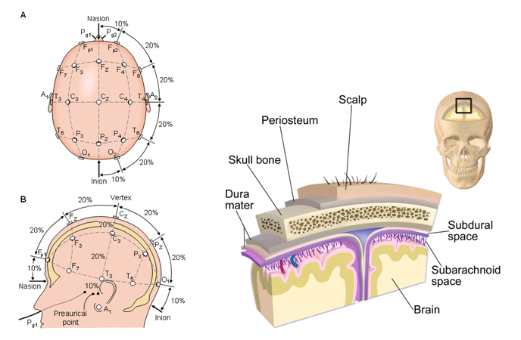

Obrázok 1: aaafsdfsdfsdf

Obrázek 1.1: Skalpové EEG. A, B umístění skalpových elektrod standardním systémem 10-20. Vpravo vrstvy skalpu. Největší útlum EEG signálu způsobuje právě lebeční kost (Skull bone). Svaly (Scalp, Periostenum) naopak vnáší do záznamu biologické artefakty.

### Intrakraniální EEG

Intrakraniální EEG (iEEG) se vyznačuje svou schopností přesné lokalizace. Jeho největším nedostatkem je omezená schopnost popisu prostoru, způsobená limitovaným počtem implantovaných elektrod. Měření iEEG se provádí hloubkovými (vpichovými) nebo subdurálními elektrodami. Hloubkové elektrody jsou implantovány přímo do mozkové tkáně, subdurální elektrody jsou přikládány na obnaženou část kortexu. Svým umístěním dosahují oba typy elektrod výrazně lepšího poměru signál/šum než elektrody umístěné na skalpu.

Počet takto měřených pacientů je však značně omezen. Z etického hlediska lze intrakraniální EEG měřit pouze u farmakorezistentních pacientů trpících epilepsií, u nichž je neurochirurgický zásah jediné východisko. Další kandidáti na iEEG pak mohou být pacienti s Parkinsonovou chorobou, kterým se implantují elektrody za účelem hloubkové mozkové stimulace (Deep Brain Stimulation – DBS), pacienti trpící dystonií nebo obličejovou bolestí (facial pain). Elektrody je možné implantovat i cestou krevního řečiště, pomocí katetrů používaných v invazivní kardiologii. Nejvíce intrakraniálních EEG je však stále měřeno u epileptických pacientů, pomocí hloubkových intrakraniálních elektrod, které jsou implantovány přímo do mozkové tkáně skrz lebeční kost.

**Hloubkové, intrakraniální elektrody**

Hloubkové elektrody jsou u pacientů s farmakorezistentní epilepsií implantovány  za účelem lokalizace epileptických ložisek, které mají být následně chirurgicky odstraněny. Každá elektroda obsahuje několik měřicích kontaktů. Jednotlivé typy elektrod se liší plochou měřicích kontaktů (5-10 mm2) a vzdáleností mezi kontakty (~5mm), Obrázek 1.2. Každý kontakt intrakraniální elektrody snímá LFP – lokální aktivitu mozkové tkáně vůči referenci.

LFP jsou popisovány jako lokální elektrická aktivita neuronové populace {Einevoll et al. 2013}. Oproti mikro-elektrodám, které jsou schopny zachytit elektrickou aktivitu jednotlivých neuronových buněk, potenciály měřené intrakraniální makro-elektrodou jsou ve skutečnosti sumovaná elektrická aktivita synaptických spojů v bezprostřední blízkosti elektrody (přibližně do vzdálenosti 10 mm) {Mitzdorf 1985; Katzner et al. 2009}. V iEEG signálech je rovněž zachycena i nežádoucí společná složka signálu ze vzdálených zdrojů a společné reference, kapitola 1.2.3 Rušení v EEG datech.

Přestože jsou popsány přesné postupy zavádění elektrod, nelze u různých subjektů zajistit měření ze stejných míst a dosáhnout tak standardního rozmístění elektrod jako u skalpového EEG. Elektrody jsou vždy implantovány podle konkrétní anatomie a patofyziologie daného pacienta. Pozice jednotlivých kontaktů v mozkové tkáni jsou zpětně ověřeny pomocí post-implantačního MRI a CT skenu.

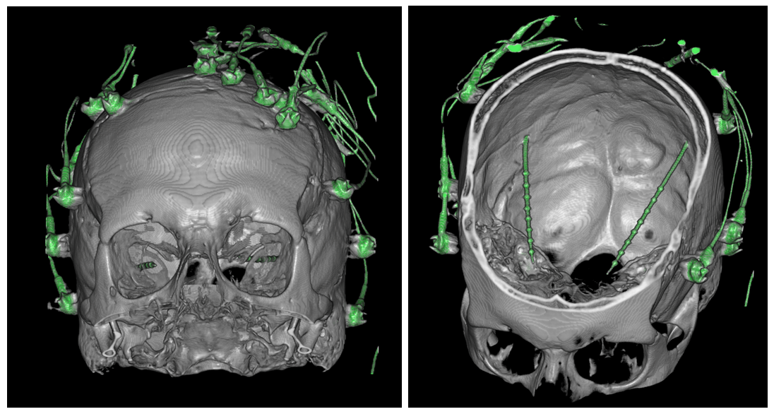

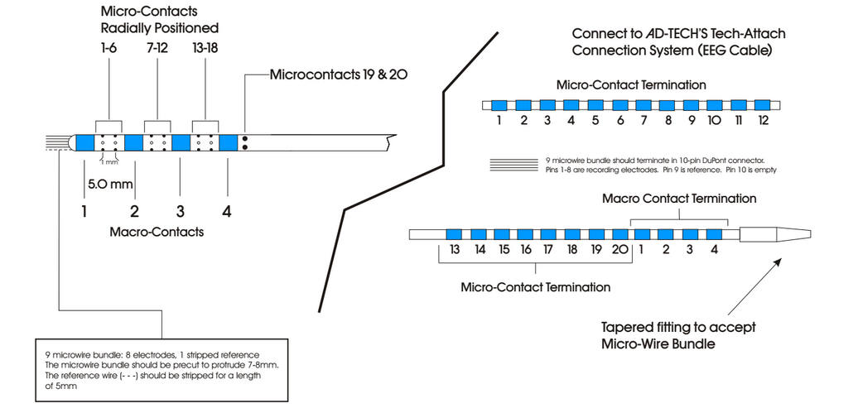

Obrázek 1.2: Horní část: skalpové EEG a dvě intracerebrální makro-elektrody, implantované za účelem měření epileptické aktivity levého a pravého hippocampu. Generace 3D snímku byla provedena z jednotlivých řezů CT obrazu v programu MRICROGL. Hloubkové i povrchové (skalpové) elektrody obarveny zeleně pomocí prahování (Neurophysiology lab, Mayo Clinic). Spodní část: Hloubkové elektrody firmy AD-TECH Medical Instrument Corporation. Vlevo ukázka hybridní elektrody se čtyřmi makro-kontakty, devíti microwire bundle kontakty a dvaceti mikro-kontakty.

Vzhledem k invazivnímu charakteru měření neexistují žádné kontrolní iEEG záznamy na skupině zdravých dobrovolníků. Referenci mohou poskytnout výše zmínění pacienti, kterým se implantují elektrody za účelem DBS, dystonii nebo obličejové bolesti.

Referenci by také mohla poskytnout databáze standardních hodnot intrakraniálního EEG v jednotlivých strukturách mozku. Databáze by musela obsahovat velké množství iEEG dat z anatomických struktur, které by nebyly ovlivněny žádnou patologií (výběr iEEG signálů z nepatologických struktur u 100 a více epileptických pacientů). Inter-individuální porovnání však budou vždy velmi diskutabilní a problematická.

### Rušení v EEG datech

Užitečný signál EEG, který je generován neuronovými svazky, se pohybuje v úrovních mikro voltů, µV. Rušivé vlivy, ať už biologického nebo technického původu, mají oproti tomu řádově vyšší amplitudy. Poměr signál/šum (Signal to Noise Ratio – SNR) se navíc zhoršuje směrem k vyšším frekvencím signálu EEG, Obrázek 1.3. Intrakraniální elektrody, díky svému umístění přímo u zdroje EEG aktivity, poskytují lepší SNR než skalpové elektrody.

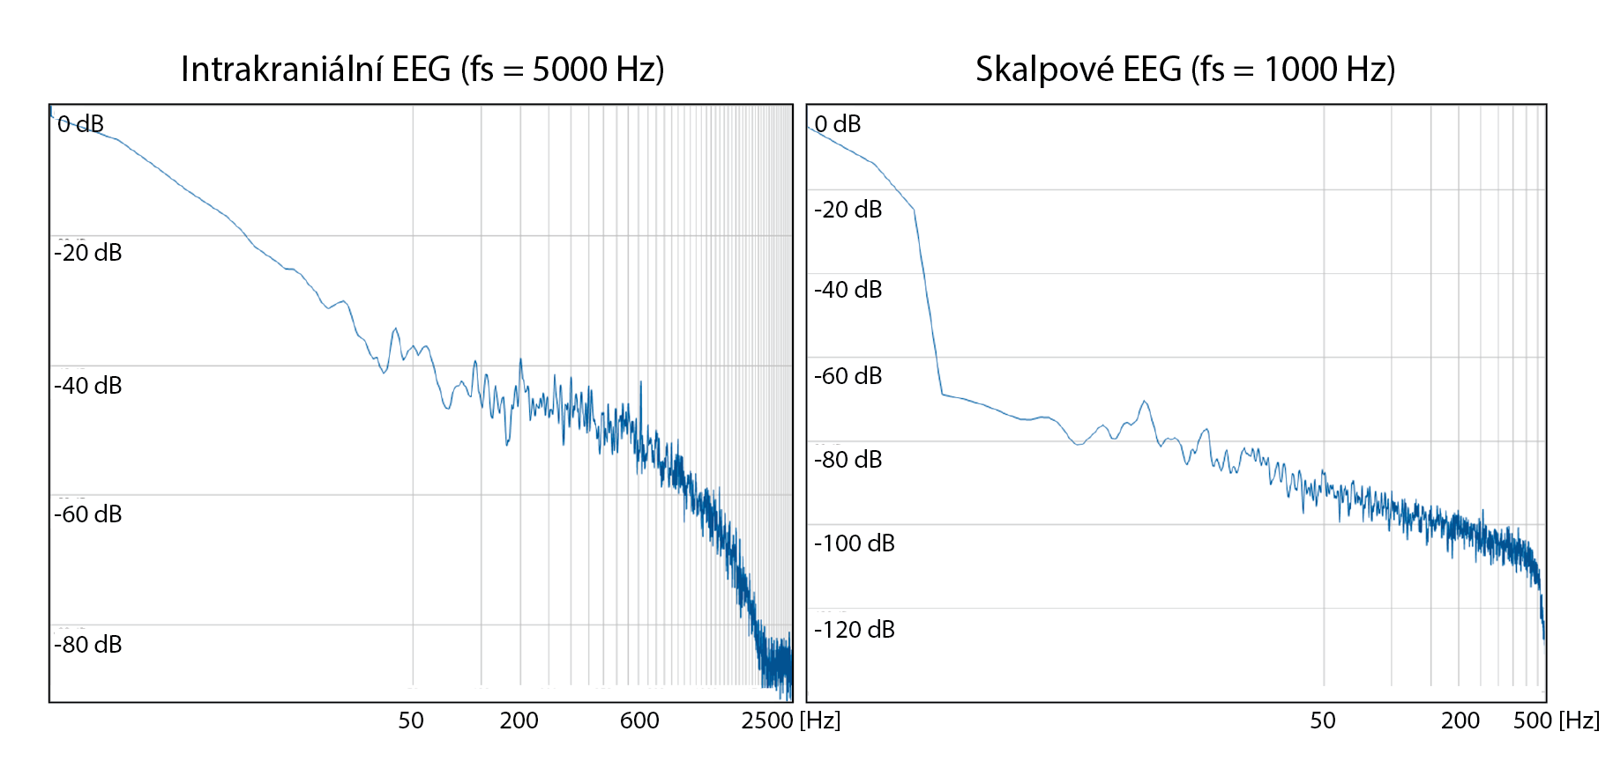

Obrázek 1.3: Amplitudové spektrum EEG signálu. Vlevo intrakraniální EEG, Fs = 5 kHz, vpravo skalpové EEG, Fs = 1 kHz. Obě měření byla provedena ve stíněné místnosti, s přístrojem napájeným z baterií. Složka 50 Hz se zde viditelně neprojevuje. Viditelný je však značný pokles napěťových úrovní ve vyšších frekvenčních pásmech.

Nejsilnějším rušením technického původu je síťové napětí na kmitočtu 50 Hz (resp. 60 Hz u části dat z USA použitých v této práci). Tomuto rušení je možné zamezit hned v počátku použitím měřícího systému napájeného z baterií a případně umístěním celého experimentu do Faradayovy klece, čímž se potlačí i další elektromagnetické vnější vlivy. Nejsme-li schopni toto zajistit, musí být složka 50 Hz, reps. 60 Hz, odstraněna z dat během předzpracování pomocí filtrů.

Mezi další rušení technického původu řadíme parazitní, elektromagnetické signály (vysokofrekvenční řušení z měničů bateriového napájení přístroje, mobilní telefony a jiná bezdrátová komunikace), rušení z implantovaných stimulátorů (kardiostimulátory, DBS) a chyby akvizičního systému (saturace, přeslechy mezi kanály indukčními a kapacitními vazbami, vynechávaní vzorků).

Artefakty biologického původu nedosahují takových napěťových úrovní jako technické artefakty. Primární snaha je odstranění všech artefaktů, bez rozdílu jejich původu. Špatná identifikace artefaktu a jeho následné neodstranění může způsobit systematickou chybu v analýze a zásadně tak ovlivnit výsledky.

Mezi nejčastější artefakty biologického původu patří svalové artefakty (zpravidla nad 100 Hz), kterými je zatíženo především skalpové EEG a laterální elektrody invazivního EEG. Pohybové artefakty se svou intenzitou mohou blížit technickým artefaktům. Dále se můžeme v EEG datech setkat se srdeční EKG aktivitou, jelikož přesahuje užitečnou složku EEG signálu až o jeden řád (EKG měříme v řádu milivoltů, mV). Podle charakteru prováděné analýzy můžeme za rušení biologického původu považovat i interiktální spiky (Interictal Epileptic Dischages, IED). Všechny tyto parazitní signály je zapotřebí z EEG dat odstranit v průběhu předzpracování pomocí filtrace, ICA, přepočtu reference nebo přímým odstraněním zarušených úseků z dat.

**Rušení v iEEG**

Intrakraniální EEG data mají díky charakteru invazivního měření výrazně lepší SNR. Nejsou zároveň tolik zatíženy svalovými artefakty. Pouze laterální kontakty na hloubkové elektrodě, které jsou umístěny v kortexu nebo na povrchu mozku mohou snímat aktivitu svalů na lebeční kosti. Jak u skalpových, tak u intrakraniálních signálů však narážíme na zásadní problém společné reference {Hu et al. 2010; Zaveri et al. 2000}. Referenční elektroda, bývá zpravidla umístěna na ušním lalůčku nebo skalpu a slouží jako protipól v daném měření pro všechny elektrody současně.

Takto naměřená surová (raw) data bývají nazývána – unipolární – a jsou zatížena významným rušením v podobě společné složky v signálech. U intrakraniálních dat o to významějším, že zanáší do invazivního měření signál ze skalpu, který je mnohem více zatížen svalovými a pohybovými artefakty. U skalpových elektrod se standardně provádějí bipolární montáže, jako rozdíl dvou sousedních elektrod. Vzniknou tak – bipolární – signály v kterých je společná složka částečně redukována. U intrakraniálních EEG záznamů není bipolární montáž vždy nejvhodnějším řešení, z důvodu rozmístění implantovaných elektrod v různých anatomických strukturách či patologických oblastech.

**Společná reference a volume conduction v iEEG datech**

Společná složka z referenční elektrody může mít negativní vliv na zpracování signálu, a to zejména z pohledu analýzy konektivity, kdy může celkově zvedat míru shody v signálech a zánést tak do zpracování systematickou chybu.

Problém volume conduction je definován jako prostorové šíření signálů, které způsobuje, že jedna elektroda zachytí aktivitu více zdrojů, blízkých i vzdálených. V porovnání se skalpovým EEG je v invazivních nahrávkách tento jev mírně potlačen.

Různé metody pro analýzu konektivity jsou na tento typ rušení různě citlivé. Například bivarietní metoda využívající imaginární část koherence sama o sobě společnou složku v signálech potlačuje (viz. kapitola 1.4.1 Bivarietní metody). Multivarietní metody založené na lineární aproximaci a autoregresivních modelech dokonce vyžadují použití surových signálů a předzpracování například formou bipolárních montáží je nežádoucí. Obecně však platí snaha tyto společné složky v signálu co možná nejvíce potlačit {Schiff 2005}. Následující kapitoly popisují několik základních principů, jak je toho možné dosáhnout.

**Problém rozdílných úrovní rušení**

Nežádoucí vliv často označován jako „Signal-to-Noise Ratio Problem“ do jisté míry souvisí s problematikou volume conduction popsanou v předchozí kapitole a může způsobit systematickou chybu v interpretaci výsledků analýzy EEG dat, a to především u metod analýzy konektivity. Měřené signály totiž obsahují neznámý poměr užitečného signálu EEG a rušení, přičemž může být tento poměr v jednotlivých EEG signálech různý. To může být způsobeno odlišnou vzdáleností od zdroje signálu, přechodovými jevy na elektrodě nebo rozdílnými charakteristikami zesilovačů u jednotlivých EEG svodů.

Rozdílný SNR může způsobit falešně detekované vazby, především u kauzálních interakcí mezi dvěma EEG signály, detekované například pomocí Gragerovy kauzality. Grangerova kauzalita vychází z předpokladu, že signál A je kauzálně ovlivněn signálem B, pomohou-li uplynulé hodnoty signálu B přepovědět hodnoty signálu A (více v kapitole 1.4.1 Bivarietní metody). V případě, že bude signál B silně zarušen (nízká hodnota SNR), bude potlačena jeho schopnost předpovědět hodnoty signálu A.

Problém rozdílných úrovní rušení může být u metody Gragerovy kauzality částečně potlačen výpočtem tzv. time-reversed Granger Causality, kdy se kauzalita vypočítá i pro časově obrácené signály. Je-li kauzalita způsobena rozdílnou hodnotou SNR, například silným rušením v signálu B, bude výsledek v obou směrech stejný, tzn. bude detekována kauzální interkace z A do B. Je-li kauzalita způsobena opravdouvou závislostí signálu A na B, bude pro dopředný směr detekována závislost A na B a v případě signálů časově obrácených signálů závislost B na A.

**Problém přímé a nepřímé vazby**

Další interpretační problém běžně nazýván jako Common Input Problem upozorňuje na skutečnost, že vazba detekovaná mezi dvěma signály může být způsobena třetím zdrojem, který nebyl rozpoznán (nebyla v jeho blízkosti umístěna elektroda).

K odlišení přímých a nepřímých vazeb by bylo nutné měřit zkoumaný systém ve všech místech současně, což v případě měření EEG lidského mozku není možné zajistit. U bivarietních metod pro analýzu konektivity tak nenexistuje možnost tyto falešně detekované vazby odhalit. Některé multivarietní metody jsou však schopné tento problém nepřímých vazeb částečně potlačit.

Žádná z výše jmenovaných metod signály nikdy kompletně nezbaví nežádoucích vlivů a společné složky. Vždy jsme schopni rušení větší čí menší měrou pouze redukovat, například pomocí bipolárních montáží nebo přepočtu na jinou referenci. Jak v případě bipolárních montáží, tak v případě přepočtu na jinou referenci je však zapotřebí přesně vědět jaká transformace byla na datech provedena a podle toho data dál interpretovat.

Vždy bude platit, že signály musí být především kvalitně změřeny. Jsou-li data nekvalitní nebo poškozena už při nahrávání, nebude na jejich úpravu účinná žádná kompenzační metoda.

**Bipolární signály**

Existuje několik způsobů jak společnou složku a rozdílé úrovně rušení v signálech potlačit. U skalpových EEG signálů standardního formátu 10-20 se nejčastěji provádějí bipolární montáže. U skalpového HD EEG s 256 kanály se měřené signály zpravidla odečítají od celkového průměru ze všech elektrod.

Pro potlačení společné složky u intrakraniálního EEG lze použít bipolární montáž, tedy odečtení signálů ze dvou sousedních kontaktů na společné elektrodě. Společná složka je tím redukována a v získaném bipolárním signálu zůstává jen lokální rozdílový potenciál.

Je však nutné si uvědomit, že už se nejedná o původní EEG signály, ale o rozdíl potenciálů těchto dvou míst, kde byly elektrody umístěny. Zároveň nám charakter analýzy nebo anatomická struktura nemusí dovolit bipolární montáž udělat. Bipolární montáž navíc redukuje počet signálů.

**Reference na celkový průměr**

Další efektivní možností, která omezí vliv společné složky je montáž na referenci z celkového průměru všech iEEG signálů. Tato medota má oproti bipolárním signálům výhodu v tom, že neredukuje počet signálů. Signály zůstávají unipolární, ale společná reference je přesunuta do nitrolebečního prostoru. Tento krok eliminuje značné množství artefaktů a redukuje společnou složku reference umístěné na skalpu.

Možnou komplikací však může být výrazná aktivita v některé z měřených struktur, která se prosadí v celkovém průměru a následným odečtem se roznese do všech iEEG signálů a opět negativně ovlivní případné analýzy konektivity.

**Reference na průměr z bílé hmoty**

Pravděpodobně nejúčinější, kontakty neredukující, možností je montáž proti průměru z bílé hmoty. Podobně jako u montáže na referenci z celkového průměru se vytváří průměrný signál z intrakraniálních signálů, který je následně odečten od všech iEEG signálů. V tomto případě je však průměrný signál tvořen pouze signály z elektrod, které byly umístěny v bílé hmotě. Z anatomického a funkčního charakteru bílé hmoty zde totiž neočekáváme výraznou EEG aktivitu. Ze všech intrakraniálních EEG signálu by tyto měly mít nejnižší napěťové úrovně a nejmenší variabilitu. Průměr z nich by pak měl tvořit solidní referenci ostatním signálům, nezanášející další parazitní elementy do měřených dat a současně potlačující společné složky ze signálů.

V případě intracerebrálních hloubkových elektrod je navíc poměrně snadné signály z bílé hmoty získat. Špička elektrody (zpravidla první 3-4 kontakty na elektrodě) je zavedena do limbického systému (např. hippocampus) a konec elektrody (poslední 2-3 kontakty) zůstávají v kortexu (např. temporální gyrus). Prostřední část elektrody, tedy až 5 kontaktů, se nachází v bílé hmotě. Vytvoření WM reference (White Matter Reference) tedy zpravidla nebývá problém. Tato metodika však naráží na problematiku s lokalizací těchto elektrod a jejich následným výběrem. Pro vytvoření této WM reference je zapotřebí určit MNI koordináty (systém koordinátů v neurologii, Montreal Neurological Institute) všech elektrod z post-implantačních MRI a CT snímků a na jejich základě rozhodnout o kontaktech umístěných v bílé hmotě.

## Standardní zpracování iEEG

Intrakraniální EEG je měřeno subdurálními nebo hloubkovými elektrodami, které zachycují LFP neuronových populací. LFP vzniká sumací elektrické aktivity synaptických spojů v bezprostřední blízkosti intrakraniální elektrody (přibližně do vzdálenosti 10 mm). Zvýšenou amplitudu v signálu EEG tak lze chápat jako synchronizovanou aktivitu v okolí elektrody {Einevoll et al. 2013; Mitzdorf 1985; Katzner et al. 2009}.

Vizuálně se v záznamu EEG sledují dominantní rytmy (delta, theta, alfa, beta, gamma, ripples, fast ripples), amplitudové úrovně v různých EEG kanálech a případný výskyt patologických grafoelementů, mezi které patří například epileptické spiky.

Kvantitativně můžeme v EEG hodnotit například průměrné hodnoty výkonu nebo variabilitu signálu. Pomocí časově-frekvenční analýzy (Time Frequency Analysis – TFA) můžeme sledovat časové rozložení frekvencí obsažených v EEG signálu.

**Evokované potenciály – Event Related Potentials**

V případě evokovaných potenciálů (Event Related Potential – ERP), vyvolaných vnější stimulací, můžeme sledovat odezvu neuronových svazků na tyto podněty, Obrázek 1.4. Jednotlivé ERP jsou vyvolány opakovaním určitého typu stimulace (např. vizuální stimulace v podobě obrázku). Z jednotlivých reakcí na stimulaci je možné následně vytvořit průměrný ERP, odpovídající reakci na stimulaci v měřeném místě. Průměrováním signálu na danou stimulaci dochází ke zvýraznění fázově koherentních složek po stimulaci. U ERP je hodnocen jejich tvar, latence vrcholů, amplituda, strmost a polarita.

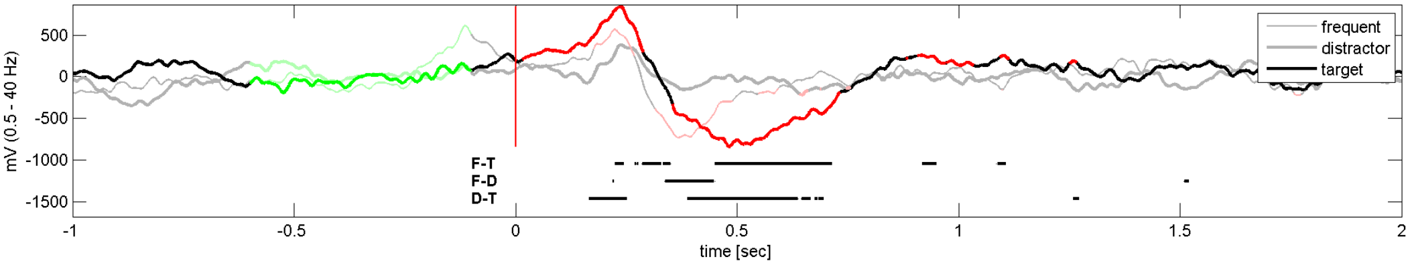

Obrázek 1.4: Ukázka Event Related Potential (ERP) na vybraném iEEG kanálu, signál byl snímán z posteriálního hippocampu. Tlustou čarou je vyznačen průměrný signál po terčové stimulaci, zeleně baseline, červeně statisticky významné změny vůči baseline. Černé linky vespod označují statisticky signifikantní rozdíly mezi neterčovou a terčovou stimulací (F-T); neterčovou a distraktorem (F-D); a distraktorem a terčovou stimulací (D-T). Všechny statisticky signifikantní změny jsou vyznačeny pro p < 0.05.

Statistickým testováním evokovaného potenciálu vůči oblasti před stimulací (tzv. Baseline) můžeme detekovat statisticky významné změny. K těm dochází zpravidla okolo 100 ms po stimulaci (evokovaný děj) a 300-500 ms po stimulaci (indukovaný děj). Jednotilivé stimulace bývají navíc rozděleny do více skupin (obvykle terčový (Target), neterčový (Frequent) a distraktor). Je tedy možné hodnotit rozdíly mezi jednotlivými typy stimulací.

**Event Related Synchrony/Desynchrony**

Po kognitivní stimulaci synchronizují neuronové populace svou aktivitu. To se v EEG projeví jako synchronizace fáze a změna napěťové úrovně {Schnitzler and Gross 2005}. Tyto změny LFP po stimulaci jsou popsány jako ERS (Event Related Synchrony - nárůst výkonu) a ERD (Event Related Desynchrony – pokles výkonu) a standardně se hodnotí pomocí statistických testů, které porovnávají napěťové úrovně v EEG signálu před stimulací a po stimulaci, Obrázek 1.5. Výpočtu statisticky významných změn předchází normalizace na oblast před stimulací (baseline) pro každé frekvenční pásmo, podle vzorců 1.1, 1.2.

 (1.1)

 (1.2)

Kde sample značí průměrnou hodnotu z úseku signálu před nebo po stimulaci (zpravidla plovoucí okno o délce 500 ms) a baseline průměrnou hodnotu signálu z oblasti před stimulací (zpravidla 500 – 1000 ms).

Změny ERS a ERD jsou chápány jako evokovaná a indukovaná neuronální aktivita, která pravděpodobně odráží mentální, motorickou, apod. aktivitu {Pfurtscheller and Klimesch 1991}. Do souvislosti s konektivitou se dostává až nyní, při bližším zkoumání neuronálních sítí {Klimes et al. 2012, 2016}.

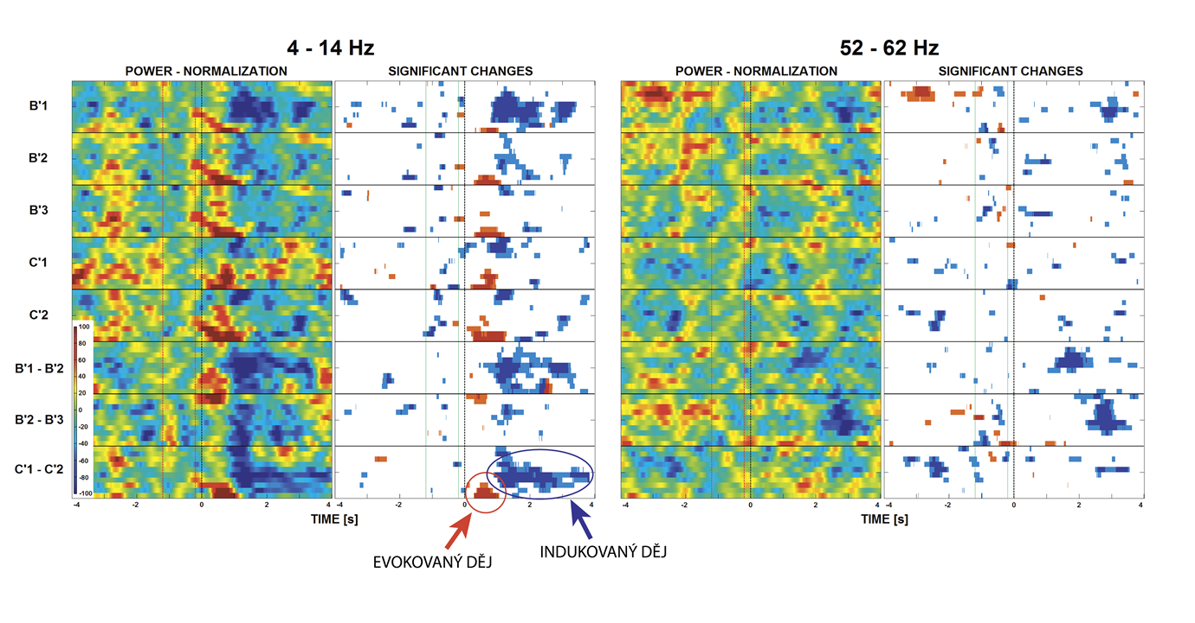

Obrázek 1.5: Reakce na terčovou stimulaci. Normalizovaný výkon podle definice ERS/ERD pro pět unipolárních a tři bipolární signály v pásmu 4-14 Hz a 52-62 Hz (krok 1 Hz, frekvenční pásmo 4 Hz) z anatomické struktury hippocampu. Statisticky signifikantní změny jsou vztaženy vůči baseline, p < 0.05. Časová osa zahrnuje 4 vteřiny před stimulací a 4 vteřiny po stimulaci.

**Vysokofrekvenční děje v EEG**

Analýza EEG signálů je běžně prováděna ve frekvenčních pásmech do 80 Hz. Vysokofrekvenční oscilace (High-frequency oscillations – HFOs) jsou elektrofyziologické jevy viditelné v EEG signálech v pásmech nad 80 Hz. Od jejich popsání v roce 1992 jsou HFOs intenzivně studovány jako pravděpodobný nový biomarker epileptogenní tkáně {22}.

Základní frekvenční rozsahy, ve kterých jsou HFOs detekovány, jsou popsány jako Ripples (80-200 Hz) a Fast Ripples (200-600 Hz). Zvýšený výskyt těchto oscilací byl detekován v epileptickém hippocampu u myší a následně i v epileptickém hippocampu u lidí {22}. Přesná definice HFOs však stále není stanovena. Stejně tak není jasně stanoven rozdíl mezi fyziologickými a patologickými HFOs. Současné studie poukazují na oscilace v EEG signálu nad frekvenčním pásmem Fast Ripples (>1000 Hz), označované jako ultra-high frequency oscillations – uHFOs.

Zvýšený výskyt HFO a uHFO v EEG signálu je obecně vnímán jako projev epileptické aktivity. Pacienti, u kterých došlo po resekci epileptického ložiska k úspěšné redukci epileptických záchvatů, měli prokazatelně vyšší počet detekovaných HFO a uHFO v oblasti zóny počátku záchvatu, než v okolních strukturách {Draguhn et al. 2000; Staba et al. 2002; Worrell et al. 2008; Cimbalnik et al. 2016}.

## Konektivita v EEG

Mapování lidského mozku bylo v minulosti omezeno na výzkum jednotlivých neuronů nebo neuronových svazků z jedné anatomicky oddělené struktury. Pozornost tak byla upřena na hledání specializované funkce dané struktury, často pomocí kognitivních deficitů při nalezené lézi {Heilman and Valenstein 1985}. Tato představa o samostatně fungujících anatomických strukturách lidského mozku, byla nástupem vícekanálového měření EEG potlačena. Simultánní snímání z více struktur ukázalo, že skupiny neuronů jsou organizované do rozsáhlých funkčních sítí {Schitzer et al. 2005; Brazdil et al. 2013}. Vznikl tak pojem konektivita lidského mozku.

Konektivita lidského mozku může být studována ve třech základních kategoriích:

* Anatomická, sledující prostorové rozložení jednotlivých struktur.
* Funkční, definovaná jako statistické závislosti mezi elektrofyziologickou funkcí jednotlivých struktur.
* Efektivní, zachycující kauzální interakce mezi strukturami.

Dále je možné konektivitu lidského mozku dělit na konektivitu základních fyziologických procesů mozkové tkáně při klidovém stavu či spánku, konektivitu při různých typech stimulací (kognitivních, DBS) a konektivitu patologických částí lidského mozku, například epileptického ložiska:

* Fyziologická konektivita.
  + klid
  + stimulace
* Patologická konektivita.
  + klid
  + stimulace

Metod zkoumajících problematiku šíření dějů v mozku je v literatuře popsáno několik {Bastos and Schoffelen 2016; Wang et al. 2014; Panzica et al. 2013; Bullmore and Sporns 2009}. Přestože se metody liší v účelu použití, má většina z nich společný základ: vychází z tradičních metod pro zpracování signálů v časové a frekvenční oblasti, které sledují podobnosti v signálech pomocí shody jejich fáze, amplitudy nebo rozložení jejich frekvenčních spekter.

 Medody pro analýzu konektivity lze podle počtu EEG signálů vstupujících do výpočtu dělit na:

* Bivarietní, kdy posuzujeme vždy dva EEG signály (korelace, koherence, nelineární korelace (h2), vzájemná informace)
* Multivarietní, které počítají s modelem sestaveným z několika EEG signálů (Grangerova kauzalita, Directed Transfer Function, Partial Directed Coherence).

Podle schopnosti analyzovat nelineární děje v EEG signálech je možné metody konektivity dále rozdělit na:

* Lineární metody: zde mezi nejpoužívanější patří korelace, koherence a Grangerova kauzalita.
* Nelineární metody, mezi kterými jsou nejrozšířenější: nelineární korelace (h2), vzájemná informace a přenos entropie.

EEG signály mají nestacionární charakter, jsou často zatížené rušením a nelinearita se v nich objevuje spíše vyjímečně než pravidelně. Nelineární metody předpokládájí nelinearitu v datech a delší úseky stacionárního signálu. Mimo to prokázaly horší výsledky na zarušených datech než metody lineární {Netoff et al. 2006}. Lineární metody oproti tomu dokáží zohlednit nelinearitu v datech bez většího omezení {Winterhalder et al 2005}. Použití nelineárních metod na EEG datech by proto mělo být omezené pouze na vybrané úseky vhodných dat.

Výsledky analýzy konektivity je následně možné statisticky a graficky zobrazit různými zobrazovacími nástroji, včetně  korelačních matic nebo grafů, které je možné dále hodnotit pomocí grafové analýzy {Sporns 2011}. Každá metoda však přináší jinou informaci a je více či méně vhodná na konkrétní data a zamýšlenou analýzu, viz kapitola 1.4.3 Zobrazení výsledků metod analýzy konektivity a jejich interpretace.

### Bivarietní metody

Bivarietní metody berou v úvahu vždy jeden pár signálů. Nejsou schopné rozlišit mezi přímým a nepřímým vztahem a mají omezené možnosti poskytnout informaci o směru šíření (funkční konektivita). Na druhou stranu jsou schopné zpracovat dynamické změny v čase bez požadavku na to, aby signály byly stacionární, což je u multivarietních metod často vyžadováno.

**Bipolarní výkon**

Výpočet bipolárního výkonu patří do metod předzpracování signálu. V kontextu ostatních metod analýzy konektivity však můžeme bipolární výkon uvést jako jednu z netradičních metod pro výpočet konektivity. Jak již bylo zmíněno v kapitole Local Field Potentials, potenciály měřené intrakraniální makro-elektrodou jsou ve skutečnosti sumovaná elektrická aktivita synaptických spojů v bezprostřední blízkosti elektrody (~10 mm). Rozdílem signálů ze dvou sousedících elektrod a výpočtem výkonu tohoto rozdílového signálu je možné získat bipolární výkon. Nízká hodnota bipolárního výkonu tak značí souběžnou aktivitu v okolí obou elektrod a nárůst bipolárního výkonu pokles shody mezi analyzovanými oblastmi, více v kapitole 3.2 Patologie: Konektivita epileptického ložiska.

**Korelace**

Korelační funkce měří lineární statistickou závislost mezi dvojicí kanálů X,Y v závislosti na jejich časovém posunu t = m – n, kde m a n jsou indexy vzorků v prvním, respektive druhém kanálu. V praxi je používán Pearsonův korelační koeficient (1.3), který je definován jako podíl kovariance dvou proměnných a odmocniny součinu jejich směrodatných odchylek {Jan 2002}. Touto normalizací jsou generovány výsledky v rozsahu od -1 (negativní lineární závislost) do +1 (pozitivní lineární závislost).

 (1.3)

Soubor signálů je tedy vyhodnocován po dvojicích v časové oblasti bez zohlednění signálů v ostatních kanálech. Vhledem k předpokládané složitosti informačních toků nelze získané vazby vyhodnocovat jako dokonalý model šíření informací v mozku, korelační funkce zachytí pouze nejsilnější toky.

Hlavní předností korelační funkce je její výpočetní nenáročnost. Dále pak možnost získání časového zpoždění výpočtem korelačních koeficientů pro různé časové posuny mezi signály. Nevýhodou je neschopnost detekovat obousměrné vazby – v případě obousměrné vazby bude detekována pouze ta silnější z nich. Dále pak detekce nepřímých vazeb – bude-li mít kontakt A vazbu na kontakt B, a kontakt B vazbu na kontakt C, může se stát, že bude detekována nepřímá vazba mezi kontakty A a C {Baccala and Sameshima 2000}. Další možnou limitací je fakt, že výpočet korelačního koeficientu je ve skutečnosti založen na pravděpodobnostním rozložení hodnot v signálech. Signály by tak měly být stacionární (EEG signál je stacionární pouze na krátkých úsecích signálu, ~2 s). Přestože je korelace pro tyto nevýhody kritizována, jedná se o velmi používanou metodu díky její výpočetní nenáročnosti a jednoznačně interpretovatelným výsledkům. Přes širokou paletu metod konektivity je tak lineární korelace obecně používaná a akceptovaná metoda {Arunkumar et al. 2012; Schindler et al 2007; Wang et al. 2014}.

**Koherence**

Koherence měří lineární korelaci mezi dvěma signály jako funkci frekvence.  Jedná se o vzájemné spektrum dvou signálů, podělené součinem individuálních autospekter. Spektra jsou zpravidla počítána rychlou Fourierovou transformací, ale vzhledem ke konečné délce signálu se jedná pouze o odhad spekter. Proto jsou dále aplikovány různé vyhlazovací algoritmy, které rozdělují EEG signály do více epoch stejné délky a výsledné spektrum je odhadováno průměrováním spekter v jednotlivých epochách (Weschova metoda). Koherence je počítána podle vzorce (1.4), kde *N* značí počet epoch, *A* amplitudy a *φ* fázi signálu.

 (1.4)

Vzorce 1.4 lze upravit do obecně známé formy, kde < > značí průměr přes *N* epoch, *Sxx(f)* a *Syy(f)* jsou výkonová spektra signálů a *Sxy(f)* je vzájemné spektrum {Jan 2002}.

 (1.5)

Koherence nabývá hodnot v intervalu <0,1>, kdy 1 značí závislost signálů. Oproti korelaci nereaguje koherence na morfologickou shodu časových průběhů. Zanedbává časové relace a řeší shodu v oscilačních výkonech.

**Imaginární část koherence**

Hlavním problémem interpretace EEG dat ve smyslu konektivity je fakt, že díky volume conduction se aktivita jednoho zdroje projeví ve více elektrodách a může tak způsobit falešný nárůst konektivity.

Metoda Imaginární části koherence vychází ze základní definice koherence a využívá faktu, že společný vzdálený zdroj bude mít v různých místech snímání stejnou fázi – nebude fázově posunut. Naopak dva zdroje, které se případně navzájem ovlivňují, budou mít fázi signálu jinou, posunutou. Při polární reprezentaci signálu v kartézských souřadnicích je amplituda a fáze určena komplexním číslem složeným z reálné (osa x) a imaginární části (osa y). Je-li jeden zdroj snímán na dvou místech, bude jeho fáze v měřených signálech identická a průmět rozdílu vektorů na imaginární osu bude roven nule. Naopak zdroje dva, nezávislé, či spolupracující, budou fázově posunuty a imaginární část koherence bude nabývat nenulových hodnot. Dojde tak k potlačení falešně detekované konektivity způsobené jevem volume conduction {Nolte et al. 2004}.

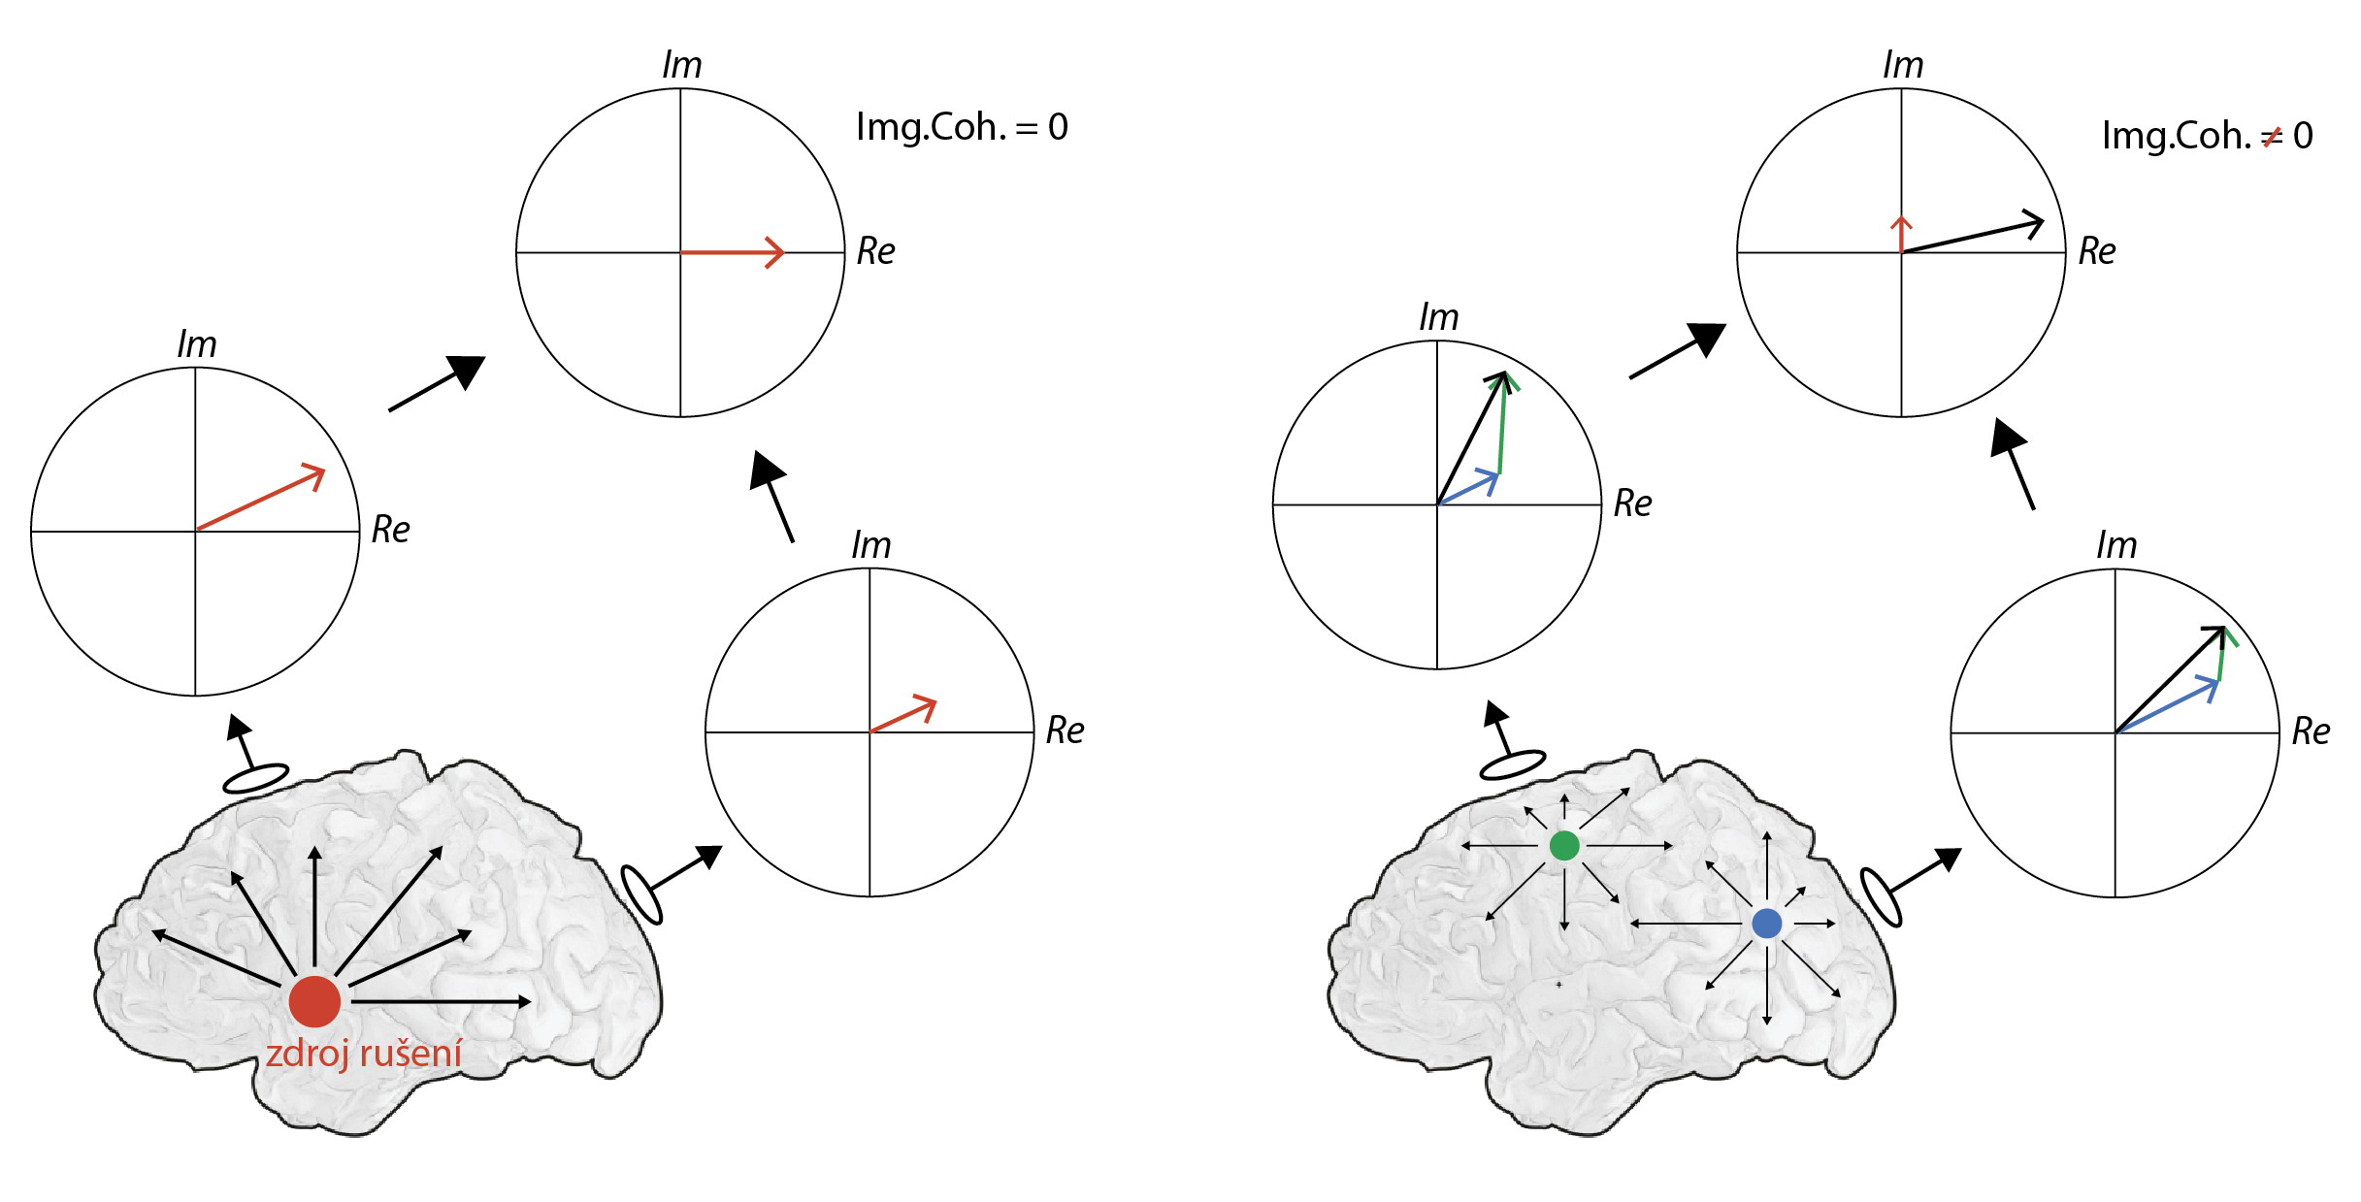

Obrázek 1.6: Imaginární část koherence. Za předpokladu, že nedojde k fázovému posunu, je v případě jednoho vzdáleného zdroje rušení (vlevo), po odečtení fází, imaginární složka rovna nule. Společná složka v signálech, která vznikla vlivem volume conduction je potlačena. V případě dvou nezávislých zdrojů (vpravo) je fáze signálů rozdílná a hodnota imaginární části zůstává po odečtení nenulová.

Metoda vychází z předpokladu, že volume conduction nezpůsobuje posun fáze. Jinými slovy, že fáze signálu z jednoho zdroje nebude fázově posunuta na dvou různých místech snímání. Vzhledem k tomu, že mozková tkáň je nehomogenní a velmi komplexní, může být zmíněný předpoklad značnou limitací této metody. Požadovaného potlačení společné složky v signálech může být docíleno i bipolární montáží, odečtením průměrného signálu z okolních elektrod nebo společné hlavní komponenty.

**Phase Locking Value**

Aplikací vzorce pro výpočet koherence (vzorec 1.4) na amplitudově normalizované signály po Fourierově transformaci, získáme Phase Locking Value (PLV) – vzorec 1.6, kde *N* značí počet epoch a *φ* fázi signálu {Lachaux et al. 1999}.

 (1.6)

PLV je upřednostňováno před koherencí z důvodu větší citlivosti na shodu ve fázi mezi analyzovanými signály. Výsledek koherence je váhován amplitudou a může zaměňovat konzistenci fáze s korelací amplitud.

Na druhou stranu, máme-li *N* měření a každé z nich vykazuje jiný rozdíl v okamžitých fázích (nízká fázová shoda), bude hodnota výsledného vektoru společné fáze malá i v případě velkých amplitud signálů. Podobně, dojde-li k fázové shodě, bude vektor společné fáze nabývat vyšších hodnot i v případě malých amplitud signálů.

**Phase Slope Index**

Na rozdíl od metod, které hodnotí vždy jen určité frekvenční pásmo, Phase Slope Index (PSI) předpokládá, že se interakce mezi jednotlivými neuronovými svazky neprojevuje jen v jednom frekvenčním pásmu. Předpokládá, že hodnoty fázového posunu mezi signály v nízkých frekvencích budou adekvátní i ve frekvencích vyšších. Detekuje tak vazby přes frekvenční pásma (cross-frequency) a v případě konzistentního fázového posunu v různých frekvenčních pásmech určuje směr šíření informace {Nolte et al. 2008}.

K výpočtu využívá princip koherence a kvantifikuje konzistenci rozdílu fáze dvou signálů přes různá frekvenční pásma. Pro určenou šířku frekvenčního pásma pak počítá pro každý bin frekvenčního rozsahu změnu fáze vůči ostatním frekvencím. Pokud dochází ke konzistentní změně fáze přes různé frekvence a současně k vysoké koherenci mezi signály, nabyvá PSI nenulových hodnot. Znaménko PSI určuje směr toku šíření informace.

V případě interakcí mezi signály v obou směrech může tato metoda selhávat v určení spravného směru toku. Metoda má tak omezené použití pouze na signály, kde můžeme očekávat jasnou hierarchii mezi strukturami nebo posloupnost jednotlivých dějů {Witham et al. 2011}.

**Grangerova kauzalita**

Grangerova kauzalita je statistický koncept kauzality založen na predikci. Podle ní, pokud signál X nějakým způsobem ovlivňuje signál Y, tak uplynulé hodnoty signálu X by měly obsahovat informaci, která pomůže předpovědět signál Y {Granger 1969}.

Pro odhad budoucích hodnot stochastického procesu Y(t) tedy mohou být použity uplynulé hodnoty pouze Y(t) nebo uplynulé hodnoty obou procesů, tedy Y(t) spolu s X(t).

Máme-li X(t) a Y(t) reprezentované jednotlivými autoregresivními modely:

 (1.7)

 (1.8)

kde *ajX* a *ajY* jsou autoregresivní koeficienty a *u(t)* chybový signál, pak vzájemná predikce může být definovaná jako:

 (1.9)

Je-li následně odchylka predikční chyby *δ2xy(uxy)* menší jako odchylka *δ2y(uy)*, značí to kauzální závislost Y na X. Rozměr této kauzality je definován jako:

 (1.10)

Pokud platí *δ2xy* = *δ2y*, pak se přenos informace z Y do X rovná 0.

Máme-li tři signály X(t), Y(t), a W(t) použijeme pro první pokus o předpověď signálu X(t+1) uplynulé hodnoty signálů X(t) a W(t). Následně se pokusíme o předpověď X(t+1) na základě uplynulých hodnot X(t), Y(t), a W(t). Pokud je druhá predikce úspěšnější, pak hodnoty Y(t) obsahují informace, které pomáhají předpovědět X(t+1) a nejsou v uplynulých hodnotách X(t) ani W(t). Z toho vyplývá, že Y(t) nastane před X(t) a že obsahuje informaci použitelnou k predikci X(t+1). Metoda se silně zakládá na předpokladu, že příčina předchází důsledek. Směrovost výsledků Gragerovy kauzality řadí tuto metodu spíše do kategorie efektivní konektivity {Bresser and Seth 2011; Sato et al. 2010}.

**Nelineární korelace**

Tato metoda umožňuje nalézt nelineární závislosti mezi signály X(t) a Y(t) v časové oblasti. Současně je schopna hodnotit míru nelinearity dané závislosti a její směrovost mezi analyzovanými signály.

Metoda nelineární korelace vychází z korelačního diagramu, kde souřadnice každého bodu odpovídá amplitudě signálů X a Y v čase *t*. Po částech lineární aproximací nelineární regresní křivky korelačního diagramu je určena *f(xi)* a to tak, že hodnoty signálu X jsou rozděleny na intervaly, pro které jsou spočítány průměrné hodnoty bodů spadajících do intervalu. Tyto průměrné hodnoty se následně spojí úsečkami, které tvoří po částech lineární křivku funkční závislosti *fi(x)*.

Následně se na základě aproximované křivky korelačního diagramu vypočítá odhad signálu Y. Hodnota nelineární korelace se poté vypočítá podle vzorce:

 (1.11)

kde čitatel reprezentuje varianci rozdílu původního signálu a jeho odhadu dle X. Jmenovatel pak určuje varianci signálu Y. V případě nízké variance v čitateli a vysoké ve jmenovateli vyjde v poměru malé číslo, které následným odečtením určí vysokou hodnotu nelineární korelace. V opačném případě se výsledek bude blížit nule.

Výpočet směrového koeficientu vycházi z asymetrické povahy této metody. Ve výpočtu je vždy uvažován jeden signál jako určující a druhý jako určovaný. Vyšetřená závislost X na Y se tedy může lišit od závislosti Y na X. Porovnáním hodnot těchto dvou výpočtů je možné určit míru nelinearity dané závislosti. V kombinaci s časovými posuvy pak navíc může být docíleno zjištění kauzality, tedy směru šíření informace z jednoho signálu do druhého {Silva et al. 1989; Sladky 2016}.

**Vzájemná informace**

Často označována jako MI z anglického Mutual Information. Tato metoda je založena na teorii o objemu sdílené informace mezi dvěma signály ve smyslu Shannonovy entropie a kvantifikuje statistické závislosti mezi dvěma signály nezávisle na principu jejich generování. Díky tomu odhalí jak lineární, tak i nelineární závislosti.

MI se vypočítá porovnáním rozložení hodnot obou signálů se společným histogramem. Pro dva signály X a Y je MI definována následujícím vztahem:

 (1.12)

kde *pij* je pravděpodobnost, že *X = Xi a Y = Yi*. Pokud mezi signály neexistuje vztah, bude výsledek roven nule. Při závislosti mezi signály X a Y nabývá MI kladných hodnot. Maximální hodnota se rovná hodnotě vlastní informace jednoho signálu (signály jsou v tomto případě identické) {Gray and Shields 1977}. Vzájemná informace je symetrická, *MI(X,Y) = MI(Y,X)*.

**Entropie**

Entropie vyjadřuje míru neurčitosti systému. Obecně ji lze vysvětlit na příkladu hozené mince a vržené kostky. Hodnota entropie, která reprezentuje míru nejistoty v náhodné proměnné, či ve výsledku náhodného procesu, bude větší u hodu kostkou, než u hodu mince. Stejně tak, přejdeme-li k analýze signálu v časové oblasti, bude hodnota entropie vyšší u stochastického signálu, než u například periodického signálu, který je zcela deterministický.

Entropie je jedním ze základních pojmů ve fyzice, teorii pravděpodobnosti a teorii informace. Koncem 20. století se začala uplatňovat v analýze časových řad ve formě Aproximate Entropy, která byla následně rozvinuta do současně nejpoužívanější Sample Entropy {Pincus 1990; Richman and Moorman 2000}.

Obecně tyto metody hodnotí míru neurčitosti v signálech na základě Markovových procesů pro určení informačního přenosu mezi systémy. Jinými slovy, jedná se o odhad podmíněné pravděpodobnosti mezi dvěma procesy X, Y v čase, který lze vyjádřit pomocí vztahu:

 (1.13)

kde *t* označuje průběh v čase a *p(x|y)* podmíněnou pravděpodobnost jevu X za předpokladu, že nastal jev Y.

Tento přístup má však limitaci v posuzování časové řady pouze v jednom rozsahu (konstatním počtu vzorků). To má za následek, že mylně detekuje nižší entropii u fyziologických dat, než u simulovaného signálu, který je tvořen několikanásobným překládáním těchto fyziologických dat. Tento problém řeší metoda Multi Scale Entropy (MSE), která vyšetřuje Sample Entropy časové řady v proměnných intervalech (různé počty vzorků) {Costa et al. 2005}. Vzniknou tak nové časové řady, kdy hodnoty těchto signálu vždy odpovídají průměrné hodnotě ze vzájemně se nepřekrývajících oken o rostoucí délce τ (pro rozměr τ = 1 se nově vzniklá časová řada rovná původní časové řadě).

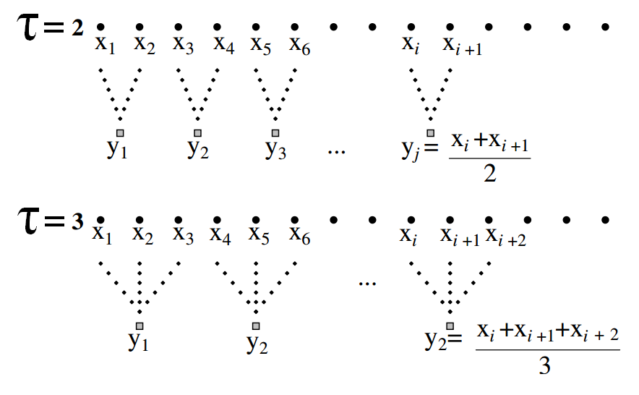

Obrázek 1.7: Schématická ilustrace výpočtu redukovaných časových řad Multi Scale Entropy pro τ = 2 a τ = 3, {Costa et al. 2005}.

Sample Entropy je pak následně počítána na takto redukovaných časových řadách a vykreslena jako funkce τ. Tím je docíleno, že výsledky kvantifikují míru předvídatelnosti, či regularity v datech.

**Sekvence HFO**

Jako trochu netradiční analýzu konektivity můžeme uvést metodu která posuzuje výskyt specifických grafoelementů v jednotlivých kanálech. Může se jednat například o spiky, ripply (R) nebo fast ripply (FR). R a FR obecně nazýváme HFO (High Frequency Oscillation – vysokofrekvenční oscilace). Zvýšený výskyt HFO v EEG signálu je obecně vnímán jako projev epileptické aktivity.

Tato metoda vycházi z přesné lokalizace vysokofrekvenční oscilace pomocí specializovaných detekčních algoritmů {Cimbalnik 2014}. Následně můžeme výskyt HFO v EEG kanálu X porovnat s výskytem HFO v sousedním kanálu Y a to tak, že budeme sledovat s jakým časovým zpožděním se HFO v kanále Y vyskytne, v porovnání s polohou HFO v kanále X. Následně jsme schopni zhodnotit s jakou pravděpodobností se HFO vyskytuje v kanále Y, bylo-li předtím detekováno v kanále X.

Provedeme-li tuto analýzu ve všech párech EEG signálů, výsledek nám poskytne informaci o pravděpodobném šíření sledovaných grafoelementů v mozkové tkáni a pomůže nám identifikovat oblast, která je statisticky hodnocena jako nejpravděpodobnější „spouštěč“ těchto událostí {Roehri et al. 2015}.

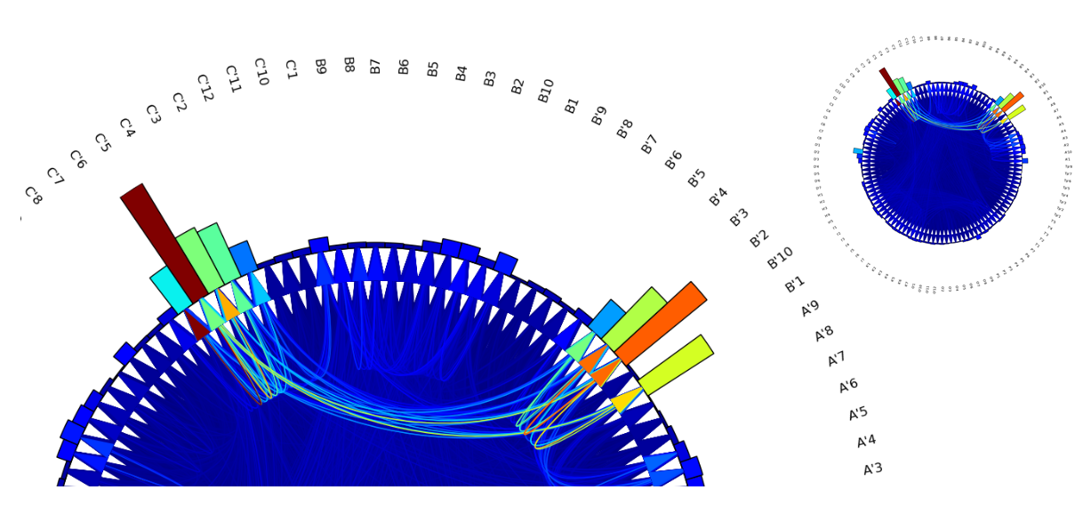

Obrázek 1.8: Ukázka výsledku metody Sekvence HFO. Šipky uvnitř kruhu značí počet a směr šíření HFO (červená vysoký počet, modrá nízký počet). Bar graf po obvodu kruhového grafu značí celkový počet HFO detekovaný v EEG kanále. Názvy EEG kanálů jsou po obvodu.

### Multivarietní metody

Až doposud byly diskutovány metody analýzy konektivity, které definují vztah vždy mezi dvěma EEG signály. Limitací těchto metod je značně omezená schopnost rozlišení více zdrojů a nepřímých vazeb.

Multivarietní metody zahrnují do výpočtu vazby mezi dvojicí EEG signálů i vazby všech okolních párů. Jsou také schopny zachytit vzájemné vazby ve smyslu jejich kauzality a směru šíření (efektivní konektivita). Koncept Grangerovy kauzality, původně vytvořen pro použití v bivarietních metodách, dal základ metodám založeným na MVAR (Multivariate Autoregressive) modelech. Mezi nejrozšířenější metody z této rodiny patří Directed Transfer Function (DTF) a Partial Directed Coherence (PDC).

Limitací těchto metod je jejich předpoklad lineárního a stacionárního charakteru signálu, což v případě EEG není splněno. Jejich použití na analýzu dynamických procesů je tak značně omezeno. Současně předpokládají kompletní, neměnící se data set, zpravidla získaný ze skalpových elektrod, které jsou rovnoměrně rozmístěných na skalpu pacienta. Měření izolovaných oblastí hloubkovými elektrodami nemůže dostatečně naplnit tuto podmínku. Tyto metody tak mají pro data z intrakraniálních elektrod omezené použití a budou zde popsány pouze stručně.

**Directed Transfer Function (DTF)**

Jedná se o jednu ze dvou nejpoužívanějších metod založených na MVAR modelech, které se snaží o odstranění hlavních nevýhod korelační a koherenční funkce. Principálně jde o hledání racionální lomené funkce přenosové funkce číslicového filtru, která popisuje parametrický model. Parametrický model má svůj řád *M* a ve spektru potom modeluje *M* špiček. Nalezení parametrického modelu řádu *M* je aproximace spektrální hustoty racionální lomenou funkcí stupně *M* metodou nejmenších čtverců. Pro správné zjištění orientace vazby mezi dvěma signály a odstranění nepřímých vazeb je nutné vyloučit vliv ostatních signálů. Vypočtené přenosové funkce pro všechny dvojice kanálů *Hxy(f)* je možné rozložit s využitím informace ze všech ostatních kanálů tak, aby byl odhalen frekvenční obraz dopředné a zpětné vazby {Baccala and Sameshima 2000}.

DTF měří poměr mezi tokem do kanálu X z Y se zohledněním všech toků do kanálu X. Funkce je definována podle vztahu (1.14), kde *hx(f)* je *x–*tý řádek matice *H(f)*, hvězdička značí transponovanou matici. Čitatel  znázorňuje tok informace do X z Y a jmenovatel  všechny toky do kanálu X {Kaminski et al. 2005; Korzeniewska et al. 2003; Kaminski and Blinowska 1991}.

 (1.14)

**Partial Directed Coherence (PDC)**

PDC naopak měří poměr mezi tokem ven z kanálu Y do X se zohledněním všech toků z kanálu Y. Funkce je definována podle vztahu (1.15), kde *Axy (f)* je inverzí matice k matici přenosové funkce *Hxy(f)*, *ay(f)* je *y–*tý sloupec matice *A(f)*, hvězdička značí transponovanou matici. Čitatel  znázorňuje tok informace do X z Y a jmenovatel  všechny toky z kanálu Y {Baccala and Sameshima 2001}.

 (1.15)

Předzpracování EEG signálů by v případě použití EDF nebo PDC mělo být omezeno na odečtení průměrné hodnoty a vydělení signálu jeho směrodatnou odchylkou (z-score). Filtrace unipolárních signálů by měla být provedena bez fázového posuvu. Pro výpočet by rovněž měl být použit reprezentativní vzorek EEG kanálů, který dostatečně popisuje daný systém, např. skalpové EEG měřené po celém povrchu hlavy. V případě redukce počtu kanálů budou detekované vazby vycházet jinak, než jak tomu bylo před redukcí kanálů. Příčina je již v základní myšlence metod, kdy se na výpočtu vazby mezi dvojicí kanálů podílí všechny ostatní, a proto je změnou počtu vstupních kanálů ovlivněn celý systém. U hloubkových elektrod je pojem reprezentativní výběr kanálů zcela nerealizovatelný. U každého subjektu se implantace a výsledná pozice elektrod v mozku řeší individuálně, podle klinických potřeb, čímž pokaždé vzniká jiný systém.

Princip těchto metod, vycházející z výpočtu koeficientu autoregresivního modelu na základě minimalizace chybového členu, je problematický i v případě dvou silně korelovaných EEG signálů v analyzovaném systému. Při měření hloubkovými elektrodami běžně dochází k vysoké shodě mezi sousedními EEG signály a použití MVAR metod na tyto data může ve výsledku způsobit falešně detekované vazby.

Tabulka 1: Shrnutí metod analýzy konektivity. Zeleně jsou vyznačeny metody schopné detekce kauzálních dějů a jejich směrovosti.

|  |  |  |  |
| --- | --- | --- | --- |
|  |  | BEZ MODELU | MODEL |
| **ČAS** | LINEÁRNÍ | KORELACE | **GRANGEROVA KAUZALITA** |
|  | NELINEÁRNÍ | **NELINEÁRNÍ KORELACE**  VZÁJEMNÁ INFORMACE | ENTROPIE |
| **FREKVENCE** | LINEÁRNÍ | KOHERENCE  IMG. KOHERENCE  PHASE LOCKING VALUE  PHASE SLOPE INDEX | **DTF**  **PDC** |

**Výpočetní náročnost vybraných metod analýzy konektivity**

Výpočetní náročnost může být limitujícím faktorem pro výpočet konektivity, obzvlášť v případě většího množství analyzovaných elektrod. U stereotaktických intrakraniálních nahrávek EEG se běžně snímá 120 až 150 EEG svodů. U skalpového HD EEG až 256 EEG svodů. Při vyšší vzorkovací frekvenci (1 kHz až 32 kHz), delšího EEG záznamu a několika frekvenčních pásem, ve kterých analyzujeme konektivitu, může čas potřebný pro analýzu u jednoho subjektu přesáhnout hranici několika dnů. Obrázek 1.9 vykresluje přibližné výpočetní časy pro vybrané metody, testované na různém počtu elektrod (5 až 80). Testování bylo prováděno na úsecích signálu o délce 350 bodů. Pro výpočet byl použit procesor Intel Xeon E5-2690.

Z výsledků vyplývá, že nejméně náročné metody na výpočetní čas jsou založeny na principu MVAR modelů ve frekvenční doméně. Časově nenáročné jsou rovněž korelace a vzájemná informace. Výpočetně náročnější jsou pak metody entropie a koherence, pravděpodobně kvůli výpočtům vzájemných spekter. Výpočetně nejnáročnější jsou metody založené na principu Grangerovy kauzality {Wang et al. 2014}.

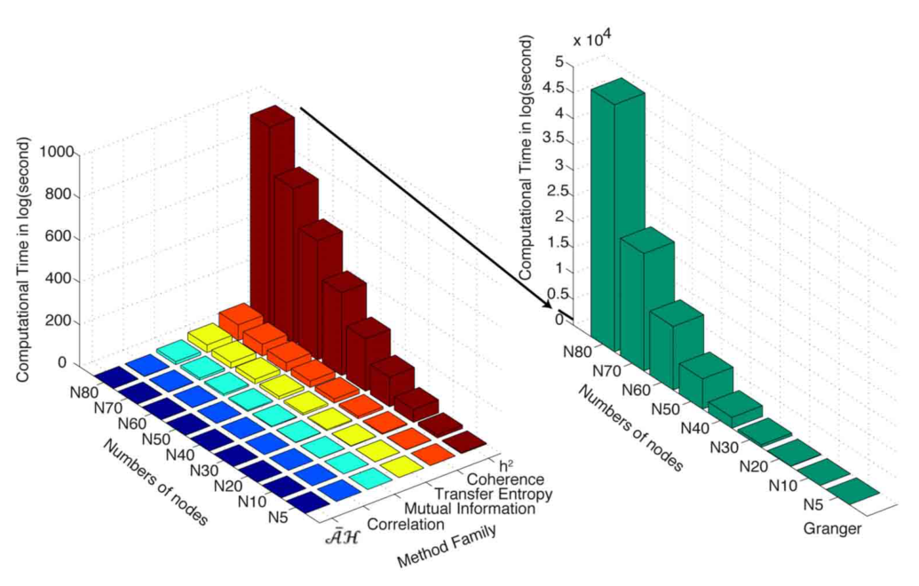

Obrázek 1.9: Výpočetní čas vybraných metod konektivity. Výpočetní čas (v sekundách) je funkcí počtu elektrod (uzlů) {Wang et al. 2014}.

### Zobrazení výsledků metod analýzy konektivity a jejich interpretace

Jednotlivé metody pro analýzu konektivity se liší jak způsobem výpočtu, tak způsobem zobrazení výsledků a jejich interpretace. Nárůst korelace, která posuzuje shodu ve tvaru dvou signálů nám říká něco jiného, než například nárůst relativní entropie mezi dvěma signály, která napovídá o celkové neshodě ve zkoumaných datech. Je tedy vždy naprosto zásadní zohlednit při interpretaci výsledků matematickou podstatu výpočtu a závěr činit s ohledem na biologický vznik zkoumaných signálů. Současně je vhodné přihlédnout i k vlastnostem použité metody ve smyslu citlivosti na rušení a schopnosti potlačování nepřímých vazeb, či volume conduction. Metoda zobrazující výsledky z rozsáhlých EEG dat by současně měla brát ohled na množství informace, kterou zobrazuje, být dostatečně přehledná pro zobrazení celkových výsledků a umožnit i případnou fokusaci v čase, či prostoru {Klimes et al. 2012}.

**Bivarietní metody**

U bivarietních metod prezentuje výsledek vždy vztah mezi dvěma body (dvěma elektrodami). Z tohoto důvodu musí být zobrazovací metoda schopna vykreslit hodnoty pro všechny počítané páry EEG signálů. K tomuto účelu slouží velmi dobře korelační matice, která zobrazuje na svislé a vodorovné ose všechny EEG kanály. Hodnoty uvnitř matice tak reprezentují vztah vždy mezi dvěma kanály, Obrázek 1.10.

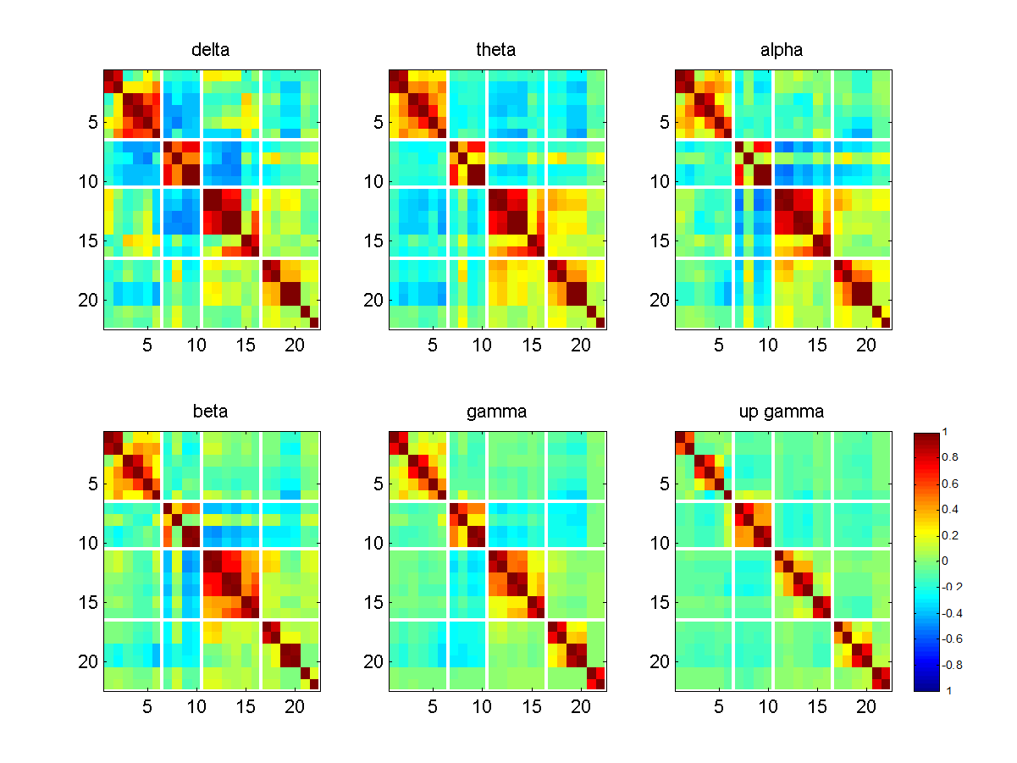

Obrázek 1.10: Ukázka korelační matice, 222 korelovaných párů intrakraniálního EEG v šesti frekvenčních pásmech. Korelace byla počítána v posuvném okně o šířce 500 ms s krokem 250 ms. Barva každého bodu v matici vyjadřuje medián korelačních koeficientů z třicetiminutové klidové nahrávky.

I přes dobrou přehlednost matice však není možné z tohoto typu zobrazení vyčíst informaci o přesném umístění analyzované aktivity. Alternativou může být zobrazení vzájemných vazeb do prostoru. Obrázek 1.11 ukazuje v A, B a C vykreslení změn korelací po stimulaci mezi všemi EEG signály v modelu mozku. D znázorňuje korelační matici hodnot pro daný model. Obrázek je generován pomocí softwaru Viziprobe, který byl ve spolupráci vytvořen v průběhu řešení této práce na Ústavu přístrojové techniky AV ČR, v.v.i. a je volně dostupný pod MIT licencí {https://viziprobe.codeplex.com/}.

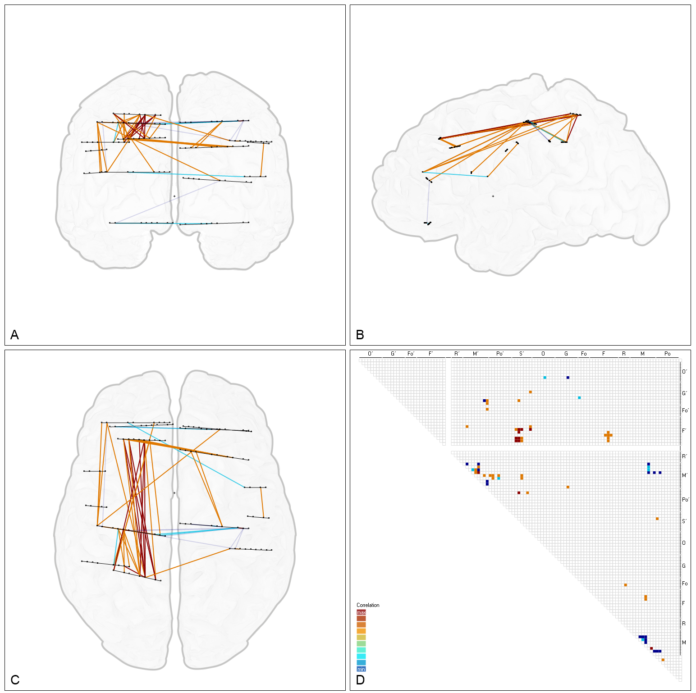

Obrázek 1.11: Ukázka vykreslení výsledku bivarietní metody pro analýzu konektivity. A - koronální, B - sagitální a C - axiální zobrazení vazeb mezi jednotlivými kontakty intrakraniálních elektrod, rozmístěných podle MNI koordinátů. D ukazuje korelační matici k danému modelu. Obrázek byl vytvořen pomocí softwaru ViziProbe.

V některých případech je výhodné zobrazit výsledky konektivity dohromady s další, doplňující informací, například četnost HFO v jednotlivých kontaktech a úroveň výkonu, či anatomické a klinické zařazení kontaktu. Pro zobrazení takto komplexní informace několika výsledků najednou může sloužit kruhový graf Pancircs, který byl vytvořen ve spolupráci v průběhu řešení této práce na Mezinárodním centru klinického výzkumu (FNUSA-ICRC) a je dostupný jako opensource Python knihovna {https://github.com/cimbi/pancircs}.

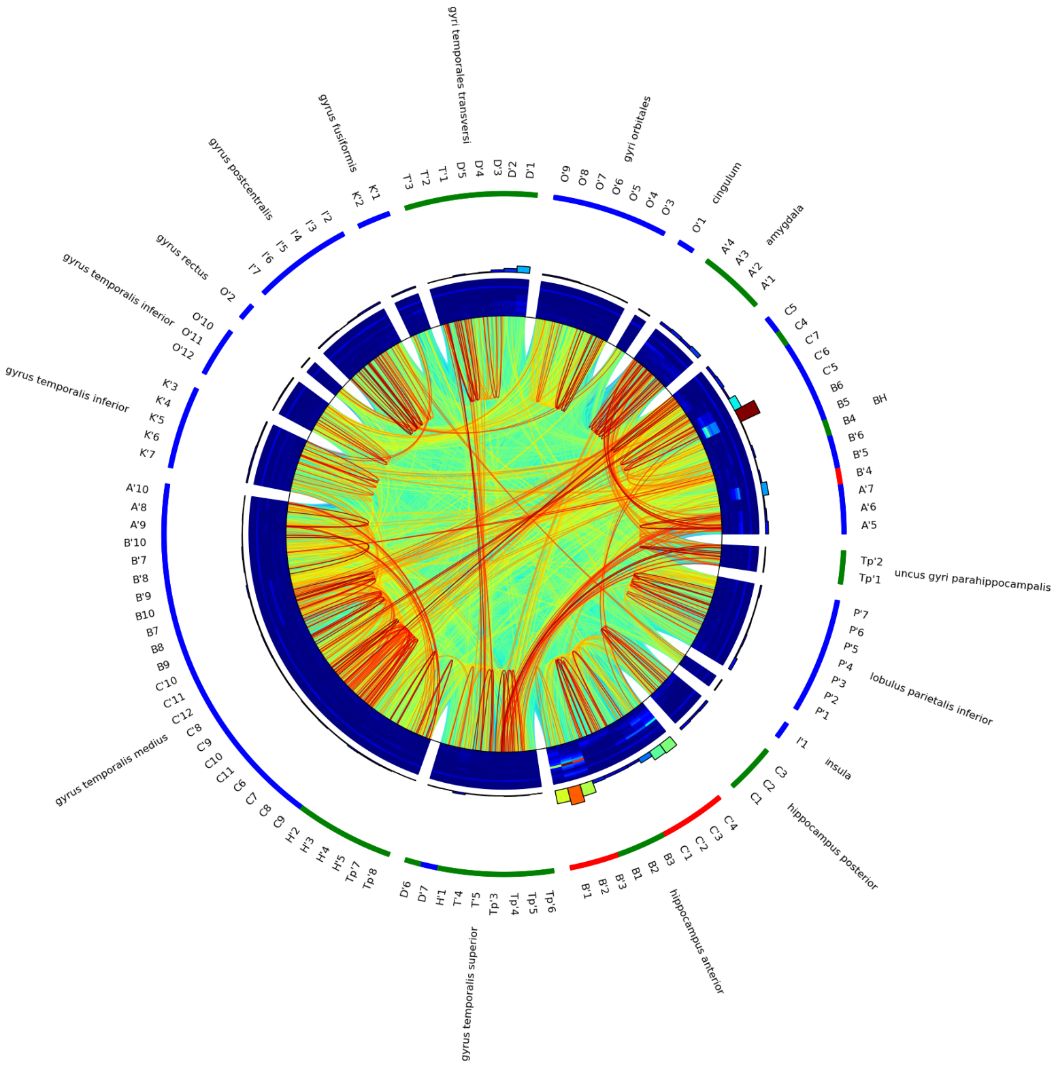

Obrázek 1.12: Ukázka zobrazení výsledků analýzy v kruhovém grafu. Uprostřed výsledky bivarietní metody konektivity – vazby mezi jednotlivými elektrodami. Prstence směrem ven: HFO četnost v různých frekvenčních pásmech, unipolární výkon, názvy elektrod a anatomická struktura. Barva u názvů elektrod značí její klinické zařazení (červená – epileptické ložisko, zelená – iritační zóna, modrá – zdravá tkáň). Obrázek byl vytvořen pomocí Python knihovny Pancircs.

Tato zobrazovací metoda byla inspirovaná vizualizačními metodami běžně používanými v genetice. Kruhový graf může mít větší počet vrstev (prstenců), ve kterých mohou být zobrazeny různé výsledky z analýz pro jednotlivé kontakty. Vnitřní část pak nabízí prostor pro zobrazení výsledků libovolné bivarietní metody konektivity.

Další možnotí zobrazení výsledků analýzy konektivity je vykreslení do sítě definované podle teorie grafů. Síť je tvořena uzly (nodes) a hrany (edges). V případě korelace budou vrcholy reprezentovat jednotlivé EEG elektrody a hrany hodnoty korelačních koeficientů mezi elektrodami.

Data zobrazená v grafu lze dále hodnotit pomocí standardizovaných metrik, mezi které patří především stupeň uzlu (node degree), který vypovídá o počtu spojení daného uzlu s okolními uzly. Stupeň uzlu je základní metrika popisující danou síť a vychází z ní většina dalších, které popisují rozklastrování sítě, délku a efektivitu hran, hustotu spojů, centralitu, robustnost či modularitu grafu {Bullmore and Sporns 2009}.

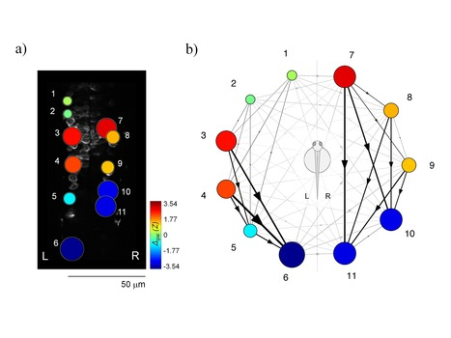

Obrázek 1.13: Hierarchie neuronů v páteři Zebrafish (Dánio pruhované): Granger-Causality grafová analýza. Informace o vlastnostech uzlů je zde kódována do velikosti a barvy. Vlastnosti hran do tloušťky, barvy a šipky. {Fallani et al. 2015}.

**Multivarietní metody**

U multivarietních metod se setkáváme především s výsledky ze skalpových elektrod a podobných ucelených systémů, jak již bylo zmíněno. Vnořené elektrody, které jsou u každého pacienta na jiném místě a v jiném počtu nejsou vhodným datovým souborem pro tento typ metod konektivity. Metody totiž do svých výpočtů zahrnují jak interakce mezi zkoumaným párem, tak interakce okolních bodů. To často vede k určení směru toku informace mezi sledovanými body modelu. Výsledky bývají často zobrazeny formou bodů v modelu mozku s šipkami odkud kam se sledovaný děj šíří.

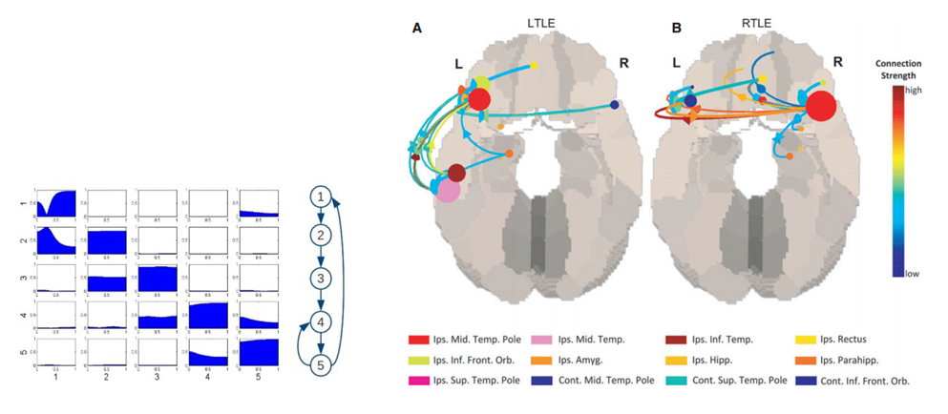

Obrázek 1.14: Vlevo matice mezivýsledku multivarietní metody o rozměru *NxN*, *N* = počet uzlů. V závislosti na použité metodě mohou být na diagonále matice např. autospektra jednotlivých EEG kanálů. Ve zbytku matice pak např. vzájemná spektra jednotlivých párů elektrod. Matice není symetrická, poskytuje tak informaci o směru šíření informace. Vpravo příklad vizualizace výsledku v modelu mozku {Coito et al. 2015}.

## Chirurgická léčba epilepsie, klinická a experimentální data

V rámci této práce byla analyzována EEG data z intrakraniálního měření, celkem u šestnácti pacientů. Pacienti byly vzhledem ke svému stavu nuceni podstoupit invazivní vyšetření, které mimo jiné umožnilo sběr těchto experimentálních dat na výzkum konektivity mozku. Tento proces je podrobně popsán v následujících kapitolách.

### Chirurgická léčba epilepsie

Epilepsie patří mezi nejčastější neurologická onemocnění mozku.Výrazně ovlivňuje kvalitu života a ohrožuje zdraví pacientů. Jedná se o onemocnění tělesné, nikoli psychické. Projevuje se opakovaným výskytem epileptických záchvatů. Ke stanovení diagnózy epilepsie zpravidla dochází za předpokladu opakovaného výskytu dvou a více nevyprovokovaných epileptických záchvatů.

Ke stanovení diagnózy je důležitý dostatek informací jednak o průběhu samotného záchvatu, tak i identifikace možných příčin, které mohou mít provokační vliv na vznik epileptického záchvatu (nedostatek spánku, alkohol a jiné návykové látky, akutní onemocnění mozku – úraz, zánět, cévní příhoda apod.).

Epilepsie postihuje obě pohlaví, bez rozdílu věku nebo rasy. Může být vrozená, či vzniknout následkem úrazu. Cílem léčby epilepsie je eliminace epileptických záchvatů bez klinicky významných vedlejších efektů. Většina epileptiků je v současné době léčena farmakologicky pomocí anti-epileptických léků (AntiEpileptic Drugs – AED). Přibližně 20 % pacientů však na AED nereaguje. Tito pacienti jsou kandidáti na neurochirurgickou léčbu a podstupují řadu vyšetření, která určí zda je možné provést chirurgickou resekci epileptogenní tkáně.

V případě, že hrozí zasažení důležitých funkčních oblastí (např. dechové centrum) nebo hrozí jiná komplikace, nahrazuje se resekce alternativními metodami, které však nedosahují takové úspěšnosti. Mezi ty patří hloubková mozková stimulace, stimulace vagového nervu nebo přechod na jiné AED.

Úspěšné odstranění epileptického ložiska neurochirurgickou cestou vyžaduje jeho co možná nejpřesnější lokalizaci v mozkové tkáni, která může být odstraněna bez poškození normální funkce mozku. Přesná lokalizace přímo ovlivňuje úspěšnost celé operace, která má zajistit eliminaci záchvatů u pacienta.

Řada vyšetření, které pacient podstupuje, mají zajistit dostatek informací o rozsahu zkoumané patologie. V první fázi podstupuje pacient neuropsychologické vyšetření, které má určit kognitivní deficity spojené s epilepsií pomocí testování paměti, rozhodování, motorických funkcí, řeči a podobně. Současně jsou provedena měření skalpového EEG, video-EEG a magnetické rezonance (Magnetic Resonance Imaging – MRI). Je-li v této fázi shoda v nálezu EEG a MRI, například v podobě léze, tumoru, podrobí se pacient resekci bez dalšího vyšetření.

V případě, že není možné provést MRI měření (např. v případě, že pacient má kardiostimulátor), nahrazuje se MRI výpočetní tomografií (Computed Tomography – CT). Tato metoda však nedosahuje takové senzitivity a specificity jako MRI a není tudíž schopna odhalit malé deficity, či léze, které jsou na MRI viditelné.

V České republice je díky mírnějším radiačním normám standardně prováděna i positronová emisní tomografie (Positron Emission Tomography – PET), která pomocí kontrastní látky detekuje pozměněnou metabolickou funkci epileptického ložiska. Jako doplňující vyšetření může dále sloužit jednofotonová emisní výpočetní tomografie (Single Photon Emission Computed Tomography – SPECT) a SISCOM, které porovnávají iktální (nebo časně po-iktální) hemodynamické projevy epileptického ložiska s interiktálním snímkem MRI.

Všechny tyto neinvazivní metody následně vedou k určení oblasti předpokládaného výskytu patologie, do které mají být implantovány hloubkové nebo subdurální elektrody za účelem přesné lokalizace epileptického ložiska před resekcí. Elektrody obyčejně zůstávají implantované po dobu jednoho až dvou týdnů, během kterých je měřeno intrakraniální EEG (iEEG).

Klinická data iEEG jsou několikaminutové až hodinové záznamy měřené jak v klidovém stavu pacienta, tak v průběhu epileptických záchvatů (iktální záznamy), spánku či během cíleně prováděných úkolů a stimulací. V případě iktálních záznamů je sledován nástup záchvatu a oblasti (elektrody), ve kterých záchvat začíná. Detekovány jsou i vysokofrekvenční oscilace (High Frequency Oscillation – HFO), které jsou pozorovány ve frekvenčním pásmu od 80 Hz do 1000 Hz. HFO však nejsou pouze patologického původu a mají s největší pravděpodobností i zásadní význam pro funkci mozku. I přesto může detekce HFO výrazně pomoci lokalizovat epileptogenní zóny {Cimbalnik et al. 2016}.

Z pohledu klinických projevů rozlišujeme tři oblasti:

* Zóna nástupu epileptického záchvatu – zahrnuje epileptické zdroje.
* Iritační oblasti – epileptická aktivita nastane, ale není zdrojem.
* Vzdálené oblasti – bez epileptické aktivity.

Mimo klinická vyšetření podstupuje pacient dobrovolná experimentální iEEG měření, která zkoumají různé kognitivní procesy a behaviorální stavy, včetně relaxace a spánku. Data intrakraniálního EEG nashromážděná za tuto dobu jsou dále využívána pro výzkum.

Projevy patologické tkáně jsou přítomny jak v klinických, tak výzkumných EEG záznamech. Zatímco v klinických záznamech a výzkumu patologie jsou patologické děje nosiči užitečných informací, ve výzkumu fyziologie lidského mozku se zaměřujeme především na funkční vlastnosti neporušených mozkových struktur.

### Behaviorální stavy: Stimulované děje

Mimo nahrávky klidové a relaxované aktivity, které slouží klinickým účelům, jsou prováděna měření za účelem získání experimentálních dat. Následnou analýzou iEEG signálů z hloubkových elektrod, které bývají u některých pacientů umístěné přímo v motorických centrech nebo oblastech zodpovědných za vyvolávání paměti, jsou zkoumány běžné fyziologické procesy mozku, jeho základní funkce a konektivita.

Stimulované děje patří v experimentálním výzkumu mezi nejčastěji prováděná měření. Nejpoužívanější protokol pro měření kognitivních funkcí je vizuální oddball. Během tohoto měření je pacient usazen před obrazovku, na které se objevují písmena v intervalu 4-6 s. Písmeno zůstává zobrazeno po dobu 500 ms a pacient má za úkol stisknout tlačítko v případě, že se objeví takzvané „terčové“ (target) písmeno (zpravidla písmeno X). V případě „neterčového“ (frequent) písmena nedělá nic (zpravidla písmeno O). Zbytek písmen z abecedy je použit pro „distraktor“. Stisk tlačítka může být nahrazen například pouze počítáním nebo jiným kognitivním úkolem, za účelem potlačení motorické aktivity viditelné v iEEG, která může „přehlušit“ kognitivní procesy.

### Behaviorální stavy: spánek

Měření spánku je rovněž prováděno za účelem získání dat pro experimentální výzkum. U měření spánku rozlišujeme dvě základní fáze spánku. Non-rapid eye movement (NREM) a rapid eye movement (REM). NREM spánek je dále rozdělen na hlubší stádia spánku N1 – mělký spánek, N2 – středně hluboký spánek a N3 – hluboký delta spánek. Čím hlubší fáze spánku je, tím silnější musí být podnět vedoucí k probuzení.

Fáze REM je charakteristická rychlými pohyby očí, svalovými záchvěvy a dechovou i tepovou variabilitou. REM fáze se střídá s NREM fází v průběhu spánku a postupně narůstá její délka i frekvence, přičemž spánek začíná právě REM fází. NREM obvykle začíná mělkými fázemi spánku N1 a N2 a progresivně upadá do N3, typického výraznou delta vlnou ve více jak 20 % sledované epochy signálu EEG. REM fáze může během osmi hodinového spánku nastat až pětkrát, přičemž ze začátku trvá zpravidla přibližně 10 minut a na konci spánku může dosáhnout až 60 minut. NREM-REM cykly se mění přibližně každých 70-120 minut. Obyčejně je N3 častější v první třetině spánku a REM dominuje poslední třetinu spánku.

# CÍLE DISERTACE

Cílem práce je studium časového průběhu vzájemných vazeb mezi mozkovými strukturami pro různá frekvenční pásma za současné analýzy evokovaných a indukovaných potenciálů. Analyzovány jsou signály EEG z intracerebrálních záznamů pomocí metod korelace, koherence a časově frekvenční analýzy. Byly analyzovány limitace těchto metod a bylo provedeno srovnání s jinými metodami. Dílčím cílem je možnost uplatnění těchto metod v klinickém použití předoperační analýzy epileptických ložisek.

* Vytvoření souboru metod zkoumající konektivitu během reakcí na různé podněty, či během klidového záznamu, za pomocí metod korelace, koherence a výkonových úrovní mezi jednotlivými strukturami mozku.
* Zacílení metody na vybrané mozkové struktury (např. hippocampus, amygdala) a diskutovat rozdíly v jejich funkci s ohledem na synchronizační procesy s okolními strukturami.
* Zpracování výsledků korelace pro signály se vzájemným časovým zpožděním.
* Aplikace navržených metod na výzkum vzniku epileptických záchvatů, konektivity mezi patologickou a zdravou tkání a jejich lokalizace za účelem zvýšení úspěšnosti neurochirurgických operací odstraňujících epileptogenní tkáň.
* Porovnání publikovaných metod pro detekci vazeb v mozku a zhodnocení jejich použitelnosti na intracerebrálních datech.
* Studium fyziologických principů mozkové konektivity a možností jejich interpretace na získané výsledky analýzy.
* Studium patologie epileptického mozku, chování epileptické tkáně ve smyslu její izolace či propojení na okolní tkáně.

# DOSAŽENÉ VĚDECKÉ POZNATKY

Výsledky této práce jsou podle charakteru prováděné analýzy rozděleny do dvou částí – Fyziologie a Patologie. První část, Fyziologie, se zaměřuje na obecný popis dynamických mechanismů konektivity nepatologických částí lidského mozku během kognitivní stimulace.

V druhé části, označené jako Patologie, byla analyzována lokální konektivita uvnitř epileptického ložiska a jeho blízkého okolí.

Výsledky přináší nové poznatky o chování epileptické tkáně, které mohou vést k zpřesnění lokalizace epileptického ložiska a tím k celkovému zlepšení následné léčby, zejména v podobě resektivních neurochirurgických operací. Za tímto účelem došlo k navázání intenzivní spolupráce s elektrofyziologickou laboratoří oddělení neurologie na Mayo Clinic.

Pro první část této práce byli analyzováni pacienti z Fakultní nemocnice u sv. Anny v Brně (FNUSA). V druhé části byli analyzováni pacienti spolupracující instituce Mayo Clinic, MN, USA (MC).

## Fyziologie: Kognitivní stimulace a konektivita

V elektrofyziologických studiích kognitivních procesů se bežně analyzují děje vázané na stimulaci v jednotlivých EEG kanálech, nejčastěji v podobě fázově koherentních změn (ERP, event-related potentials) a změn výkonů po stimulaci (ERS/ERD, event-related synchrony / event-related desynchrony) {Pfurtscheller and Klimesch 1991; Picton 1992}. Jiné metody, běžně používané pro analýzu konektivity, často těží z bivarietního přístupu a hodnotí vzájemné vztahy mezi dvěma EEG kanály. Ačkoliv metody ERS/ERD a studie konektivity hodnotí stejné elektrofyziologické procesy v mozku, jsou jejich výsledky hodnoceny odděleně, často jako úplně jiné jevy.

V této části práce, zabývající se konektivitou nepatologických částí lidského mozku, byla navržena metodika, která je schopna hodnotit dynamické procesy ve změnách korelace po kognitivní stimulaci spolu se změnami lokálních výkonů (ERS/ERD).

Výsledky ukazují prostorovou a časovou dynamiku synchronizačních procesů přes všechny analyzované struktury a odhalují synchronizační vzorec v hippocampu, ve kterém došlo k nárůstu konektivity (nárůstu korelace) spolu s poklesem lokální synchronie (pokles výkonu) přibližně 900 ms po stimulaci. Současně byl v hippocampu, v jiné skupině elektrod, detekován pokles korelace s poklesem výkonu po stimulaci. Nárůst korelace lze interpretovat jako zvýšení konektivity mezi neuronovými populacemi a pokles výkonu jako lokální aktivaci jednotlivých neuronových populací, která je spojena s mentální aktivitou po kognitivní stimulaci. Výsledky částečně odkrývají funkční rozložení neuronové sítě hippocampu v reakci na kognitivní stimulaci. Hodnocení tohoto jevu může přispět k identifikaci dominantních struktur zapojených do konkrétních kognitivních procesů a pravděpodobně může vést k lepšímu pochopení synchronizačních procesů jak na neuronální úrovni, tak v měřítku celého lidského mozku.

### Úvod do navržené metodiky

Dynamika lidského mozku je chápána jako sekvence sychronizačních procesů mezi anatomickými strukturami {Brazdil et al. 2013}. Kovariance těchto sychronizačních procesů je často popisována jako funkční konektivita mozku. I přes rozsáhlou literaturu v této oblasti však nejsou detaily časových a prostorových mechanismů kognitivních procesů popsány dostatečně.

Konektivita lidského mozku může být studována pomocí změn hemodynamických procesů metodou funkční magnetické rezonance (fMRI) nebo pomocí změn elektrických potenciálů snímaných na skalpu metodou neinvazivní elektroencefalografie (EEG) nebo invazivní elektroencefalografie (iEEG), která je schopna zachytit synchronizovanou elektrickou aktivitu neuronálních populací, v literatuře popisované jako Local Field Potentials (LFP) {Einevoll et al. 2013; Mitzdorf 1985}.

Standardní zpracování EEG signálů hodnotí změny LFP v jednotlivých EEG kanálech a často také statistické závislosti mezi dvěma či více kanály, jak během klidových záznamu, tak i po kognitivních stimulacích. Ačkoli je nárůst konektivity mezi dvěma kanály nebo pokles lokálního výkonu v jednom EEG kanálu obecně vnímán jako „důkaz aktivity“, nejsou tyto jevy hodnoceny společně, jako jeden současně probíhající děj {Erla et al. 2012; Hosseini et al. 2015; Kukleta et al. 2003}.

Možným důvodem může být skutečnost, že LFPs nejsou obecně vnímány v kontextu neuronální synchronie. LFPs jsou však měřeny klinickou makro elektrodou, která sumuje elektrickou aktivitu synaptických spojů z neurální tkáně v jejím bezprostředním okolí {Mitzdorf 1985}. Proto je možné nárůst LFP amplitudy a spektrálního výkonu interpretovat jako synchronizovanou aktivitu lokálních neuronálních populací, které jsou časově a prostorově filtrované měřící elektrodou {Katzner et al. 2009}. Hodnocení změn amplitudy LFP společně se změnami korelace mezi elektrodami, která odráží vzdálenější „komunikaci“, může přinést novou informaci o synchronizačních procesech po kognitivní stimulaci. Komunikace mezi jednotlivými strukturami a neuronovými sítěmi totiž využívá vzhledem k nehomogenitě prostředí mozkové tkáně různě organizované spoje a cesty. Tyto zpravidla fungují v koncepci nazývané jako „Small World“, což znamená že blízké vazby jsou realizovány lokálními spoji a pro komunikaci na větší vzdálenost je zpravidla využíván efektivnější spoj, tuto vzdálenost zkracující {Heuvel et al. 2011}.

Po kognitivní stimulaci elektrická aktivita různých neuronálních populací na krátký čas synchronizuje svou fázi a změní svůj výkon {Brazdil et al. 1999; Schnitzler and Gross 2005; Kukleta et al. 2009}. Změny výkonu mohou být popsány pomocí ERS/ERD. Statistické závislosti mezi EEG signály je možné vypočíst například pomocí korelace. Tyto závislosti mezi kanály mohou být následně analyzovány spolu s jejich okamžitou změnou ERS/ERD. Výsledek této analýzy nám poskytne souhrnou informaci vedoucí k lepšímu pochopení základních principů konektivity lokálních a vzdálených neuronových sítí. Metodika navržena v této práci je schopna analyzovat dynamické změny konektivity na neuronální i systémové úrovni a identifikovat tak dominantní struktury lidského mozku v procesech po kognitivní stimulaci.

### Pacienti

Ve spolupráci s I. neurologickou klinickou Lékařské fakulty Masarykovy univerzity a Fakultní nemocnice u sv. Anny v Brně bylo analyzováno devět pacientů (pět můžu a čtyři ženy) ve věku 17 až 41 let, Tabulka 2.

Tabulka 2: Charakteristiky pacientů Fakultní nemocnice u sv. Anny, Brno.  
T, temporal; F, frontal; P, parietal; O, occipital; R, right; L, left.

|  |  |  |  |  |  |  |
| --- | --- | --- | --- | --- | --- | --- |
| **Číslo subjektu** | **Pohlaví** | **Věk** | **Dominantní ruka** | **Implantované oblasti** | **Počet kontaktů** | **Počet analyzovaných párů kontaktů** |
| 1 | M | 36 | R | LFP, RFP | 86 | 3,655 |
| 2 | Ž | 24 | R | RFTP | 74 | 2,701 |
| 3 | M | 41 | R | LFTP, RFTP | 78 | 3,003 |
| 4 | M | 23 | R | LFPTO, RFTP | 47 | 1,081 |
| 5 | M | 29 | R | LTPO, RTP | 79 | 3,081 |
| 6 | M | 17 | R | LFP | 53 | 1,378 |
| 7 | Ž | 41 | R | LFTP | 78 | 3,003 |
| 8 | Ž | 29 | R | LT, RT | 49 | 1,176 |
| 9 | Ž | 28 | R | LT | 31 | 465 |

U všech byla diagnostikována farmakorezistentní epilepsie. Standardní semi-flexibilní elektrody (ALCIS) s diametrem 0.8 mm, šířkou kontaktu 2 mm a vzdáleností mezi kontakty 1.5 mm byly implantovány za účelem lokalizovat epileptické ložisko před chirurgickým zákrokem. Každému pacientovi bylo implantováno 6-15 ortogonálních platinových elektrod do temporálního, fronto-parietálního a occipitálního laloku za použití stereotaktického koordinačního systému podle Talairach standardu {Talairach 1967}.

Celkem přes pacienty bylo implantováno 95 elektrod a analyzováno 898 intracerebrálních oblastí (49 frontálních, 31 temporálních, 11 parietálních a 4 occipitální). Přesná pozice elektrod byla ověřena post-implantačním MRI skenem. Lezionální anatomické struktury a epileptogenní struktury nebyly zahrnuty do analýzy. Všichni pacienti byli schopni plně porozumět experimentálnímu úkolu.

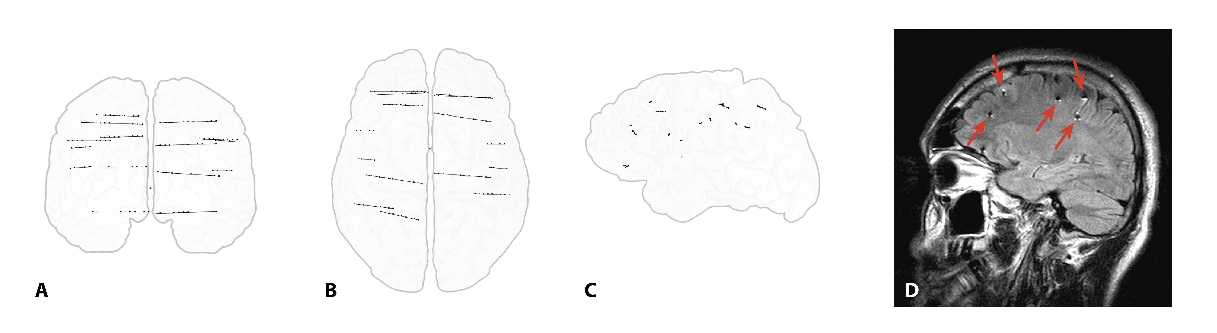

Obrázek 3.1: Ukázka umístění elektrod, Subjekt 1, A – coronal, B – axial and C – sagittal. D – MRI snímek po implantaci.

### Akvizice EEG dat

**Měření EEG**

EEG signál byl simultálně nahráván z různých intracerebrálních struktur pomocí 128 kanálů TrueScan EEG Systém (Deymed Diagnostic). Všechny nahrávky byly monopolární, se společnou referencí na ušním lalůčku. Pohyby očí byly zaznamenány katodou umístěnou v blízkosti levého a pravého oka. Vzorkovací frekvence byla 1,024 Hz. Byly použity standardní anti-aliasingové filtry. Občasné oční a svalové artefakty byly v datech manuálně označeny a další zpracování probíhalo pouze na úsecích dat bez rušení.

**Odstranění artefaktů**

Zcela zásadní pro úspěšné zpracování dat a získání požadovaných výsledků je samotná kvalita naměřených dat a preciznost jednotlivých kroků předzpracování. Vždy je potřeba naměřená data prověřit z hlediska kvality signálu a množství artefaktů. Ty je možné identifikovat vizuálně nebo na základě odlehlých hodnot měřeného napětí EEG signálu v rámci jednotlivých kanálů a časových úseků. Ukázka surových iEEG dat a příklad identifikace artefaktu ukazuje Obrázek 3.2.

Po vizuálním nalezení a odstranění artefaktů, proběhlo další zpracování, které zahrnovalo filtraci dat v požadovaném frekvenčním pásmu, výběr časového úseku záznamu nebo segmentaci dat na stimulované děje, průměrování přes segmenty a statistickou analýzu. Tyto kroky jsou podrobně popsány v následujících kapitolách.

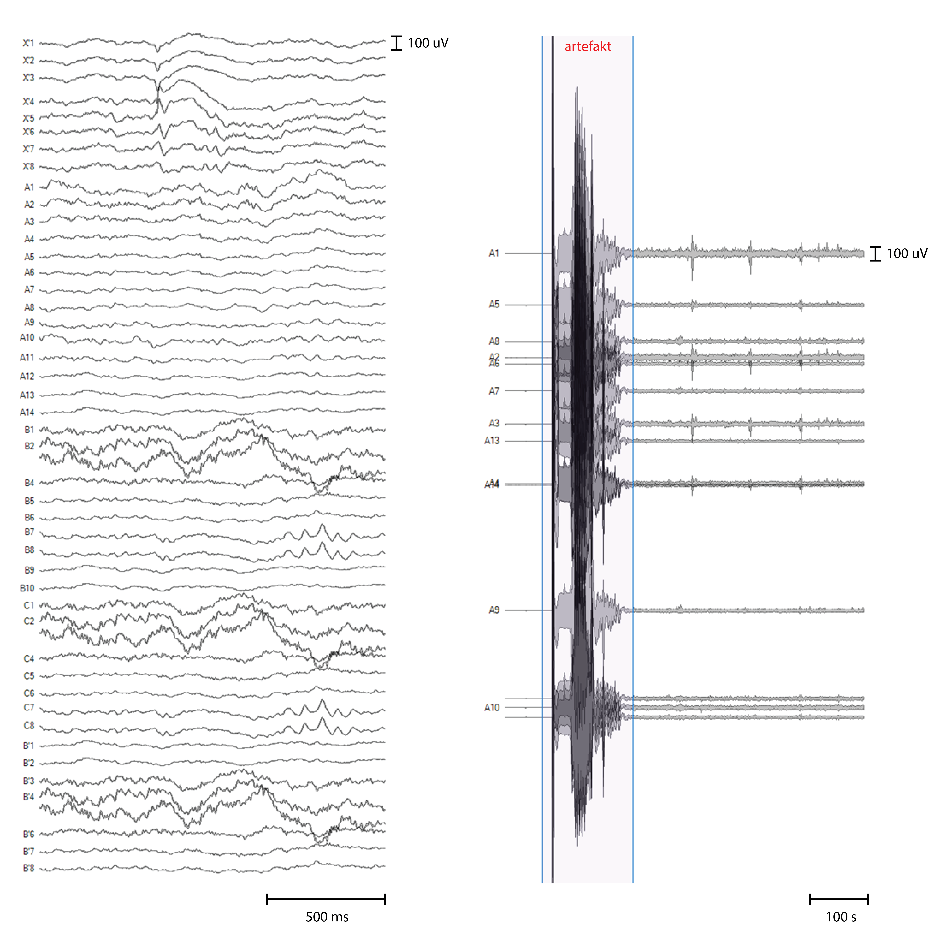

Obrázek 3.2: Ukázka surových dat bez artefaktu (vlevo) a s identifikovaným artefaktem (vpravo). Silné technické artefakty zpravidla dosahují řádově vyšší amplitudy než EEG signál a projevují se ve všech EEG svodech.

**Kognitivní stimulace: Visual Oddball Task**

Pacienti byli usazeni před obrazovku. Dva typy vizuálních stimulů byly zobrazovány v centru obrazovky v náhodném pořadí. Jasně viditelné písmeno O (neterčový, frequent) a X (terčový, target). Délka trvání jednotlivých písmen byla 500 ms a poměr terčový:neterčový byl 1:5. Interval mezi stimuly byl náhodný v rozmezí 4 až 6 s. Každý subjekt byl požádán reagovat co nejrychleji na terčový stimul stiskem tlačítka jeho dominantní rukou.

**Předzpracování signálu**

Měřená data byla decimována na vzorkovací frekvenci 256 Hz a filtrovaná do šesti frekvenčních pásem δ (2-4 Hz), θ (4-8 Hz), α (8-12 Hz), β (12-20 Hz), spodní γ (20-45 Hz) a horní γ (55-95 Hz), pomocí filtrů založených na Fourierově transformaci. Signály byly fitrovány jako časové signály pro analýzu korelace a jako frekvenční obálky pro analýzu výkonu, Obrázek 3.3.

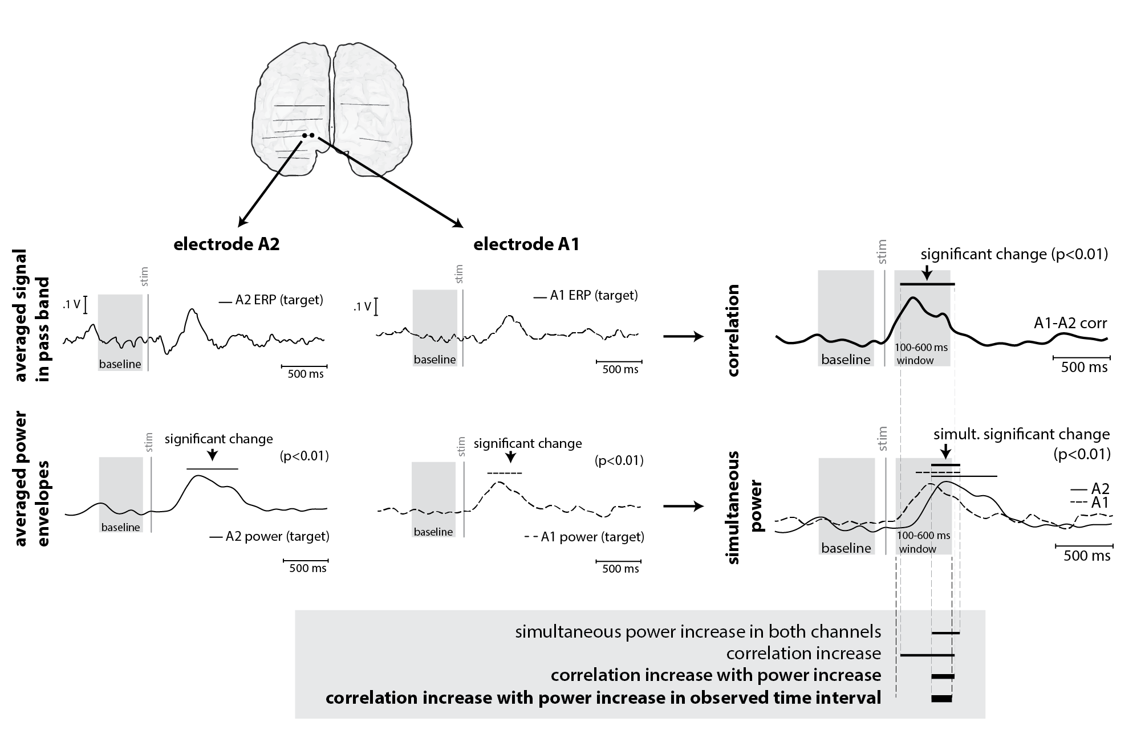

Obrázek 3.3: Metodika: ukázka zpracování změn korelace a výkonu po stimulaci ve dvou EEG signálech. Signály jsou nejprve filtrovány do požadované frekvence jako časové signály pro analýzu korelace a jako výkonové obálky pro analýzu změn výkonu. Statisticky významné změny korelace po stimulaci vůči baseline jsou hodnoceny statistickým testem. Statisticky významné změny výkonů jsou porovnány ve dvou EEG signálech a následně jsou tyto simultánní změny výkonů porovnány se změnami korelace. V tomto případě je analyzováno okno 100-600 ms po stimulaci. Doba trvání nárůstu korelace a nárůstu výkonu v obou kanálech byla v tomto případě přibližně 30 % délky analyzovaného časového úseku.

Filtrovaná data byla před analýzou segmentována na jednotlivé stimulované děje. Délka jednotlivých segmentů byla osm vteřin s pozicí stimulace uprostřed segmentu. Dva typy stimulace byly rozlišeny: terčový (target) a neterčový (frequent). Počet trialů pro target bylo 50 a pro frequent 200. Celkový počet neterčových stimulací byl náhodně redukován na stejný počet stimulací jako u terčového podnětu. Pro potlačení společné reference a far field potenciálů byla před filtrací provedena bipolární montáž jako rozdíl dvou sousedních EEG kanálů na intracerebrální elektrodě. Ukázku ERP a ERD/ERS po terčové stimulaci vykresluje Obrázek 1.4 a Obrázek 1.5.

### Analýza dat

**Změny korelace**

Časový vývoj korelace byl použit ke stanovení tvarové podobnosti mezi všemi páry naměřených kanálů, filtrovaných jako časové signály v požadovaných frekvenčních pásmech. K tomu byla použita posuvná okénka, která se pohybovala přes celou délku záznamu. Pearsonův korelační koeficient mezi dvěma kanály byl spočítán pro každý krok okének.

Pro omezení vlivu okrajových částí okénka byla použita Hammingova funkce. Šířka použitých okének byla 500 ms a jejich krok byl 10 % jejich šířky, tedy 50 ms. Pro takto získanou sekvenci korelačních koeficientů přes všechny segmenty byl spočítán medián všech terčových a neterčových segmentů. Tím vznikl pro terčové/neterčové stimuly jeden průměrný segment.

Statisticky významné změny v korelaci, které reflektují aktivitu vázanou na stimulaci, byly nalezeny pomocí porovnání oblasti před a po stimulaci. Baseline, oblast která by měla reprezentovat uklidněnou aktivitu před stimulací, byla umístěna 600 ms před stimulací a měla délku trvání 500 ms. V průběhu korelace po stimulaci byla hodnocena statisticky významná změna vůči oblasti baseline pomocí párového neparametrického Wilcoxonova testu. Změna byla označena jako významná pro p < 0.01. Změna absolutních hodnot korelace po stimulaci byla pak brána jako nárůst (tvarová shoda) nebo pokles (tvarová odlišnost).

Signifikantní změny korelace ve všech EEG kanálech mohou být následně zobrazeny v matici (korelační matice zvášť pro nárust a pokles korelace). Obrázek 3.4 ukazuje příklad korelační matice se statisticky významným nárustem korelace v intervalu 100-600 ms po stimulaci. Hodnoty v matici se pohybují v rozmezí <0,1> a reprezentují délku trvání signifikantní změny v rámci sledovaného intervalu. Hodnota 0 značí nulovou aktivitu a hodnota 1 znázorňuje signifikantní změnu po dobu celého časového intervalu.

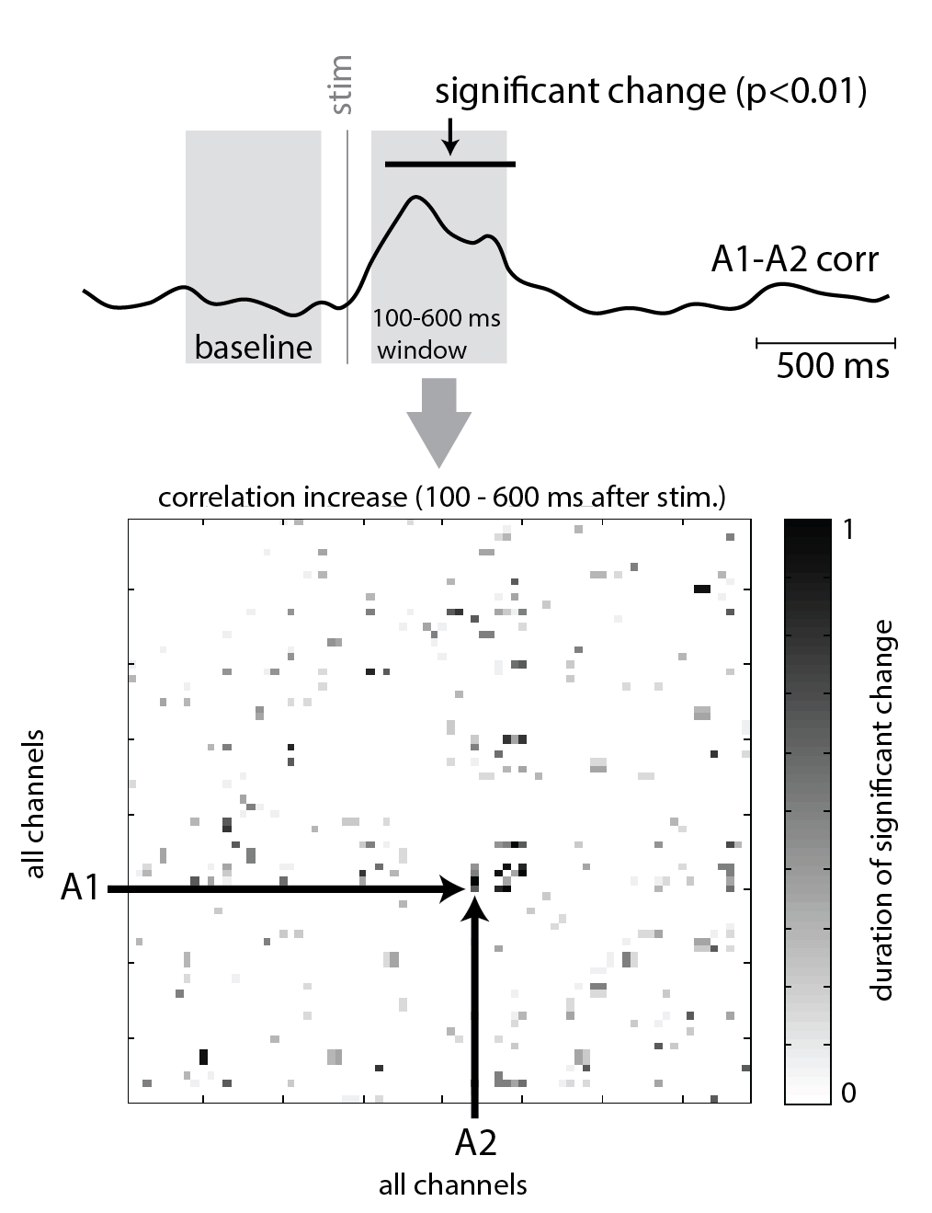

Obrázek 3.4: Metodika: Korelační matice. Horní část zobrazuje příklad průměrné korelace terčové stimulace mezi kanály A1 a A2 ve frekvenčním pásmu 2-4 Hz. Baseline je označena jako šedá část před stimulací. Symetrická korelační matice níže pak zobrazuje doby trvání statisticky významných změn všech elektrodových párů v časovém úseku 100-600 ms po stimulaci. Hodnota 0 značí nulovou aktivitu a hodnota 1 znázorňuje signifikantní změnu po dobu celého časového intervalu.

V průběhu řešení byly analyzovány i korelace s posuvy. Posuvné okénko o šířce 500 ms analyzovalo signály vzájemně posunuté o -100 ms až +100 ms, s krokem posuvu 5 ms. Pro každý krok posuvného okénka (50 ms) byl zaznamenán časový posun τ mezi signály, při kterém bylo dosaženo maximální úrovně korelace. Z pohledu následné analýzy výsledků nepřinesla tato metoda nové informace, které by změnily způsob jejich interpretace. Vzhledem k několikanásobně vyšším nárokům na výpočetní čas byly signály dále analyzovány bez časového posuvu.

**Změny výkonu**

Úroveň výkonu v každém kanálu pro požadované frekvenční pásmo byla zjištěna pomocí Hilbertovy transformace. Byly použity stejné průměrné segmenty z terčových a neterčových stimulací jako při výpočtu korelace. Pro zvýraznění změn vázaných na stimulaci byla provedena normalizace na ERS a ERD, vzorce 1.1 a 1.2, kapitola 1.3 Standardní zpracování iEEG {Pfurtscheller and Klimesch 1991}.

Následně byly spočítány statisticky významné změny výkonů v každém EEG kanále. K tomuto posloužila opět baseline umístěna 600 ms před začátkem stimulace o délce trvání 500 ms a posuvné okénko porovnávající úroveň normalizovaného výkonu a oblast baseline pomocí párového neparametrického Wilcoxonova testu. Změna byla označena jako významná pro p < 0.01.

V dalším kroku byly porovnány statisticky významné změny v jednotlivých párech EEG signálů (stejné páry jako v analýze změn korelací). V těchto párech byly zjištěny simultánní nárůsty a poklesy výkonů. Nárůst nebo pokles pouze v jednom EEG kanále nebo nárůst v jednom EEG kanále a pokles v druhém EEG kanále byly ignorovány. Simultánní změny výkonů ve všech párech mohou být uloženy jako mezivýsledek v matici.

Obrázek 3.5 ukazuje příklad změn výkonů v časovém intervalu 100-600 ms po stimulaci. Hodnoty v matici se pohybují v rozmezí <0,1> a reprezentují délku trvání signifikantní změny v rámci sledovaného intervalu. Hodnota 0 značí nulovou aktivitu a hodnota 1 znázorňuje signifikantní změnu simultánního výkonu po dobu celého časového intervalu. Následně je možné simultální změny výkonu porovnat se změnami korelace ve stejných párech EEG kanálů.

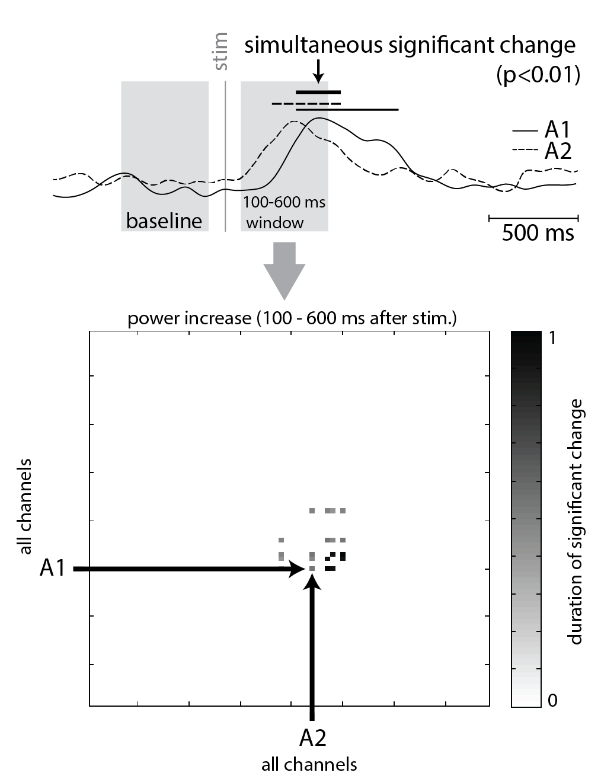

Obrázek 3.5: Metodika: Matice změn výkonů. Horní část zobrazuje příklad průměrných výkonových obálek terčové stimulace kanálů A1 a A2. Baseline je označena jako šedá část před stimulací. Matice níže pak zobrazuje doby trvání simultánních statisticky významných změn všech elektrodových párů v časovém úseku 100-600 ms po stimulaci. Hodnota 0 značí nulovou aktivitu a hodnota 1 znázorňuje signifikantní změnu po dobu celého časového intervalu.

**Změny korelace a výkonu**

Byly porovnány statisticky významné změny korelace se staticticky významnými změnami výkonu. Výsledky korelace a výkonů pro každý pár kontaktů byly porovnány mezi sebou v časových úsecích 100 ms. Porovnání simultánních statisticky významných změn korelace a výkonu v jednotlivých párech vykresluje Obrázek 3.6.

Hodnoty reprezentující dobu trvání signifikantních změn korelace a výkonu pro každý EEG pár byly ve vybraných časových úsecích násobeny. Výsledná hodnota se pohybovala v intervalu <0,1> (rozlišení v případě korelace bylo tímto postupem redukováno na 0.5, což bylo způsobeno krokem korelačního okna 50 ms při výpočtu korelace).

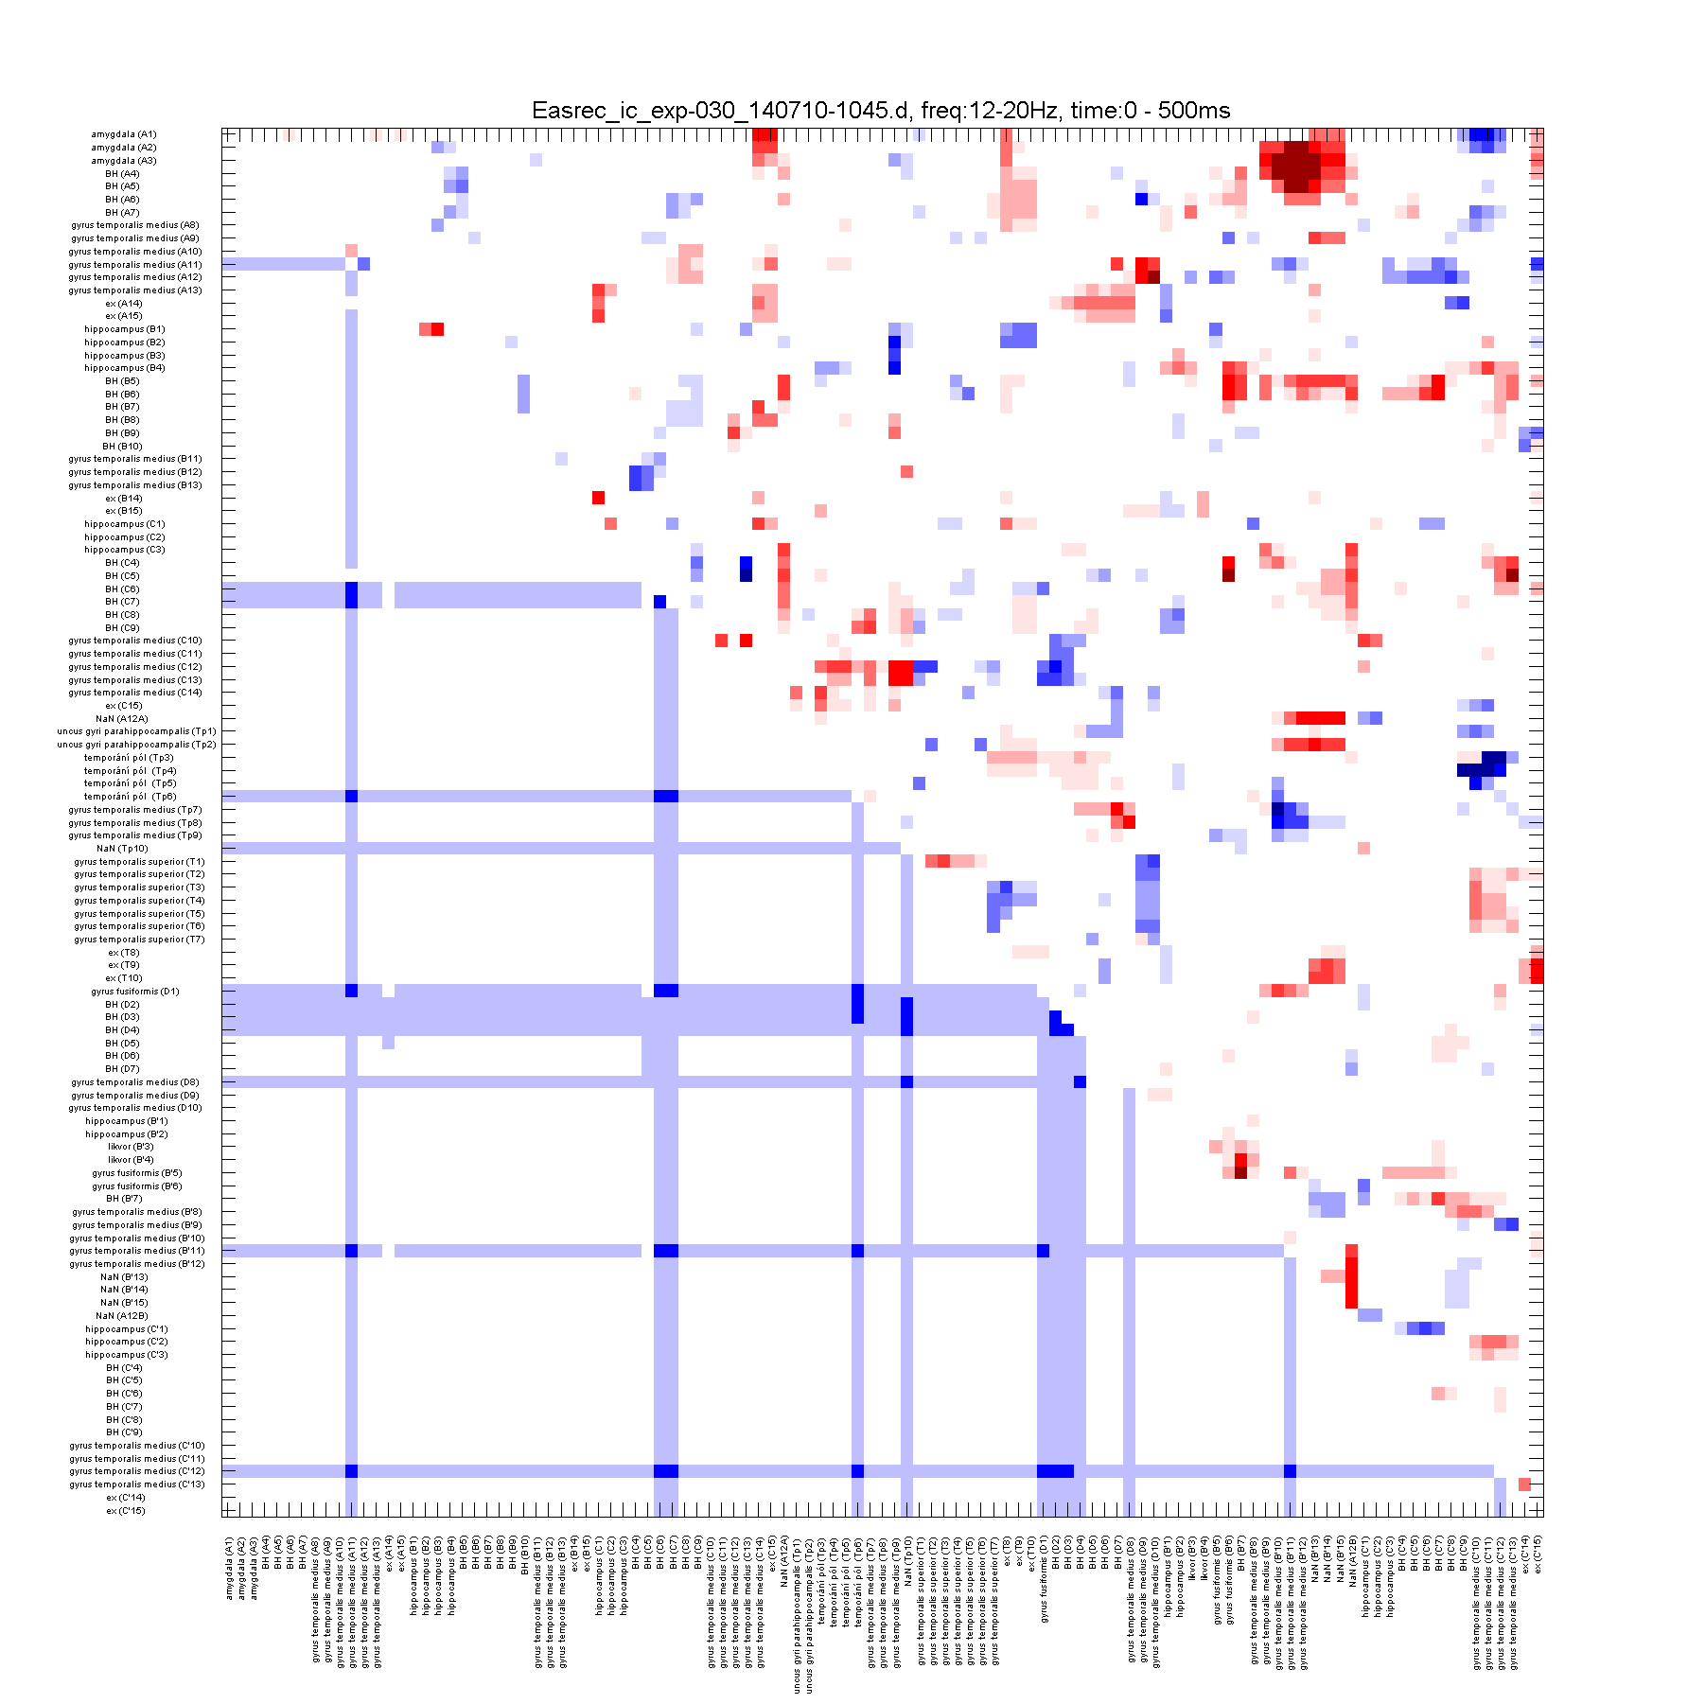

Obrázek 3.6: Společná matice statisticky signifikantních změn korelace a výkonu v časovém úseku 400-500 ms po terčové stimulaci. Horní pravá část matice vykresluje změny korelace vůči baseline (červená: nárůst korelace, modrá: pokles korelace, sytost barvy značí délku trvání statisticky významné změny v časovém intervalu), spodní levá část změny výkonu vůči baseline (červená: nárůst výkonu, modrá: pokles výkonu, sytost barvy značí změnu výkonu jen v jednou EEG kanále analyzovaného páru (světlá barva) nebo v obou kanálech (tmavá barva).

Hodnota 1 ve výsledné matici pak tedy značila signifikantní změnu korelace spolu se signifikantní změnou výkonu po celou dobu vybraného časového intervalu. Hodnota 0 nastala v případě žádné signifikantní změny korelace nebo výkonu. Výsledkem tohoto procesu byla kombinovaná matice změn korelací a výkonu. Byly hodnoceny čtyři výsledné stavy:

1. Nárůst korelace doprovázen nárůstem výkonu
2. Nárůst korelace s poklesem výkonu
3. Pokles korelace doprovázen nárůstem výkonu
4. Pokles korelace s poklesem výkonu

### Výsledky

Změny korelace a výkonu byly analyzovány v časovém intervalu dvě sekundy po terčové stimulaci v intervalech 100 ms bez překryvu, v šesti frekvenčních pásmech δ (2-4 Hz), θ (4-8 Hz), α (8-12 Hz), β (12-20 Hz), spodní γ (20-45 Hz) a horní γ (55-95 Hz). Výsledky zprůměrované přes všechny nahrávané struktury a všechny pacienty jsou v obrázku Obrázek 3.7**.** Matice zobrazují procenta aktivních párů v daném stavu.

Za aktivní pár byl považován každý, ve kterém došlo ke sledované změně korelace a výkonu (např. nárůst korelace s nárůstem výkonu) v jakékoli délce trvání v rámci analyzovaného 100 ms intervalu. Průměrný počet analyzovaných párů v jednom subjektu byl 2,171. Z toho vyplývá, že hodnota jednoho procenta v matici znamená přibližně 22 aktivních párů.

Nárust korelace doprovázen nárustem výkonu nastal přibližně 300 ms po terčové stimulaci ve frekvenčním pásmu delta a pokračoval v pásmu gamma 500 ms po stimulaci, Obrázek 3.7, A. Mělká aktivita nárustu korelace s poklesem výkonu byla detekována v časovém rozmezí 500-1,000 ms po stimulaci, převážně v pásmu beta, Obrázek 3.7, C. Pokles korelace s poklesem výkonu byl nejvýraznější 900 ms po stimulaci ve frekvečním pásmu theta, Obrázek 3.7, D.

Výsledky analýzy elektrod umístěných v hippokampu (pět subjektů, 46 analyzovaných párů celkem) jsou v obrázku Obrázek 3.8. Nárůst korelace s nárůstem výkonu byl nejvýraznější kolem 600 ms po stimulaci, což bylo pravděpodobně způsobeno silnou indukovanou aktivitou v gamma pásmu, Obrázek 3.8, A. Okamžitě poté dochází k nárůstu korelace, který je doprovázen poklesem výkonu, v alpha pásmu, Obrázek 3.8, C. K poklesu korelace s poklesem výkonu dochází současně v širokém frekvenčním pásmu theta-gamma, Obrázek 3.8, D.

Počet aktivních párů po neterčové stimulaci byl přibližně desetkrát menší, než po terčové stimulaci.

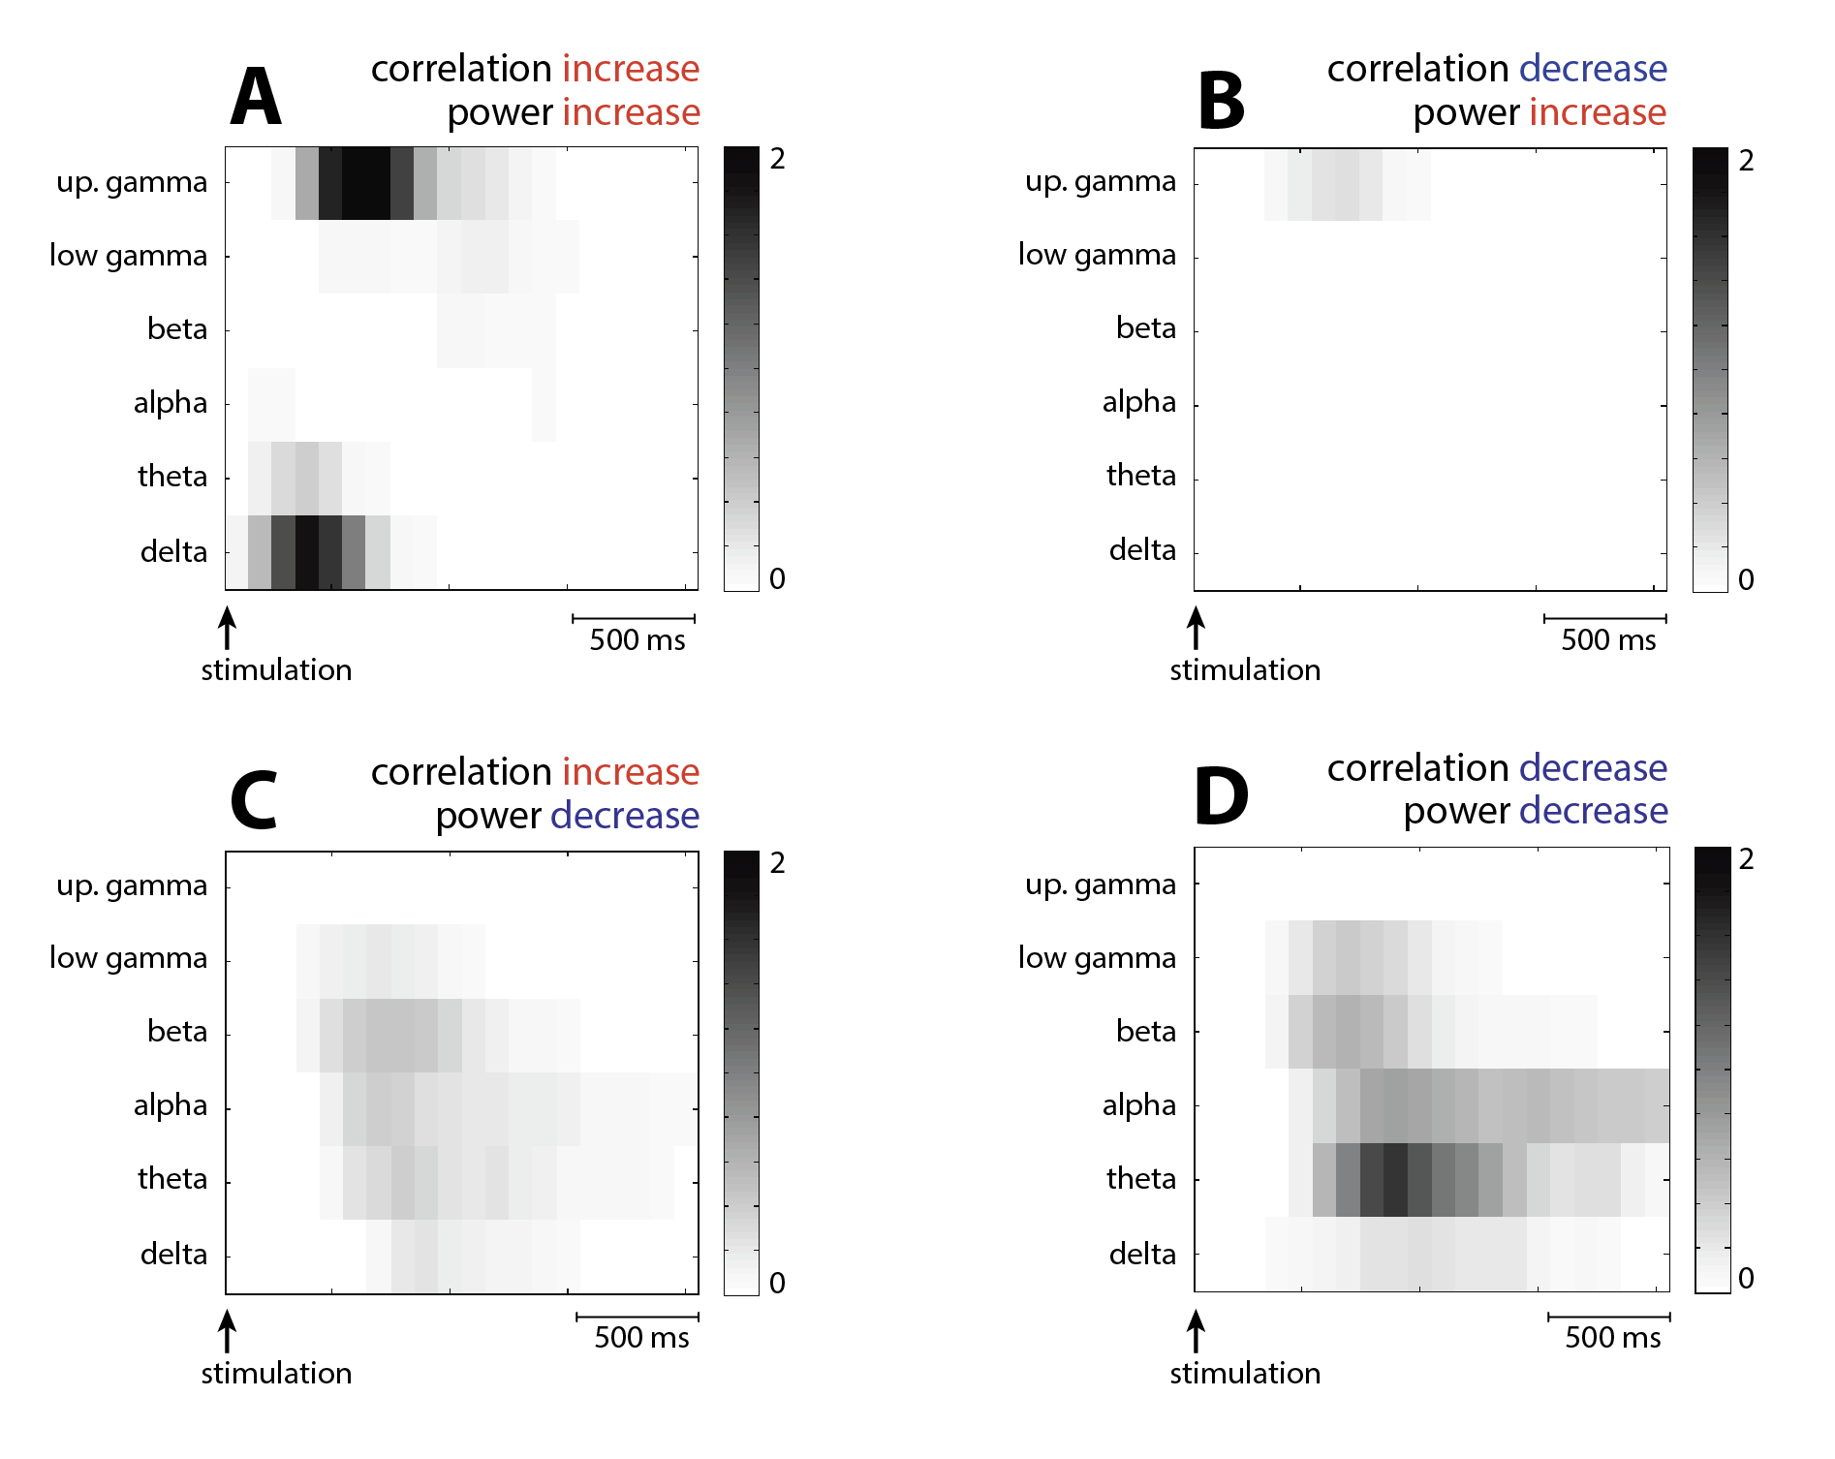

Obrázek 3.7: Výsledky: časově frekvenční analýza statisticky významných změn korelace a výkonu po terčové stimulaci, 9 subjektů, všechny elektrody. A: K nárůstu korelace a výkonu dochází přibližně 300 ms po stimulaci v delta pásmu a o 200 ms později v horní gamma. C: Nízké hodnoty aktivních párů s nárůstem korelace a poklesem výkonu byly detekovány 500-1,000 ms po stimulaci v pásmu beta. D: Pokles korelace a pokles výkonu nastal 900 ms po stimulaci v pásmu theta. Šedá škála ukazuje procento aktivních párů v subjektu (jedno procento znamená přibližně 22 aktivních párů).

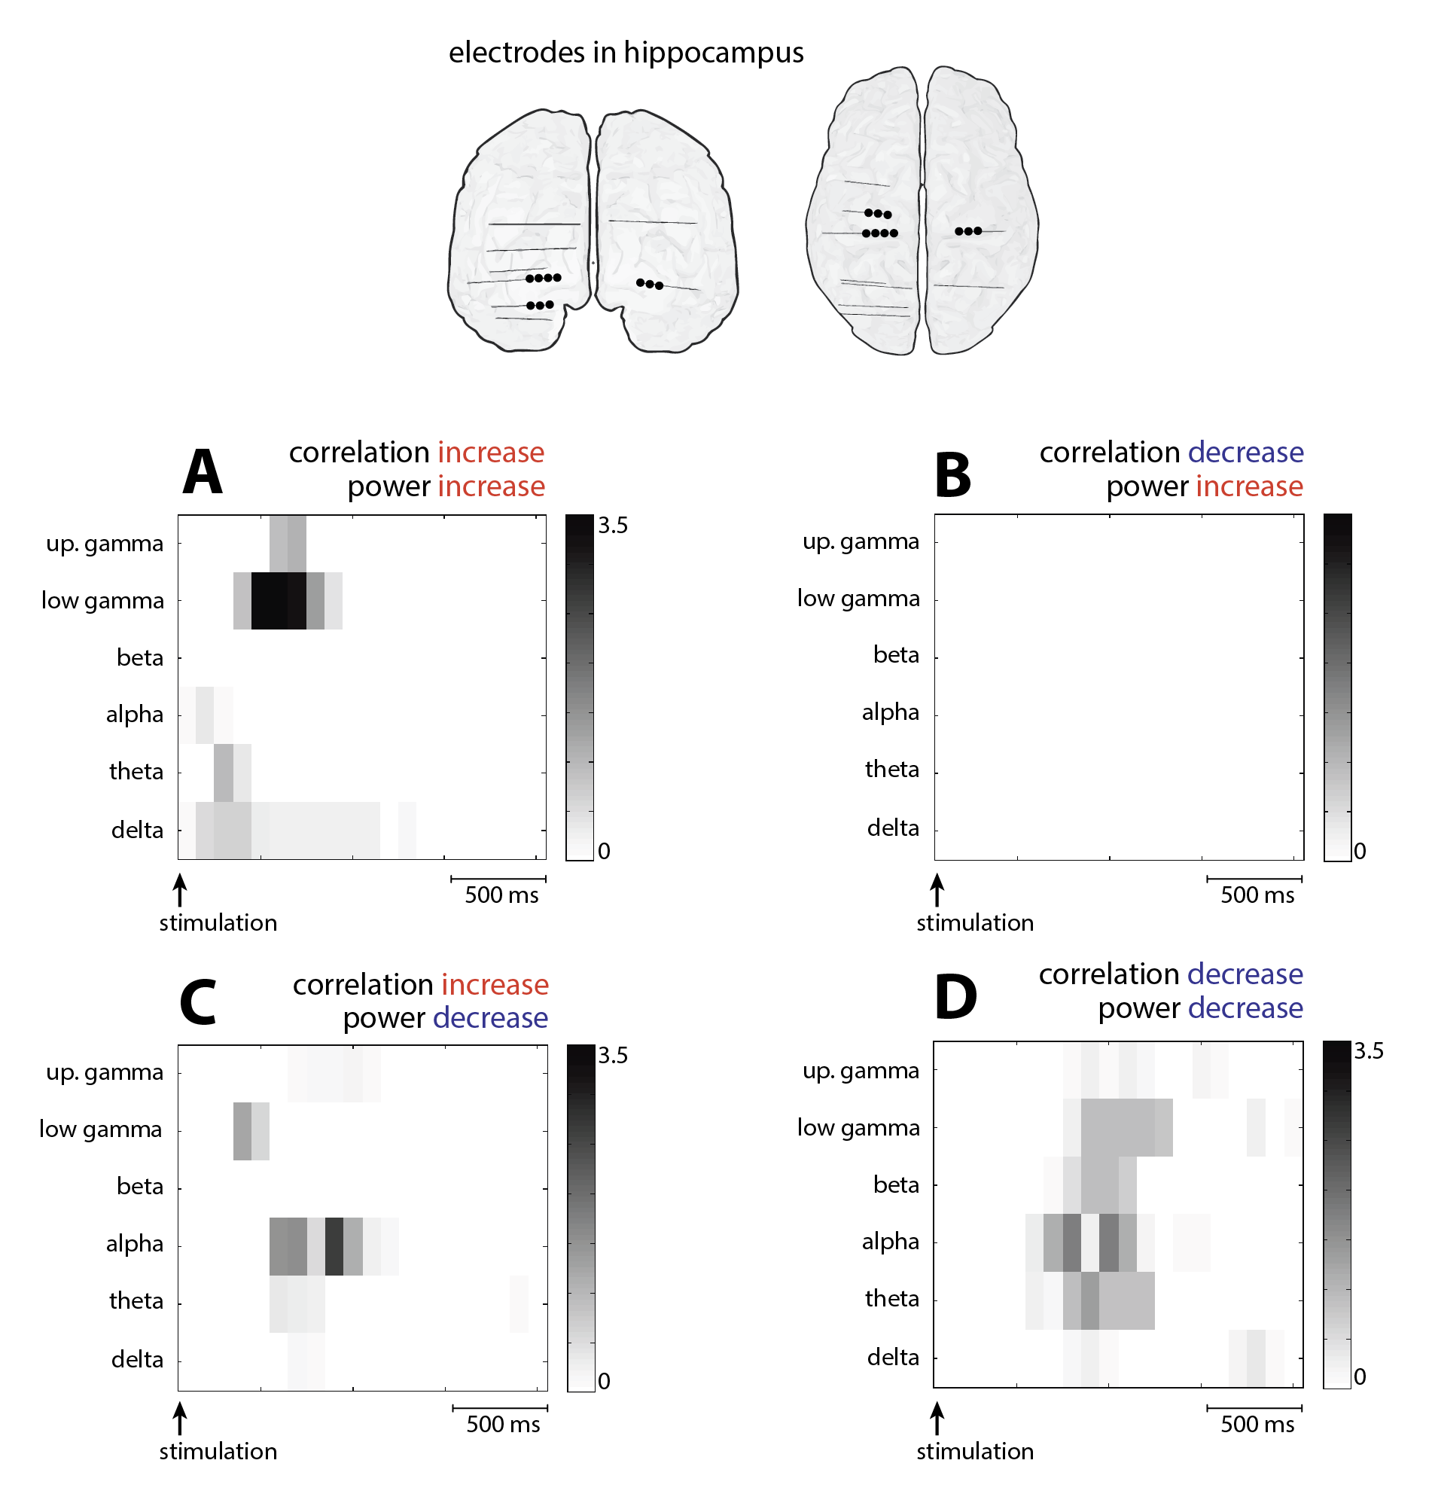

Obrázek 3.8: Výsledky: časově frekvenční analýza statisticky významných změn korelace a výkonu po terčové stimulaci, 5 subjektů, elektrody ve struktuře hippocampus. V horní části je příklad umístění elektrod v jednom subjektu. A: Statisticky významný nárůst korelace a výkonu nastal 600 ms po terčové stimulaci. C: Nárůst korelace a pokles výkonu byl detekován 300 ms po stimulaci v pásmu alpha. D: Pokles korelace a pokles výkonu byl současně v širokém frekvenčním pásmu theta-gamma. Šedá škála ukazuje procento aktivních párů v subjektu (jedno procento znamená přibližně 5 aktivních párů).

### Výsledky – diskuze

Pokles výkonu po stimulaci (ERD, event-related desynchrony) je v literatuře spojován s mentální aktivitou, vázanou zpravidla na kognitivní stimulaci {Pfurtscheller and Klimesch 1991; Picton 1992}. Synchronie fázově koherentních složek (zvýšená korelace) je rovněž interpretována jako fyziologický proces svázaný s kognitivním podnětem {Brazdil et al. 2013}.

Navržená metoda analyzuje funkční rozložení neuronálních sítí v hippocampu po kognitivní stimulaci pomocí simultánních změn korelace a výkonu. Zvýšená korelace s poklesem výkonu lze interpretovat jako spolupráce aktivovaných neuronálních populací na větší vzdálenost, kdežto pokles korelace s poklesem výkonu naopak značí samostatnou aktivitu neuronálních populací bez vazby na okolní sítě. Výsledky změn korelací a výkonu v hippocampu tak potvrzují hypotézu o „Small World“ rozložení funkční sítě, kdy jsou některé funkční celky pouze lokálního charakteru a pro vzdálenějších komunikaci využívají společných mostů.

V této práci jsou k nahlédnutí výsledky sumarizované přes všechny zkoumané oblasti spolu s výsledky vybraných elektrod umístěných v hippocampu, který hraje zásadní roli v ukládání a vyvolávání paměti {Halgren et al. 1995; Brazdil et al. 1999}.

Interpretace dosažených výsledků korelace a výkonu musí být vždy prováděna s ohledem na charakter analyzovaných signálů. Signály jsou filtrovány jako časové signály v šesti frekvenčních pásmech. Pozitivní či negativní korelace je pak synchronie či desynchronie mezi jednotlivými amplitudami signálů. Nárůst korelace informuje o zvýšené shodě v daném páru kontaktů. Pokles korelace naopak znamená, že mezi kontakty nějaká shoda byla a klesla. Šířka posuvného okénka, kterým se sekvence korelačních koeficientů počítá, je důležitým parametrem výpočtu. Použití moc úzkého okénka totiž může produkovat falešné výsledky korelováním příliš krátkých úseků signálů. Hodně široké okénko může naopak signály moc zprůměrovat.

I přesto, že jsou tyto výsledky velice informativní, je potřeba zmínit možnosti rozšíření této metodologie. Například pro sledování pomalejších dějů v určitém frekvenčním pásmu může být korelace počítána mezi frekvenčními obálkami signálů (Hilbertova transformace). Koherence může naopak poskytnout náhled do frekvenční oblasti mezi sledovanými signály. Další možný přístup je přes rodinu funkcí vlnkové transformace a opustíme-li myšlenku o podobnostech signálů v časové a frekvenční oblasti, můžeme vzájemné interakce mezi kontakty sledovat pomocí konceptu teorie informace, nelineárních metod nebo pomocí entropie signálů {Quiroga et al. 2002}.

Současně je důležité sledovat kde se zmíněný pokles výkonu a nárůst korelace vyskytuje. Umístění elektrod bývá u pacientů různé. Vzhledem k tomu, že mozek není homogenní prostředí, jsou mezi různě rozmístěnými elektrodami v jednotlivých strukturách rozdílné cesty šíření signálů {Heuvel et al. 2011}. Každý mozek je navíc unikátní a neexistuje vzorec dynamických procesů, který by se dal obecně aplikovat na každého pacienta. Navzdory tomu je však možné ve výsledcích pro větší skupinu pacientů najít určité zákonitosti platící pro významnou většinu z nich. Pro maximalizaci použitelnosti metody na různé pacienty byla metoda navržena tak, aby byla vhodná pro celkový přehled mezi všemi kontakty umístěných v mozku pacienta spolu s možností se fokusovat jen na určitou skupinu kontaktů nebo časový interval.

Nehomogenita mozku a různé rozmístění elektrod způsobují, že některé kontakty mají mezi sebou pár milimetrů a jiné několik centimetrů. Mimo skutečnost, že jsou touto vzdáleností ovlivněny výsledky korelace a koherence, je především nutné si uvědomovat časový posuv mezi zkoumanými signály {Warren et al. 2010}. Metoda zkoumající signály bez vzájemných časových posuvů předpokládá výskyt jedné aktivity na dvou místech zároveň. Vezmeme-li však v úvahu rychlost šíření signálů v mozku, která se pohybuje v rozmezí 30 m/s až 120 m/s, tak vzdálenost 10 cm může být uražena za 0.05 ms. Časový posuv mezi signály v tomto případě nepřinese novou informaci. Na druhou stranu, vezmeme-li v úvahu možnost spletité cesty, delší než 10 cm a spodní hranici rychlosti šíření, časový posuv mezi signály nebo metoda jinak zahrnující koeficient vzdálenosti do výsledku, by mohla odhalit vzájemnou interakci takto vzdálených struktur. Zpoždění může stejně tak vzniknout i zpracováním informace. To může způsobit ještě větší časový posun.

Kvalita měření a vliv okolních podmínek zásadně ovlivňují konečné výsledky. Volume conduction v monopolárních signálech může být částečně potlačeno bipolárními montážemi. I přes rozsáhlou literaturu s různými možnostmi potlačení těchto parazitních signálů, je nemožné se těchto přeslechů z okolních oblastí a signálů šířících se po elektrodě zbavit úplně {Nolte et al. 2004; Haufe et al. 2013}. Ať už používáme jakoukoliv metodu, vždy si musíme uvědomovat její limitace a způsob jakým zkoumané signály modifikuje. Bipolární montáže prezentované ve výsledcích této práce neprodukují signály zcela zbavené volume conduction. Je potřeba je vnímat jako rozdíly dvou sousedních LFP.

### Fyziologie: Kognitivní stimulace a konektivita - Shrnutí

Navržená metoda je schopna analýzy dynamických změn konektivity během kognitivních stimulací pomocí standardních metrik lineární korelace a ERS/ERD. Metodologie má nízké výpočetní nároky, snadnou interpretaci výsledků a může být použita na rozsáhlá data z intrakraniálních elektrod, implantovaných v různých anatomických strukturách.

Jako reakce na kognitivní stimulaci byla detekována oscilační synchronie (měřena zvýšenou korelací), kterou doprovázel pokles výkonu v daném místě. Tento jev měl nejsilnější projev 900 ms po terčové stimulaci v hippocampu, ve frekvenčním pásmu alpha. Současně byl detekován pokles korelace a pokles výkonu v odlišných párech elektrod umístěných v hippocampu, přibližně 1000 ms po stimulaci, ve frekvenčních pásmech theta až spodní gamma. Desynchronizace, ve smyslu poklesu výkonu, je v literatuře popsána jako projev mentální aktivity. Současný nárust korelace indikuje tvarovou podobnost časového průběhu signálu v daném frekvenčním pásmu, kterou lze interpretovat jako fázovou synchronizaci vzdálenějších neuronálních populací. Pokles výkonu s poklesem korelace naopak značí funkční oddělení jednotlivých neuronálních populací, zapojených do procesu kognitivní stimulace – synchronizační proces je tak limitován na oblast měřeného LFP.

Výsledky analyzují funkční rozložení neuronových sítí v reakci na kognitivní stimulaci a mohou přispět k identifikování dominantních struktur nebo neuronálních oblastí po určitém typu stimulace, čímž napomáhají lepšímu porozumnění konektivity lokálních a vzdálených kognitivních sítí {Klimes et al. submitováno 2017}.

## Patologie: Konektivita epileptického ložiska

Druhou částí této disertační práce je hodnocení spánkových a klidových záznamů intrakraniálního EEG u pacientů s fokální epilepsií v temporálním laloku. Pomocí analýzy lokálního spektrálního výkonu a lineární korelace sousedních kontaktů na hloubkové elektrodě byly analyzovány synchronizační procesy epileptického ložiska a jeho nejbližšího okolí v prostorovém rozlišení ~1 a 10 mm.

Funkce a konektivita lidského mozku je při epilepsii pozměněna. Dřívější studie v oblasti neokortexu ukazují, že oblast, která generuje epileptické záchvaty – SOZ je funkčně oddělena od okolní zdravé tkáně {Warren et al. 2010, Burns et al. 2014}. Avšak jak je tento jev modulován behaviorálním stavem, nebylo doposud popsáno. Stejně tak jako detaily o prostorovém a spektrálním rozložení synchronizačních dějů probíhajících uvnitř a v okolí SOZ.

Výsledky ukázaly zvýšenou konektivitu uvnitř epileptického ložiska a nízkou konektivitu na jeho krajích. Během hlubokého spánku byla detekována nižší konektivita v pásmu ripple a fast ripple na vzdálenosti 10 mm uvnitř SOZ, přičemž konektivita na vzdálenosti 1 mm zůstala vysoká. Další studium těchto procesů může přispět k přesnější lokalizaci SOZ, funkčnímu rozložení SOZ a lepšímu pochopení generace epileptických záchvatů.

### Úvod do navržené metodiky

V pozadí funkce lidského mozku hrají zásadní roli vzájemné interakce mezi lokálními a vzdálenými neuronálními populacemi. Tato kooperativní aktivita dává za vznik lokálním potenciálům, LFPs, které můžeme měřit a analyzovat pomocí signálu získaném intrakraniální elektrodou a současně můžeme sledovat statistické závislosti LFP mezi dvěma elektrodami, které jsou umístěny v mozkové tkáni v určité vzdálenosti od sebe {Einevoll et al. 2013; Mitzdorf 1985}. Synchronie jednotlivých lokálních aktivit z různých částí mozkové tkáně je vnímána jako funkční konektivita {Brazdil et al. 2013; Bullmore and Sporns 2009; Horwitz 2003}.

Fokální epilepsie je charakterizována regionem patologického, fokálního, epileptického mozku, který generuje spontánní epileptické záchvaty {Lüders et al. 2006}. Epileptické ložisko (SOZ) je definováno jako fokální region mozkové tkáně, ve které vznikají záchvaty a obecně přesahuje do širší oblasti mozku, která je charakteristická generováním abnormální interiktální epileptoformní aktivity – interiktální spiky a patologické vysokofrekvenční oscilace (pHFO) {Staba et al. 2011; Worrell et al. 2012; Matsumoto et al. 2013; Spencer 2002}. Pro SOZ je také typický zvýšený spektrální výkon ve vyšších frekvencích (>100 Hz) během interiktálních záznamů {Brazdil et al. 2010}.

Z pohledu konektivity je mozek s fokální epilepsií současnou literaturou popisován pomocí změn v mean phase coherence během interiktálních záznamů {Mormann et al. 2000; Schevon et al. 2007}, zvýšenou magnitude squared coherence {Zaveri et al. 2009}, a zvýšenou nelineární korelací {Bettus et al. 2008}. Změny konektivity spojené s fokální epilepsií byly také použity na analýzu funkční konektivity mezi SOZ a okolní tkání, kdy byl analyzován pokles korelace mezi signály uvnitř SOZ a mimo něj {Warren et al. 2010; Burns et al. 2014}.

Změny LFP epileptického mozku a SOZ jsou také pozorovány během různých behaviorálních stavů. Hluboký spánek (Slow Wave Sleep – SWS) je často spojován se zvýšenou epileptickou aktivitou {Gloor et al. 1958; Bagshaw et al. 2009; Staba et al. 2004}. To jak spánek ovlivňuje konektivitu uvnitř SOZ a jeho okolí není v aktuální literatuře dostatečně popsáno. Změny funkce SOZ v hlubokém spánku jsou analyzovány v této části práce pomocí hodnocení spánku v intrakraniálních záznamech a analýzou jejich konektivity.

Synchronii a konektivitu vzdálených neuronálních populací je možné definovat v různých prostorových měřítkách {Kötter 2007; Sporns 2011}. K tomu mohou posloužit inktrakraniální hloubkové makro elektrody používané k nahrávání LFPs za účelem lokalizace epileptického ložiska. Jak již bylo zmíněno, LFP měřené hloubkovou elektrodou je primárně utvářen superpozicí elektrické aktivity synaptických spojů z mozkové tkáně v blízkém dosahu implantované elektrody {Mitzdorf 1985}. Proto zvýšený spektrální výkon naměřený jedním kontaktem hloubkové elektrody může být interpretován jako známka zvýšené synchronie lokálních neuronálních synapsí v okolí implantované elektrody {Katzner et al. 2009}.

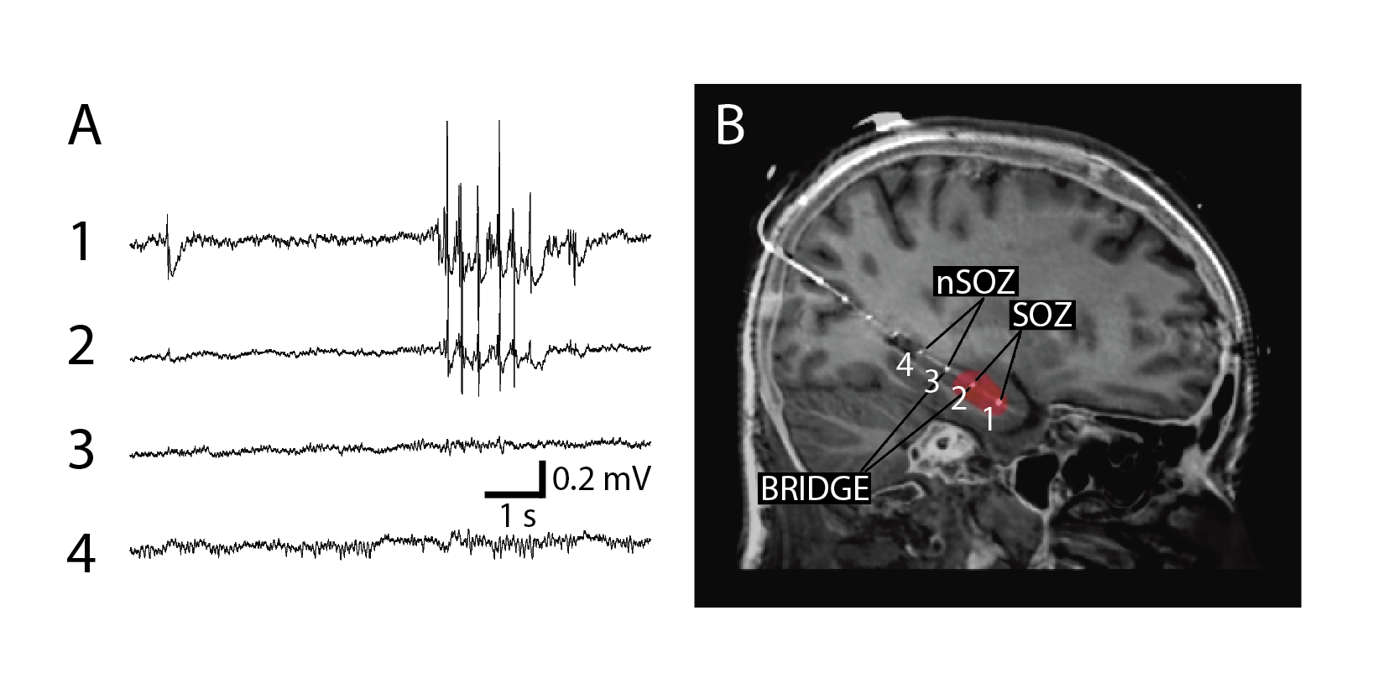

Obrázek 3.9: A) Intrakraniální EEG z kontaktů 1-4 elektrody implantované podél hippocampu posteriorně. Kontakty 1, 2 jsou umístěny v anteriálním hippocampu a ukazují interiktální epileptickou aktivitu (spiky). B) SOZ bylo určeno z nahrávek spontánních záchvatů. Kontakty uvnitř SOZ (1, 2) jsou označeny jako SOZ. Kontakty mimo SOZ jsou označeny jako non-SOZ. Páry kontaktů, které jsou na rozhraní SOZ jsou označeny jako BRIDGE (zde kontakty 2, 3).

Rozmístění jednotlivých kontaktů na elektrodě nabízí příležitost k analýze LFPs a konektivity uvnitř a v okolí SOZ v různém prostorovém měřítku, Obrázek 3.9.

LFP spektrální výkon měřený na jednom kontaktu elektrody vypovídá o lokální konektivitě neuronálních spojů v měřítku ~1 mm a LFP synchronie, měřená např. korelací, mezi dvěma sousedními kontakty na elektrodě vypovídá o vzdálenější konektivitě neuronálních spojů v měřítku ~10 mm.

Obě metody, spektrální výkon a lineární korelace, jsou zatíženy problémem společné reference {Hu et al. 2010}. Je několik způsobů jak společnou složku v signálech potlačit, žádný však nezbavuje signály společné složky úplně {Schiff 2006; Zaveri et al. 2000}. Data modifikovaná například bipolární montáží nemohou být dále interpretována jako úrovně potenciálu v měřeném místě vůči referenční elektrodě, ale jako rozdíl dvou měřených míst nebo jinými slovy úroveň potenciálu v měřeném místě vůči úrovni potenciálu v sousední elektrodě. Vzhledem k omezenému počtu kontaktů v SOZ nebylo možné v této práci bipolární montáže provést. Jak bude dále popsáno, signály byly pouze převedeny na společnou referenci na intrakraniální elektrodě, která byla umístěna v bílé hmotě a vykazovala nejnižší napěťové úrovně a variabilitu, čímž bylo dosaženo potlačení společných složek. Práce navíc využívá skutečnosti, že pokud analyzujeme pouze rozdíly úrovní konektivity v jednotlivých elektrodách, bez ohledu na jejich absolutní hodnotu, nedopouštíme se tím zásadní systematické chyby, která by ovlivnila konečný výsledek.

Výsledky této práce nabízí porovnání lokální konektivity uvnitř epileptického ložiska a jeho blízkého okolí během různých behaviorálních stavů. Znalost lokálních a vzdálenějších synchronizačních procesů mohou přispět k lepší lokalizaci SOZ a pochopení mechanismů spouštějící záchvaty nebo funkční deficity spojené s epilepsií.

### Pacienti

Pacienti podstoupili implantaci inktrakraniálních hloubkových elektrod jako součást vyšetření před neurochirurgickým výkonem za účelem co nejpřesněji lokalizovat epileptické ložisko, Tabulka 3: Charakteristiky pacientů, Mayo Clinic, MN, USA.

V této práci bylo analyzováno sedm pacientů s epilepsií v mediálním temporálním laloku. Implantované elektrody měly čtyři nebo osm kontaktů a oproti pacientům ve Fakultní nemocnici u sv. Anny v Brně měli pacienti zavedeny pouze dvě nebo čtyři elektrody celkem. Celkové množství zpracovaných EEG kanálů bylo 96. U všech pacientů bylo současně měřeno skalpové EEG pro pozdější hodnocení spánku.

Tabulka 3: Charakteristiky pacientů, Mayo Clinic, MN, USA.

|  |  |  |  |  |  |
| --- | --- | --- | --- | --- | --- |
| **Číslo subjektu** | **Pohlaví** | **Věk** | **Počet implantovaných (zpracovaných) elektrod** | **Délka nahrávky spánku (minuty)** | **Délka nahrávky klidu (minuty)** |
| 1 | Ž | 34 | 16 | 30 | 10 |
| 2 | Ž | 28 | 16 | 20 | 20 |
| 3 | Ž | 21 | 12(11) | 30 | 30 |
| 4 | M | 39 | 8 | 30 | 30 |
| 5 | Ž | 33 | 16(14) | 10 | 20 |
| 6 | M | 47 | 16 | 20 | 20 |
| 7 | F | 22 | 16(15) | 30 | 30 |

### Akvizice EEG dat

**Elektrody a nahrávání**

Hloubkové elektrody (AD-Tech Medical Inc, Racine, WI) o čtyřech nebo osmi kontaktech z Patino-Iridiové slitiny. Kontakty měly délku 2.3 mm s mezerou 10 mm mezi sebou (střed-střed). Povrch jednotlivých kontaktů byl 9.4 mm2 a impedance 200-500 Ω. Lokalizace umístění elektrod po implantaci byla provedena pomocí koregistrace CT a MRI. Pozice elektrod byly automaticky určeny SPM toolboxem s přesností 5 mm {Tzourio-Mazoyer et al. 2002}.

Všechny EEG signály byly nahrány vůči společné referenci, umístěné na skalpu mezi skalpovými elektrodami Cz a Fz mezinárodního 10-20 formátu. Referenční elektroda byla elektricky izolována od intrakraniálních elektrod vrstvami mozkomíšního moku, kosti a svalů. Data byla nahrána systémem Neuralynx se vzorkovací frekvencí 32 kHz. Pro analýzu byla data filtrovaná pomocí FIR filtrů s Barlett-Hanningovým oknem v pásmu 0.5 – 1,000 Hz a decimována na vzorkovací frekvenci 5 kHz.

**Lokalizace SOZ a hodnocení spánku**

Elektrody v SOZ oblasti a časy jednotlivých záchvatů byly určeny z klinických záznamů a verifikovány nezávisle, identifikováním elektrod s nejčasnějším projevem záchvatu. Časy a lokalizace záchvatů byly určeny vizuálně, pomocí jednoznačných epileptických výbojů v EEG záznamech, následně potvrzeny nejčasnější změnou, v intrakraniálním EEG kanálu, spojenou se začátkem záchvatu. Podobný postup byl zvolen k identifikaci SOZ v neokortikální oblasti {Warren et al. 2010}.

Spánek byl hodnocen vizuálně v souladu se standardními metodami s modifikací nahrazující kontakty FP1, FP2 a FPZ za nahrávku z okulografu {Iber et al. 2007}. Klidový stav (bdělost) byl identifikován pomocí mrkání očí, detekované v kanálech FP1 a FP2, doprovázeno dominantním alpha rytmem (8-12 Hz) ve více jak 50 % hodnoceného úseku, který byl 30 sekund dlouhý. Hluboký spánek (SWS) byl detekován zvýšenou amplitudou (>75 uV) v delta pásmu (0.5-2 Hz) přinejmenším v 20 % hodnoceného úseku v kontaktech FP1, FP2, FZ, F3, F4, CZ, C3, C4, O1, O2 a Oz.

**Předzpracování signálů**

Před samotnou analýzou byla kvalita jednotlivých EEG kanálů vizuálně zkontrolována pomocí programu MATLAB viewer {Brinkmann et al. 2009}. Následně byly detekovány a odstraněny interiktální epileptické výboje (Interictal Epileptic Discharges – IED) pomocí programu SignalPlant {Plesinger et al. 2016}. Program SignalPlant vznikl na Ústavu přístrojové techniky – Akademie věd České republiky jako nástroj na analýzu biologických signálů a byl modifikován (vznikl nový plugin) za účelem detekce IED artefaktů v EEG datech {http://signalplant.codeplex.com/}.

Kanály a časové úseky které obsahovaly artefakty byly z následné analýzy vynechány. V případě výskytu epileptoformního spiku v jednom EEG kanálu byla data ze všech EEG kanálu pro daný časový úsek rovněž z analýzy vynechána. V průměru bylo takto odstraněno přibližně 1.3 % celkové nahrávky u pacienta.

Pro každého pacienta byly vybrány 1-3 desetiminutové úseky klidového záznamu (bdělý stav) a hlubokého spánku (Slow Wave Sleep). K potlačení společné složky ve zpracovávaných EEG signálech byla provedena montáž na nejméně aktivní elektrodu v bíle hmotě u každého pacienta. Ta byla určena vizuálně z EEG nahrávek a pomocí základní popisné statistiky. Současně byly vytvořeny i bipolární montáže, jako rozdíl dvou sousedních kontaktů na elektrodě, pro analýzu bipolárních výkonů.

Data byla filtrována do osmi frekvenčních pásem pomocí IIR filtrů s Butterworth oknem: delta (1-4 Hz), theta (4-8 Hz), alpha (8-12 Hz), beta (12-20 Hz), spodní gamma (20-55 Hz), horní gamma 65-80 Hz), ripples (80-250 Hz) a fast ripples (250-600 Hz).

### Analýza dat

**Spektrální výkon**

Spektrální výkon pro osm analyzovaných frekvenčních pásem byl počítán vždy ve 100 sekundových, navzájem se nepřekrývajících úsecích jako mocnina unipolárního nebo bipolárního signálu. Průměrný výkon jednotlivých časových úseků byl dále použit k hodnocení lokální synchronie v prostorovém měřítku ~1 mm v případě unipolárních signálů a ~10 mm v případě bipolárních signálů.  Zvýšený výkon unipolárních signálů byl interpretován jako nárůst lokální synchronie. Naopak, v případě bipolárních signálů, které reprezentují rozdíl dvou sousedních kontaktů, byl zvýšený bipolární výkon (zvýšený rozdíl) interpretován jako snížení synchronie na vzdálenosti ~10 mm.

Pro další analýzu byla data rozdělena do dvou skupin, podle umístění jednotlivých kontaktů: Uvnitř SOZ (SOZ) a vně SOZ (non-SOZ). V případě bipolárních signálů, které jsou tvořeny vždy párem kontaktů, byla data rozdělena do tří skupin: v případě obou kontaktů z páru umístěných uvnitř SOZ – SOZ, v případě obou vně SOZ – non-SOZ a v případě jedno uvnitř SOZ a druhého vně – BRIDGE. Výsledky spektrálních výkonů byly normalizovány na non-SOZ = 1 aby byly potlačeny rozdílné napěťové úrovně v různých EEG nahrávkách. Pro statistické testy byly skupiny SOZ, non-SOZ a BRIDGE seskupeny dohromady ze všech pacientů. Statisticky významné rozdíly mezi skupinami byly hodnoceny pomocí neparametrického Wilcoxonova testu. Výsledky statistických testů byly hodnoceny pro p < 0.05 a p < 0.01.

**Lineární korelace**

Byly analyzovány změny korelace v čase v úsecích mimo záchvat, nástup záchvatu, záchvat, konec záchvatu a mimo záchvat – po záchvatu. K analýze byl použit výpočet korelačního koeficientu pro každý pár elektrod, v posuvném korelačním okně 500 ms s krokem 50 ms. Byly sledovány změny korelace v průběhu záchvatu v kontaktech uvnitř a mimo epileptické ložisko. Analýza ukázala rozdílné hodnoty v EEG kanálech umístěných v epileptickém ložisku. Docházelo k výraznému nárůstu hodnot korelace. Obrázek 3.10: vykresluje ukázku výsledku této analýzy.

Přínos metody zaměřující se na iktální záznamy je však omezený. Cílem navrhované metody byla především přesná lokalizace SOZ na základě inter-iktálních záznamů. Analýza změn neuronální synchronie uvnitř a v okolí SOZ tak byla dále prováděna pouze na záznamech mimo epileptické záchvaty, tak aby její následné použití v klinické praxi nezáviselo na nutnosti zachytit epileptický záchvat a bylo možné určit pravděpodobnou polohu SOZ pouze na základě nekolikaminutové klidové nahrávky iEEG.

Pro hodnocení neuronální synchronie klidových záznamů byly použity desetiminutové inter-iktální úseky, bez viditelné epileptické aktivity. Vazby na vzdálenost ~10 mm byly detekovány pomocí lineární korelace s nulovým posunem, vždy počítána pouze mezi sousedními kontakty na elektrodě, pomocí unipolárních signálů z těchto kontaktů, montovaných na elektrodu v bílé hmotě. Pro zohlednění nestacionarity EEG signálů bylo pro výpočet korelace použito plovoucí okno s rozdílnou délkou pro různá frekvenční pásma (8 s pro delta, 3 s pro theta, 2 s pro alpha, 1 s pro beta a 500 ms pro gamma a všechny vyšší frekvence). Šířka těchto oken byla zvolena v těchto optimálních délkách podle předešlých zkušeností zpracování signálu. Příliž úzké korelační okno může zkreslovat výsledky tím, že korelují příliž krátké vzorky signálů a široké okno naopak zbytečně průměruje výsledky a utlačuje informaci o dynamice synchronizačních procesů. Korelační okno se posouvalo po EEG signálech s 90 % překryvem. Pro každý krok okna byl spočítán Pearsonův korelační koeficient. Pro další analýzu byly spočítány mediány těchto korelačních koeficientů v 100 sekundových navzájem se nepřekrývajících úsecích, podobně jako u analýzy spektrálního výkonu.

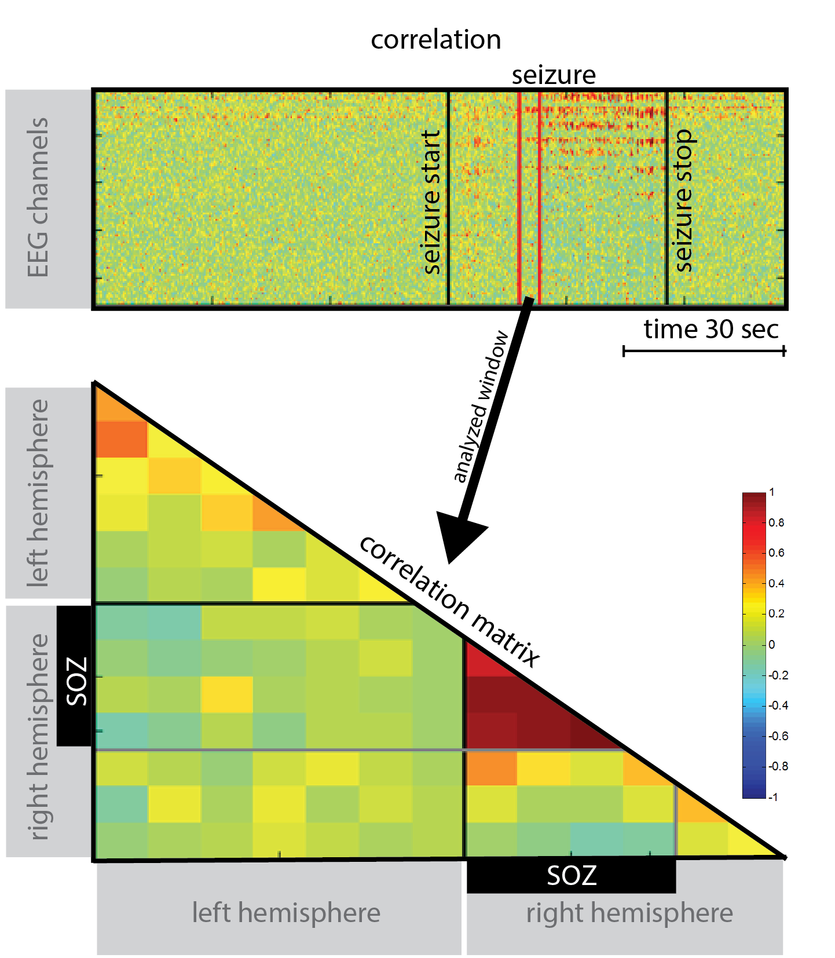

Obrázek 3.10: Ukázka analýzy změn korelace mezi iEEG kanály v průběhu nástupu, trvání a konce epileptického záchvatu (seizure). Horní graf zobrazuje vývoj korelačních koeficientů ve všech analyzovaných párech iEEG, začátek a konec záchvatu je vyznačen černými čarami. Spodní matice zobrazuje medián korelačních koeficientů všech iEEG páru z vybrané časové oblasti ohraničené červenými čarami. Kanály umístěné v epileptickém ložisku jsou označeny jako SOZ. Přibližně 20 vteřin po začátku záchvatu je vidět silná synchronizace uvnitř epileptického ložiska, bez viditelných vazeb na okolní struktury.

Data byla následně rozdělena do tří skupin, podobně jako u analýzy bipolárních výkonů. V případě obou kontaktů z korelačního páru umístěných uvnitř SOZ – SOZ, v případě obou vně SOZ – non-SOZ a v případě jedno uvnitř SOZ a druhého vně – BRIDGE. Pro statistické testy byly skupiny SOZ, non-SOZ a BRIDGE seskupeny dohromady ze všech pacientů. Statisticky významné změny pro p < 0.05 a p < 0.01 byly použit skupinový Kruskall-Wallisuv test a neparametrický Wilcoxonův test.

### Výsledky

V průběhu hlubokého spánku byl unipolární výkon zvýšen v SOZ v porovnání s non-SOZ (Obrázek 3.12, A), což je možné interpretovat jako zvýšení lokální synchronie v měřítku ~1 mm. Konektivita ve spánku analyzovaná pomocí korelace (Obrázek 3.11, A) byla zvýšena v SOZ v porovnání s non-SOZ ve frekvenčních pásmech delta, theta, alpha, beta a spodní gamma (1 – 55 Hz). Konektivita ve vyšších frekvenčních pásmech (ripple, fast ripple) klesla v SOZ do nejnižších hodnot a podporuje hypotézu o rozdělení SOZ do funkčních ostrůvků, které generují nezávislou (nekorelovanou) vysokofrekvenční aktivitu. Nejnižší konektivita byla v kontaktech na rozhraní SOZ a non-SOZ (BRIDGE), což potvrzuje funkčně izolovanou aktivitu SOZ od zbytku zdravé tkáně.

V průběhu klidového záznamu (bdělý stav) byla konektivita hodnocená pomocí korelace opět nejnižší v BRIDGE kontaktech a SOZ mělo nejsilnější vazbu, Obrázek 3.11, B. Během klidového záznamu však nedošlo k poklesu konektivity v SOZ ve vyšších frekvenčních pásmech, ačkoli úroveň synchronie je nižší v pásmu fast ripple v porovnání s nižšími frekvencemi. Unipolární výkon (Obrázek 3.12, B) byl během klidového záznamu opět vyšší v SOZ. Rozdíly mezi unipolárním výkonem v SOZ a non-SOZ však byly nižší v klidovém záznamu, než v hlubokém spánku.

Bipolární výkon ukazuje relativní změny mezi SOZ, non-SOZ a BRIDGE kontakty, Obrázek 3.11, C,D. Během hlubokého spánku byl bipolární výkon zvýšen v SOZ v porovnání s non-SOZ ve všech frekvenčních pásmech. Bipolární výkon v BRIDGE kontaktech byl vyšší v porovnání s non-SOZ kontakty ve všech frekvenčních pásmech kromě fast ripple. Největší bipolární výkon v BRIDGE byl ve frekvenčním pásmu gamma.

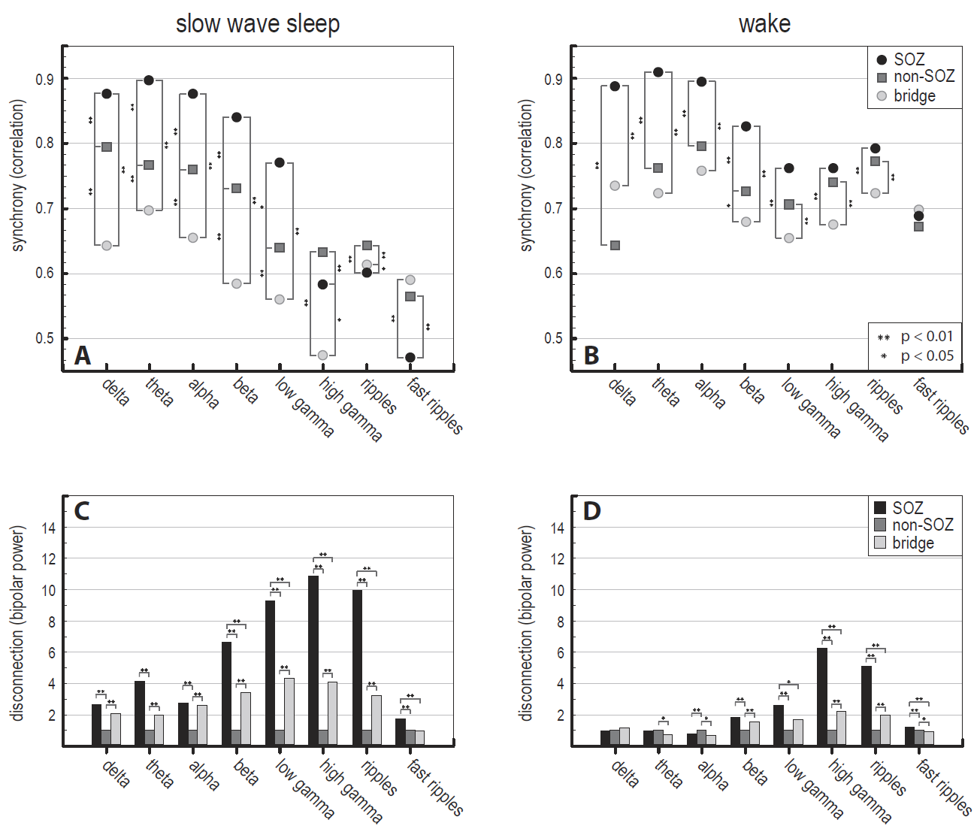

Obrázek 3.11: Konektivita na vzdálenosti 10 mm (korelace, bipolární výkon) při různých behaviorálních stavech ve frekvenčních pásmech delta (1-4 Hz), theta (4-8 Hz), alpha   
(8-12 Hz), beta (12-20 Hz), spodní gamma (20-55 Hz), horní gamma 65-80 Hz), ripples (80-250 Hz) a fast ripples (250-600 Hz). A, B) Lineární korelace mezi kontakty v SOZ, non-SOZ a BRIDGE v hlubokém spánku (slow wave sleep) a klidovém záznamu (wake). C, D) Bipolární výkon mezi kontakty v SOZ, non-SOZ a BRIDGE v hlubokém spánku (slow wave sleep) a klidovém záznamu (wake). Statistické rozdíly mezi skupinami byly hodnoceny pro úrovně p < 0.05 (*) a p < 0.01 (**).

Během klidového záznamu (Obrázek 3.11, D) byl bipolární výkon nejvyšší v SOZ, především ve vyšších frekvenčních pásmech gamma a ripple. V pásmech theta a alpha byl nejvyšší bipolární výkon v non-SOZ kontaktech. Rozdíly mezi bipolárními výkony v SOZ – non-SOZ a BRIDGES – non-SOZ byly nižší během klidového záznamu v porovnání s hlubokým spánkem. Zvýšené hodnoty bipolárního výkonu v SOZ podporují hypotézu o rozdílech v LFP na vzdálenosti ~10 mm uvnitř SOZ, ve vyšších frekvencích. Zvýšené hodnoty bipolárního výkonu v BRIDGE kontaktech potvrzují sníženou konektivitu (funkční oddělení) SOZ od zbytku zdravé tkáně.

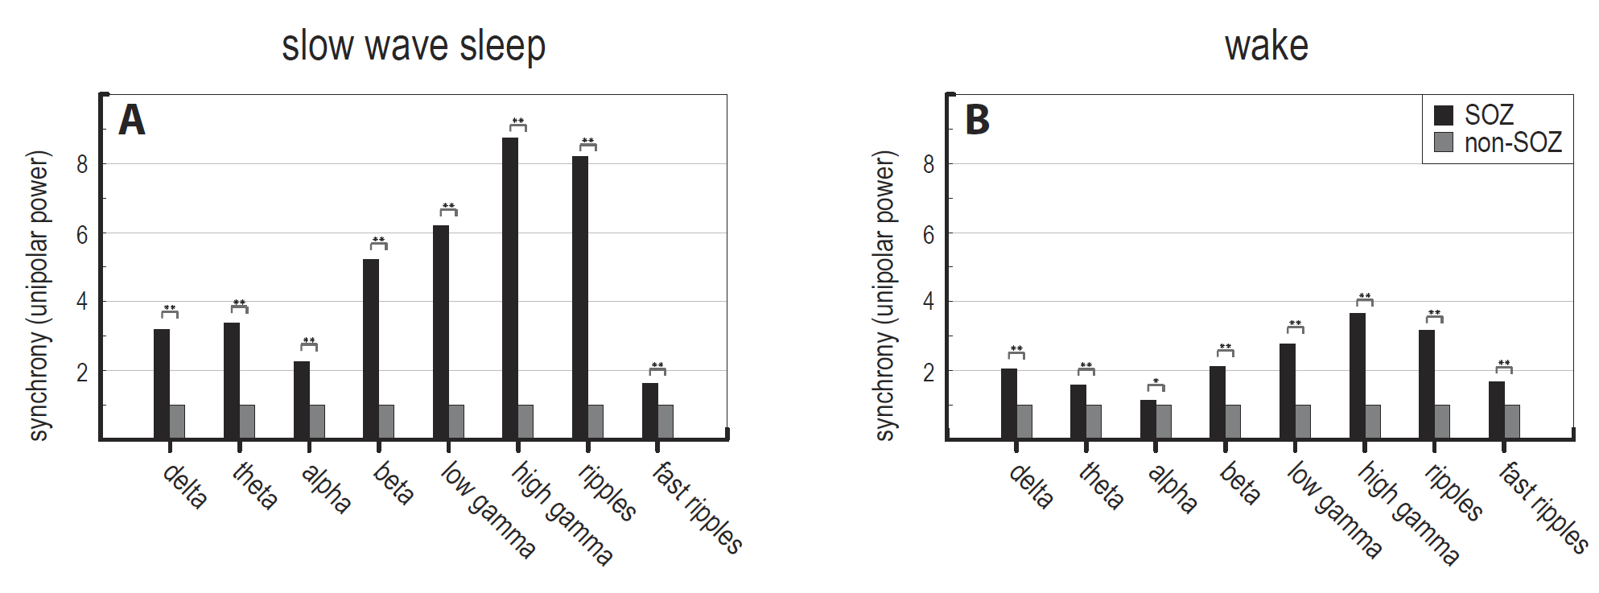

Obrázek 3.12: Konektivita na vzdálenosti 1 mm (unipolární výkon) při různých behaviorálních stavech ve frekvenčních pásmech delta (1-4 Hz), theta (4-8 Hz), alpha   
(8-12 Hz), beta (12-20 Hz), spodní gamma (20-55 Hz), horní gamma 65-80 Hz), ripples (80-250 Hz) a fast ripples (250-600 Hz). A) Unipolární výkon v kontaktech SOZ a non-SOZ v hlubokém spánku (slow wave sleep). B) Unipolární výkon v kontaktech SOZ a non-SOZ během klidového záznamu (wake). Statistické rozdíly mezi skupinami byly hodnoceny pro úrovně p < 0.05 (*) a p < 0.01 (**).

### Výsledky - diskuze

Výsledky ukazují, že LFP spektrální výkon je vyšší v SOZ v porovnání s okolní zdravou tkání (non-SOZ) a že synchronie mezi kontakty uvnitř a venku SOZ (BRIDGE) je redukovaná a potvrzuje tak funkčně izolovanou aktivitu epileptického ložiska {Warren et al. 2010}. Tato redukovaná konektivita mezi SOZ a non-SOZ je zde viditelná konkrétně v mediálním temporálním laloku v širokém spektru frekvenčních pásem a je víc viditelná během hlubokého spánku. Současně byla detekována zvýšena synchronie v SOZ na vzdálenosti 1 mm (jeden kontakt intrakraniální elektrody) přes všechna frekvenční pásma a pokles synchronie v SOZ na vzdálenosti 10 mm ve vyšších frekvenčních pásmech (Obrázek 3.11, A, B – gamma, ripple, fast ripple, C – beta, gamma, ripple, fast ripple, D – gamma, ripple, fast ripple). V hlubokém spánku dosahují hodnoty konektivity v SOZ na vzdálenosti 10 mm nižší úrovně než BRIDGE (Obrázek 3.11, A – ripple, fast ripple).

Tyto výsledky podporují hypotézu zvýšené lokální synchronie v oblastech, které generují patologickou vysokofrekvenční aktivitu v SOZ. Současně však ukazují snížení této konektivity na vzdálenosti 10 mm pro frekvence > 65 Hz, což ukazuje na SOZ složené z nezávislých funkčních “ostrůvků”, které generují vysokofrekvenční aktivitu a podporují hypotézu o prostorově lokalizovaných vysokofrekvenčních generátorech v patologické tkáni {Bragin et al. 2000; Logothesis et al. 2007}. Stejně tak podporují hypotézu o mikro záchvatech (microdomain seizure activity), kterou se podařilo detekovat pomocí invazivních mikro elektrod {Stead et al. 2010}. Tyto jevy se potvrdily především v záznamech hlubokého spánku.

Pokles lineární korelace indikuje pokles statistické závislosti mezi LFPs měřenými v různých místech mozkové tkáně. Tento pokles může být způsoben skutečným poklesem fyzických spojení mezi těmito dvěma místy, a stejně tak může být způsoben ztrátou synaptických spojů mezi danými neurony, nebo může odrážet rozdílnou aktivitu lokálních neuronálních sítí. Mechanismus v pozadí není možné z rozsahu těchto výsledků určit. Naznačují však možné přerušení synaptických spojů mezi neurony v  neuronálních sítích epileptického ložiska (SOZ). Epileptická aktivita (ostré epileptické hroty), vyskytující se v SOZ je nezávislá na aktivitě mimo SOZ a způsobuje rozdílnou LFP aktivitu v těchto dvou oblastech (patologická a zdravá tkáň). To může způsobovat sníženou korelaci na hranici epileptického ložiska (BRIDGE). Pro potvrzení hypotézy o funkčním oddělení SOZ od zbytku tkáně byly z dat odstraněny epileptické hroty, což výsledky konektivity pozměnilo, avšak pokles korelace v BRIDGE kontaktech zůstal statisticky signifikantní.

### Patologie: Konektivita epileptického ložiska – Shrnutí

Výsledky ukazují funkčně oddělenou aktivitu epileptického temporálního laloku a okolní zdravé tkáně. Současně poukazují na složení SOZ z funkčních celků (< 10 mm), které nezávisle generují vysokofrekvenční oscilace. Je možné předpokládat, že tyto elektrofyziologické jevy lze využít v klinice k přesnější lokalizaci epileptického ložiska, k lepšímu pochopení generování záchvatů, jejich propagace a k popisu funkčních deficitů v tkáni zasažené epilepsií. Výsledky byly publikovány v Journal of Neurophysiology pod názvem „The Functional Organization of Human Epileptic Hippocampus“ {Klimes et al. 2016}.

# ZÁVĚR

Předložená práce prezentuje analýzu vzájemných vazeb mezi mozkovými strukturami pomocí korelace, doplněné o informaci aktuálních úrovní výkonů. Poskytuje novou informaci o fyziologii evokovaných a indukovaných dějů po kognitivní stimulaci z pohledu lokálních a vzdálených vazeb neuronových sítí. Metodika umožňuje přehledně zpracovat velké množství dat z intracerebrálních elektrod, implantovaných v různých částech lidského mozku. Analyzuje dynamické změny konektivity mozku jako celku, s možností fokusace v prostoru (na konkrétní struktury a kontakty) a v čase (před/po stimulaci, oblast nástupu epileptického záchvatu, behaviorální stavy a podobně). Metodika je prezentována v kontrastu s jinými metodami, běžně používanými pro analýzu konektivity {Klimes et al. submitováno 2017}.

Druhá část této práce prezentuje aplikaci navržené metodologie na záchvatová data měřená s vyšší vzorkovací frekvencí (Fakultní nemocnice u sv. Anny: 25 kHz, Mayo Clinic: 32 kHz) se zaměřením na konektivitu oblastí se zvýšenou produkcí vysokofrekvenčních oscilací – HFO, které jsou považovány za ložiska epileptické aktivity. K tomuto byl mimo jiné použit i automatický detektor HFO, který byl předmětem souběžně řešené disertace Ing. Mgr. Jana Cimbálníka {Cimbalnik 2016}. Výsledky analýzy konektivity epileptického ložiska a jeho okolí přinesly nové poznatky v oblasti výzkumu patologie epileptického mozku a mohou přispět do klinické praxe léčby epilepsie {Klimes et al. 2016}.

Vedlejší náplní této práce byla i spolupráce na vzniku nových nástrojů pro vizualizaci výsledků konektivity. Program ViziProbe, který umožňuje   
zobrazení implantovaných elektrod v modelu mozku na základě jejich   
MNI koordinátu s možností vykreslení jejich vzájemné konektivity {https://viziprobe.codeplex.com/} a Python knihovna Pancircs, která umožňuje zobrazení výsledků bivarietních metod konektivity v kruhových grafech v kontextu s výsledky z jiných univarietních metod {https://github.com/cimbi/pancircs}.

Pokračovaní této práce bude zaměřeno na podrobnější popis patologických částí epileptického mozku pomocí metod konektivity, v kombinaci s analýzou vysokofrekvenčních dějů a jejich kauzality. Práce na tomto projektu probíhá za intenzivní spolupráce Ústavu přístrojové techniky – Akademie věd České republiky, I. Neurologické kliniky Fakultní nemocnice u sv. Anny v Brně (FNUSA), Mezinárodního centra klinického výzkumu - FNUSA, a elektro-fyziologické laboratoře oddělení Neurologie, Mayo Clinic, MN, USA.

Literatura

ARUNKUMAR A, PANDAY A, JOSHI B, RAVINDRAN A, ZAVERI HP. Estimating correlation for a real-time measure of connectivity. *Conference Proceedings: Annual International Conference of the IEEE Engineering in Medicine and Biology Society*. *IEEE Engineering in Medicine and Biology Society. Annual Conference*, 2012(2), pp. 5190–3. doi:10.1109/EMBC.2012.6347163.

BACCALA L, SAMESHIMA K. Overcoming the Limitations of Correlation Analysis for Many Simultaneously Processed Neural Structures. *Progress in Brain Research*. 2000, vol. 130, pp. 33-47, ISSN 1875-7855.

BACCALA L, SAMESHIMA K. Partial Directed Coherence: A new conception in neural structure determination. *Biol Cybern*, 2001, vol. 84, no. 6, pp. 463-74.

BAGSHAW AP, JACOBS J, LEVAN P, DUBEAU F, GOTMAN J. Effect of sleep stage on interictal high-frequency oscillations recorded from depth macroelectrodes in patients with focal epilepsy. *Epilepsia*, 2009, vol. 50, no. 4, pp. 617–28, doi:10.1111/j.1528-1167.2008.01784.x.

BASTOS AM, SCHOFFELEN JM. A tutorial review of functional connectivity analysis methods and their interpretational pitfalls. *Frontiers in Systems Neuroscience*, 2016, vol. 9, no. 175, doi: 10.3389/fnsys.2015.00175.

BETTUS G, WENDLING F, GUYE M, VALTON L, REGIS J, CHAUVEL P, BARTOLOMEI F. Enhanced EEG functional connectivity in mesial temporal lobe epilepsy. *Epilepsy Research*, 2008, vol. 81, no. 1, pp. 58–68. doi:10.1016/j.eplepsyres.2008.04.020.

BRAZDIL M, REKTOR I, DUFEK M, DANIEL P, JURAK J, KUBA R. The role of frontal and temporal lobes in visual discrimination task – depth ERP studies. *Elsevier,* 1999, vol. 24, pp. 339.

BRAZDIL M, HALAMEK J, JURAK P, DANIEL P, KUBA R, CHRASTINA J, NOVAK Z, REKTOR I. Interictal high-frequency oscillations indicate seizure onset zone in patients with focal cortical dysplasia. *Epilepsy Research*, 2010, vol. 90, no. 1-2, pp. 28–32. doi:10.1016/j.eplepsyres.2010.03.003.

BRAZDIL M, JANECEK J, KLIMES P, MARECEK R, ROMAN R, JURAK J, CHLADEK J, DANIEL P, REKTOR I, HALAMEK J, PLESINGER F, JIRSA V. On the Time Course of Synchronization Patterns of Neuronal Discharges in the Human Brain during Cognitive Tasks. *PloS ONE*, 2013, vol.8, no. 5(e63293), doi:10.1371/journal.pone.0063293.

BRINKMANN BH, BOWER MR, STENGEL KA, WORRELL GA, STEAD M. Large-scale electrophysiology: acquisition, compression, encryption, and storage of big data. *J Neurosci Methods*,2009, vol. 180, pp. 185–192.

BOWER MR, STEAD M, BOWER RS, KUCEWICZ MT, SULC V, CIMBALNIK J, BRINKMANN BH, VASOLI VM, ST. LOUIS EK, MEYER FB, MARCH WR, WORRELL GA. Evidence for Consolidation of Neuronal Assemblies after Seizures in Humans. *Journal of Neuroscience*,2015, vol. 35, no. 3, pp. 999–1010, doi:10.1523/JNEUROSCI.3019-14.

BULLMORE E, SPORNS O. Complex brain networks: graph theoretical analysis of structural and functional systems. *Nature Reviews. Neuroscience*, 2009, vol. 10, no. 3, pp. 186–98, doi:10.1038/nrn2575.

BURNS SP, SANTANIELLO S, YAFFE RB, JOUNY CC, CRONE NE. Network dynamics of the brain and influence of the epileptic seizure onset zone. *PNAS*, 2014, vol. 111, no. 49, doi:10.1073/pnas.1401752111.

BUZSAKI, G, Memory consolidation during sleep: a neurophysiological perspective. *Journal of sleep research,* 1998, vol. 7, p. 17-23.

BRAGIN A, WILSON CL, ENGEL J. Chronic Epileptogenesis Requires Development of a Network of Pathologically Interconnected Neuron Clusters: A Hypothesis. *Epilepsia*, 2000, vol. 41, pp. 144-152.

BRESSLER S, SETH A. Wiener-Granger causality: a well established methodology. *NeuroImage,* 2011, vol. 58, pp. 323.

CHARLES GG. Genealogy of the Grandmother Cell. *The Neuroscientist,* 2002, pp. 512-518,ISSN 1073-8584.

CIMBALNIK J, KUCEWICZ MT, WORRELL G. Interictal high-frequency oscillations in focal human epilepsy. *Current opinion in neurology*, 2016, vol. 29, no. 2, pp. 175-181, doi:10.1097/WCO.0000000000000302.

CIMBALNIK J. Detekce vysokofrekvenční EEG aktivity u epileptických pacientů. Brno: Vysoké učení technické v Brně, Fakulta elektrotechniky a komunikačních technologií, 2014. 30 s., 3 s. příloh. Vedoucí práce Ing. Pavel Jurák, CSc.

COITO A, PLOMP G, GENETTI M, ABELA E, WIEST R, SEECK M, MICHEL CM, VULLIEMOZ S. Dynamic directed interictal connectivity in left and right temporal lobe epilepsy. *Epilepsia*, 2015, vol. 56, no. 2, pp. 207–217. doi:10.1111/epi.12904.

COSTA M, GOLDBERGER AL, PENG CK. Multiscale entropy analysis of biological signals. *Phys Rev*, 2005, vol. 71:021906.

DRAGUHN A,TRAUB RD, BIBBIQ A, SCHMITZ D*.* Ripple (approximately 200-Hz) Oscillations in Temporal Structures. *Journal of Clinical Neurophysiology*, 2000, vol. 17, no. 4, pp. 361-376, ISSN 1537-1603.

EINEVOLL GT, KAYSER C, LOGOTHETIS NK, PANZERI S. Modelling and analysis of local field potentials for studying the function of cortical circuits. *Nature Reviews*. *Neuroscience*, 2013, vol. 14, no. 11, pp. 770–85, doi:10.1038/nrn3599.

ERLA S, FAES L, NOLLO G, ARFELLER C, BRAUN C, PAPADELIS C. Multivariate EEG spectral analysis evidences the functional link between motor and visual cortex during integrative sensorimotor tasks. *Biomedical Signal Processing and Control*, 2012, vol. 7, no. 3, pp. 221–227, doi:10.1016/j.bspc.2011.08.002. 2012.

FALLANI F, CORAZZOL M, STERNBERG JR, WYART C, CHAVEZ M. Hierarchy of Neural Organization in the Embryonic Spinal Cord: Granger-Causality Graph Analysis of In Vivo Calcium Imaging Data. IEEE Transactions on Neural Systems and Rehabilitation Engineering, 2015, vol. 23, no. 3, pp. 333-341, doi: 10.1109/TNSRE.2014.2341632.

GLOOR P, TSAI C, HADDAD F. An assessment of the value of sleep-electroencephalography for the diagnosis of temporal lobe epilepsy. *Electroencephalogr Clin Neurophysiol*,1958, vol. 10, no. 4, pp. 633-648.

GRANGER C. Investigating causal relations by econometric models and cross-spectral methods. *Econometrica*, 1969, vol. 37, pp. 424-438.

GRAY R, SHIELDS P. The maximum mutual information between two random processes. *Elsevier, Information and Control*, 1977, vol. 33, no. 4, pp. 273-80.

HALGREN E, BAUDENA P, CLARKE JM, HEIT G, LIEGEOIS C, CHAUVEL P, MUSOLINO A. Intracerebral potentials to rare target and distractor auditory and visual stimuli. I. Superior temporal plane and parietal lobe. *Elsevier*, 1995, vol. 94, pp. 191.

HAUFE S, NIKULIN VV, MULLER KR, NOLTE G. A Critical Assesment of Connectivity Measures for EEG Data: A Simulation Study. *NeuroImage,* 2013, vol. 64, pp. 120.

HEILMAN KM, VALENSTEIN E. Clinical Neuropsychology. *Oxford University Press*, New York

HEUVEL MP, SPORNS O. Rich-Club organization of the human connectome. *The Journal of Neuroscience,* 2011, vol. 31, pp. 15775.

HORWITZ B. The elusive concept of brain connectivity. *Neuroimage*, 2003, vol.19, pp. 466–470.

HOSSEINI PT, BELL S, WANG S, SIMPSON D. Induced activity in EEG in response to auditory stimulation. *Biomedical Signal Processing and Control*, 2015, vol. 22, pp. 31–43, doi:10.1016/j.bspc.2015.06.005.

HU S, STEAD M, DAI Q, WORRELL GA. On the recording reference contribution to EEG correlation, phase synchorony, and coherence. *IEEE Transactions on Systems, Man, and Cybernetics, Part B: Cybernetics*, 2010, vol. 40, no. 5, pp. 1294–1304, doi:10.1109/TSMCB.2009.2037237.

IBER C, ANCOLI-ISRAEL A, CHESSON A, QUAN SF. The AASM manual for the scoring of sleep and associated events: rules, terminology and technical specifications. *First. American Academy of Sleep Medicine*, 2014.

JAN J. Číslicová filtrace, analýza a restaurace signálů. *VUTIUM*, 2002, pp. 427, ISBN 80-214-2911-9.

KAMINSKI M, BLINOWSKA KJ. New Method of the Description of the Information Flow in the Brain Structures. *Biological Cybernetics*, 1991, vol. 65, no. 1, pp. 203-210, ISSN 1432-0770.

KAMINSKI M, ZYGIEEWWITZ J, RAFAL K, CRONE N. Analysis of Multichannel Biomedical Data. *ACTA Neurobiologiae Experimentalis*, 2005, vol. 65, no. 4, pp. 443-452, ISSN 0862-8408.

KATZNER S, NAUHAUS I, BENUCCI A, BONIN V, RINGACH DL, CARANDINI M. Local Origin of Field Potentials in Visual Cortex*. Neuron*, 2009, vol. 61, no. 1, pp. 35–41, doi:10.1016/j.neuron.2008.11.016.

KLIMES P, JANECEK J, JURAK P, HALAMEK J, CHLADEK J, BRADIL M. Intracranial EEG Connectivity Analysis and Result Imaging. *International Journal of Bioscience, Biochemistry and Bioinformatics,* 2012, vol. 2, pp. 275, doi: 10.7763/IJBBB.2012.V2.115.

KLIMES P, DUQUE JJ, BRINKMANN BH, GOMPEL J, STEAD M, ST. LOUIS EK, HALAMEK J, JURAK P, WORRELL GA. The Functional Organization of Human Epileptic Hippocampus. *Journal of Neurophysiology*, 2016, vol. 115, no. 6, pp. 3140-5, doi:10.1152/jn.00089.

KLIMES P, JURAK P, HALAMEK J, ROMAN R, CHLADEK J, BRAZDIL M. Changes in Connectivity and Local Synchrony after Cognitive Stimulation – Intracerebral EEG Study. *Elsevier, Biomedical Signal Processing and Control*, submitted Jan 2017.

KUKLETA M, BOB P, BRAZDIL M, ROMAN R, REKTOR I. Beta 2-Band synchronization during a visual oddball task. *Physiol. Res.*, 2009, vol. 58, pp. 725-732.

KUKLETA M, BRAZDIL M, ROMAN R, JURAK P. Identical event-related potentials to target and frequent stimuli of visual oddball task recorded by intracerebral electrodes. *Clin. Neurophysiology*, 2003, vol. 114, pp. 1292-1297.

KORZENIEWSKA A, MANCZAK M, KAMINSKI M, BLINOWSKA KJ, KASICKI S. Determination of Information Flow Direction Among Brain Structures by a Modified Directed Transfer Function (dDTF) Method. *Journal of Neuroscience Methods*, 2003, vol. 125, no. 1, pp. 195-207, ISSN 0165-0270.

KOTTER R. Anatomical concepts of brain connectivity. *In: Jirsa V, McIntosh AR (eds.) Handbook of Brain Connectivity*, *Series: Understanding Complex Systems. Springer*, 2007, pp. 149-166.

LACHAUX JP, RODRIGUEZ E, MARTINERIE J, VARELA FJ. Measuring phase synchrony in brain signals. *Hum. BrainMapp.* 1999, vol. 8, pp. 194–208.

LOGOTHETIS NK, KAYSER CH, OELTERMANN A. In vivo measurement of cortical impedance spectrum in monkeys: Implications for signal propagation. *Neuron*, 2007, vol.55, no. 5, pp. 809-23.

SILVA L, PIJN J, BOEIJINGA P. Interdependence of EEG signals: linear vs. nonlinear associations and the significance of time delays and phase shifts. *Brain Topogr*, 1989, vol. 1, no. 2, pp. 9-18.

LUDERS HO, NAJM I, NAIR D, WIDDESS-WALSH P, BINGMAN W. The epileptogenic zone: general principles. Epileptic Disorders. *International Epilepsy Journal with Videotape*, 2006, vol. 8 Suppl 2(August), pp. 1–9.

MATSUMOTO JY, STEAD M, KUCEWICZ MT, MATSUMOTO AJ, PETERS PA, BRINKMANN BH, DANSTORM JC, GOERSS SJ, MARCH WR, MEYER FB, WORRELL GA. Network oscillations modulate interictal epileptiform spike rate during human memory. *Brain: A Journal of Neurology*, 2013, vol. 136(Pt 8), pp. 2444–56, doi:10.1093/brain/awt159.

MITZDORF U. Current source-density method and application in cat cerebral cortex: investigation of evoked potentials and EEG phenomena. *Physiol. Rev*, 1985, vol. 65, pp. 37–100.

MORMANN F, LEHNERTZ K, DAVID P, ELGER EC. Mean phase coherence as a measure for phase synchronization and its application to the EEG of epilepsy patients. *Physica D: Nonlinear Phenomena*, 2000, vol. 144, pp. 358–369, doi:10.1016/S0167-2789(00)00087-7.

NETOFF I, CAROLL TL, PECORA LM, SCHIFF SJ. Detecting coupling in the presence of noise and nonlinearity. Schelter, J.; Winterhalder, W.; Timmer. Handbook of Time Series Analysis. Wiley-B.W, 2006.

NOLTE G, ZIEHE A, NIKULIN VV, SCHLOGL A, KRAMER N, BRISMAR T, MULLER KR. Robustly estimating the flow direction of information in complex physical systems. *Phys. Rev. Lett,* 2008, vol. 100, no. 23, doi: 10.1103/PhysRevLett.100.234101.

NOLTE G, BAI O, WHEATON L, MARI Z, VORBACH S, HALLET M.Identifying True Brain Interaction from EEG Data using the Imaginary Part of Coherency. *Clinical Neurophysiology,* 2004, vol. 10, pp. 2292.

PENHAKER M, IRMANOVSKY M, TIEFENBACH P, KOBZA F*.* Lékařské diagnostické přístroje, ISBN 80-248-0751-3, 2004.

PANZICA F, VAROTTO G, ROTONDI F, SPREAFICO R, FRANCESCHETTI S.Identification of the Epileptogenic Zone from Stereo-EEG Signals: A Connectivity-Graph Theory Approach. *Frontiers in neurology,* 2013, vol. 4, pp. 175.

PASCUAL-MARQUI RD. Review of Methods for Solving the EEG Inverse Problem. *International Journal of Bioelectromagnetism*. 1999, vol. 1, no. 1, pp. 75-86, ISSN 1457-7857.

PFURTSCHELLER G, KLIMESCH W. Event-related desynchronization during motor behavior and visual information processing. *Clin Neurophysiol Suppl*, 1991, vol. 42, pp. 58–65.

PICTON WT, The P300 Wave of the Human Event-Related Potential. *Journal of Clinical Neurophysiology*, 1992, vol. 9, no. 4.

PINCUS SM. Approximate entropy as a measure of system complexity. *Proc Natl Acad Sci USA*, 1991, vol. 88, pp. 2297-2301.

PLESINGER F, JURCO J, HALAMEK J, JURAK P. SignalPlant. *Brno, Czech Republic: Institute of Scientific Instruments of CAS*, 2015, Retrieved from https://signalplant.codeplex.com.

QUIROGA RQ, KRASKOV A, KREUZ T, GRASSBERGER P. On the performance of different synchronization measures in real data: a case study on EEG signals. *Phys. Rev*., 2002, doi: http://dx.doi.org/10.1103/PhysRevE.65.041903.

QUIROGA RQ. Invariant visual representation by single neurons in the human brain, *Nature*, 2004, vol. 435, pp. 1102.

RICHMAN JS, MOORMAN JR. Physiological time-series analysis using approximate entropy and sample entropy. *Am J Physiol Heart Circ Physiol*, 2000, vol. 278, no. 6, pp. 2039-2049.

ROEHRI N, LAMBERT I, BADIER JM, BARTOLOMEI F, BENAR CG. Graph measure on interictal spikes can predict the presence of HFOs, *BACI-conference*, 2015 Utrecht.

SATO J, FUJITA A, CARDOSO EF, THOMAZ CE, BRAMMER MJ AMARO E jr. Analyzing the connectivity between regions of interest: An approach based on cluster Granger causality for NRI data analysis. *Neuroimage*, 2010, vol. 52, no. 4, pp. 1444, ISSN 1053-8119.

SCHEVON CA, CAPPELL J, EMERSON R, ISLER J, GRIEVE P, GOODMAN R, MCKHANN G, WEINER H, DOYLE W, KUZNIECKY R, DEVINSKY O, GILLIAM F. Cortical abnormalities in epilepsy revealed by local EEG synchrony. *Neuroimage*, 2007, vol.35, pp. 140–148.

SCHIFF SJ. Dangerous phase. *Neuroinformatics*, 2006, vol. 3, no. 4, pp. 315– 318.

SCHINDLER K, ELGER CE, LEHNERTZ K. Increasing synchronization may promote seizure termination: evidence from status epilepticus. *Clin Neurophysiol*, 2007, vol.118, pp. 1955–1968.

SCHITZER A, GROSS J. Normal and pathological oscillatory communication in the brain. *Nat Rev Neurosci,* 2005, vol. 6, pp. 285-296.

SLADKY V. Měření konektivity mozku: diplomová práce. *Brno: Vysoké učení technické v Brně, Fakulta elektrotechniky a komunikačních technologií, Ústav biomedicínského inženýrství*, 2016. 54 s. Vedoucí práce byl Ing. Mgr. Jan Cimbálník

SPENCER SS. Neural networks in human epilepsy: evidence of and implications for treatment. *Epilepsia,* 2002, vol.43, pp. 219–227.

SPORNS O. Networks of the Brain, *MIT Press*, 2011, ISBN 978-0-262-01469-4.

STABA RJ, WILSON CL, BRAGIN A, FRIED I, ENGEL J jr.Quantitative Analysis of High-Frequency Oscillations (80–500 Hz) Recorded in Human Epileptic Hippocampus and Entorhinal Cortex. *Journal of Neurophysiology,* 2002, vol. 88, no. 4, pp. 1743-1752, ISSN 1522-1598.

STABA RJ, WILSON CL, BRAGIN A, JHUNG D, FRIED I, ENGEL J. High-frequency oscillations recorded in human medial temporal lobe during sleep. *Annals of Neurology*, 2004, vol. 56, no. 1, pp. 108– 15, doi:10.1002/ana.20164.

STABA RJ, BRAGIN A. High-frequency oscillations and other electrophysiological biomarkers of epilepsy. *Underlying mechanisms*. 2011, vol. 5, no. 5, pp. 545-56.

STEAD M, BOWER M, BRINKMANN BH, LEE K, MARSH WR, MEYER FB, LITT B, GOMPEL JV, WORRELL GA. Microseizures and the spatiotemporal scales of human partial epilepsy. *Brain*, 2010,vol. 133, no. 9, pp. 2789-97.

TALAIRACH J. Atlas d'anatomie stéréotaxique du télencéphale: études anatomo-radiologiques. *Masson*, 1967.

TRUCCOLO W, DONOGHUE J, HOCHBERG L, ESKANDAR E, MADSEN J, ANDERSON W, BROWN E, HALGREN E, CASH S.Single-neuron dynamics in human focal epilepsy. *Nature neuroscience,* 2011, vol. 14, pp. 635.

TZOURIO-MAZOYER N, LANDEAU B, PAPATHANASSIOU D, CRIVELLO F, ETARD O, DELCROIX N, MAZOYER B, JOLIOT M. Automated anatomical labeling of activations in SPM using a macroscopic anatomical parcellation of the MNI MRI single-subject brain. *NeuroImage*, 2002, vol. 15, no. 1, pp. 273– 289, doi:10.1006/nimg.2001.0978.

WANG HE, BENAR CG, QUILICHINI PP, FRISTON KJ, JIRSA VK, BERNARD C. A systematic framework for functional connectivity measures. *Frontiers in Neuroscience*, 2014, vol. 1, no. 22, doi:10.3389/fnins.2014.00405.

WARREN C, HU S, STEAD M, BRINKMANN BH, BOWER MR, WORRELL GA. Synchrony in normal and focal epileptic brain: the seizure onset zone is functionally disconnected. *Journal of neurophysiology,* 2010, vol. 104, pp. 3530.

WINTERHALDER M, SCHELTER B, HESSE W, SCHWAB K, LEISTRITZ L, KLAN D, BAUER R, TIMMER J, WITTE H. Comparison of linear signal processing techniques to infer directed interactions in multivariate neural systems. *Signal Process*, 2005, vol. 85, no. 11, pp. 2137–2160, [doi](https://en.wikipedia.org/wiki/Digital_object_identifier): [10.1016/j.sigpro.2005.07.011](https://dx.doi.org/10.1016%2Fj.sigpro.2005.07.011).

WITHAM CL, RIDDLE CN, BAKER MR, BAKER SN.Contributions of descending and ascending pathways to corticomuscular coherence in humans. *J. Physiol.*, 2011, vol. 589, pp. 3789–3800, doi: 10.1113/jphysiol.2011.211045

WORELL GA, GARDLER AB, STEAD M, HU S, GOERSS S, CASCINO GJ, MEYER FB, MARCH R, LITT B.High-frequency Oscillations in Human Temporal Lobe: Simultaneous Microwire and Clinical Macroelectrode Recordings. *Brain,* 2008, vol. 131, no. 4, pp. 928-937, ISSN 1460-2156.

WORRELL GA, JERBI K, KOBAYASHI K, LINA JM, ZELMANN R, LE VAN QUYEN M. Recording and analysis techniques for high-frequency oscillations. *Prog Neurobiol*, 2012, vol.98, no. 3, pp. 265-78.

ZAVERI HP, DUCKROW RB, SPENCER SS. The effect of a scalp reference signal on coherence measurements of intracranial electroen- cephalograms. *Clin. Neurophysiol.*, 2000, vol. 111, no. 7, pp. 1293–1299.

ZAVERI HP, PINCUS SM, GONCHAROVA II, DUCKROW RB, SPENCER DD, SPENCER SS. Localization-related epilepsy exhibits significant connectivity away from the seizure onset area. *Neuroreport*, 2009, vol.20, pp. 891–895.

Seznam symbolů, veličin a zkratek

A/D Analog/digital

CT Computed tomography

DTF Directed transfer function

EEG Elektroencefalografie

ERD Event related desynchrony

ERP Event related potential

ERS Event related synchrony

HFO High frequency oscillation

ICA Independent component analysis

LFP Local field potential

MNI Montreal Neurological Institute

MRI Magnetic resonance imaging

MVAR Multivariate Auroregressive

PDC Partial directed coherence

SEEG Stereotaktická elektroencefalografie

SOZ Seizure onset zone

SWS Slow wave sleep

TFA Time frequency analysis

WM White matter (bílá hmota)